**LAPORAN AKTIVITAS LAB**

**PEMROGRAMAN PIRANTI BERGERAK**

**UJIAN AKHIR SEMESTER**



**OLEH:**

**412020011 – Vaneza Angelica Citra**

**PROGRAM STUDI INFORMATIKA**

**FAKULTAS TEKNIK DAN ILMU KOMPUTER**

**UNIVERSITAS KRISTEN KRIDA WACANA**

**JAKARTA**

**2022**

# **DAFTAR ISI**

DAFTAR ISI ii

Splash Screen 1

**ActivitySplash.xml** 1

**SplashActivity.java** 1

**AndroidManifest.xml** 2

Onboarding Screen Login and Signup 3

**strings.xml** 3

**activity_main.xml** 3

**slides_layout.xml** 5

**SliderAdapter.java** 5

**Set up Firebase Database** 7

**MainActivity.java** 8

**Emulator** 11

**User.java** 12

**activity_signup.xml** 13

**SignupActivity.java** 14

Menu 16

**bottom_nav.xml** 16

**option_menu.xml** 17

**activity_menu.xml** 17

**gradiant1.xml** 18

**fragment_menu.xml** 18

**fragment_profile.xml** 21

**MenuFragment.java** 22

**ProfileFragment.java** 24

**MenuActivity.java** 25

**Emulator** 27

**activity_pilih_suit.xml** 28

**PilihSuit.java** 29

**Emulator** 30

Suit Game 31

**activity_suit_player.xml & activity_suit_npc.xml** 31

**dialog_winner.xml** 32

**Music** 32

**SuitPlayer.java** 33

**Emulator** 37

**SuitNPC.java** 38

Tic Tac Toe Game 40

**activity_tic_tac_toe.xml** 40

**TicTacToe.java** 42

**Emulator** 44

About Developer 45

**Menu** 45

**activity_about_developer** 45

**fragment_contact.xml** 47

**fragment_personal.xml** 47

**AboutDeveloper.java** 48

**Emulator** 48

Edit Profile User 49

**dialog_update_password.xml** 49

**activity_edit_profile_page.xml** 50

**EditProfilePage.java** 51

**Emulator** 57

Comment 58

**Komentar.java** 58

**activity_create_memo.xml** 59

**CreateMemo.java** 59

**activity_update.xml** 60

**UpdateActivity.java** 61

**KomentarAdapter.java** 63

**activity_data_users.xml** 64

**DataUsers.java** 65

**Emulator** 66

# **Splash Screen**

## **ActivitySplash.xml**

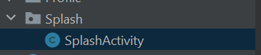

Dalam project game ini, pertama kali yang saya lakukan adalah membuat activity baru bernama “SplashActivity” yang diletakkan di dalam directory baru “Splash”. Activity ini untuk membuat sebuah Splash Screen yaitu tampilan paling awal saat program dijalankan.

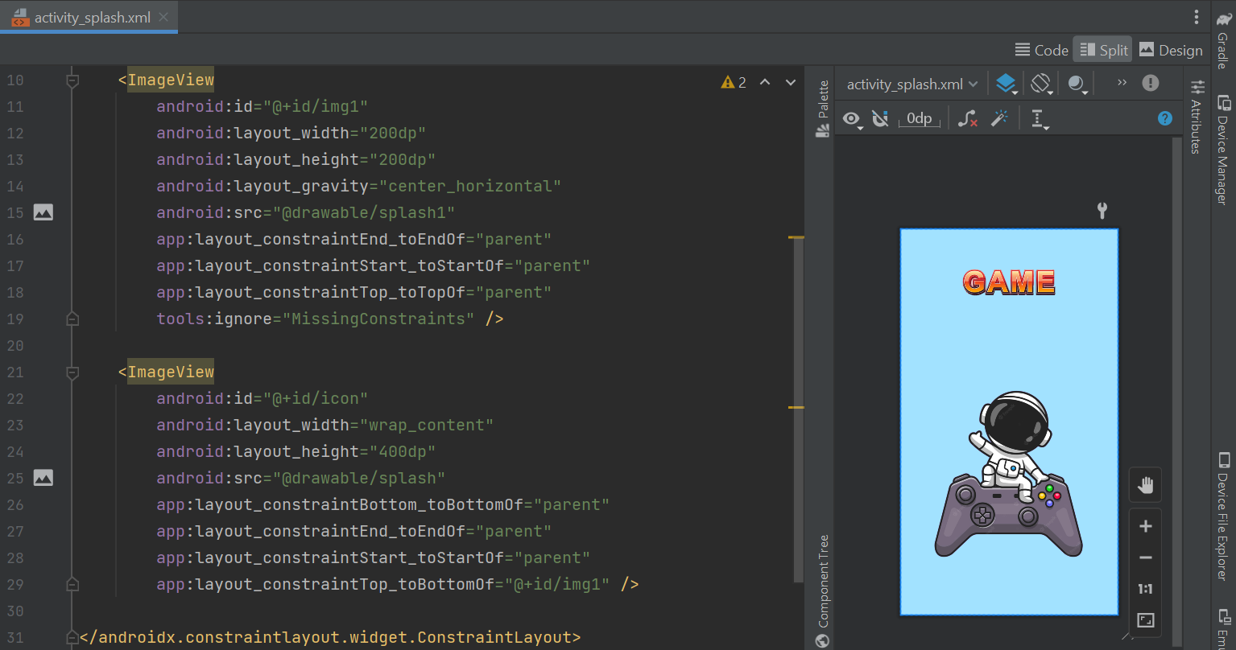

Kemudian di dalam file .xml, diletakkan 2 ImageView yang berbeda untuk mendesain Splash Screen.

## **SplashActivity.java**

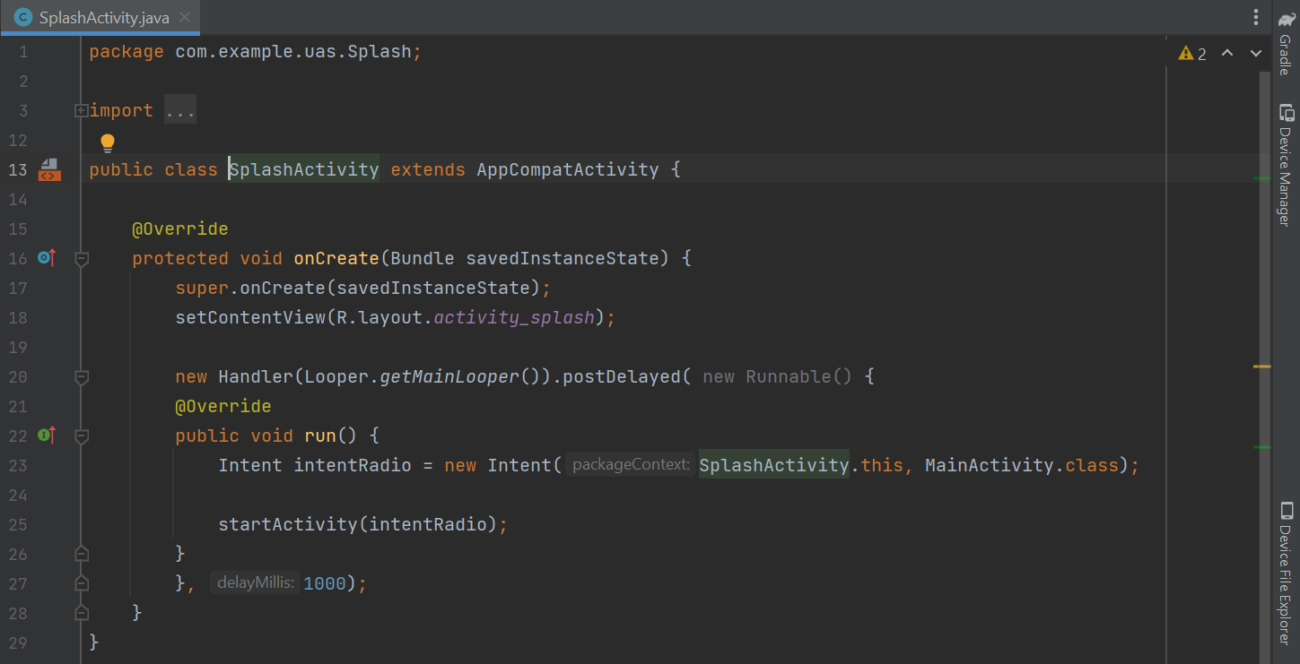

Selanjutnya dalam file **SplashActivity.java**, digunakan Handler untuk melakukan delay dengan menggunakan method .postDelayed() kemudian masukkan fungsi intent untuk berpindah activity ke MainActivity dengan lama splash interval yaitu 1000 ms.

## **AndroidManifest.xml**

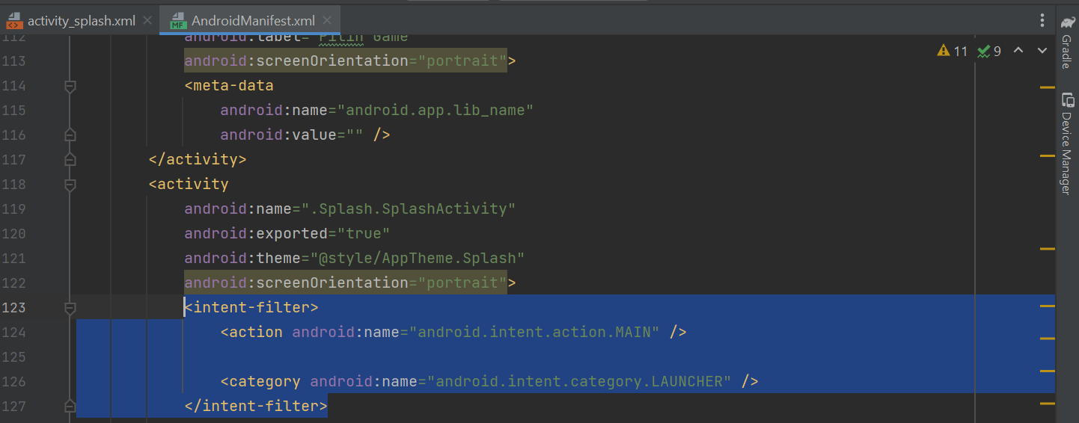

Kemudian pada file AndroidManifest.xml, tambahkan code yang diblock di atas agar saat aplikasi dirun, maka akan menjalankan SplashActivity pertama kali. Selanjutnya letakkan android:screenOrientation = “portrait” pada line 122 agar aplikasi hanya dapat dijalankan secara portrait, sehingga meskipun layar android di miringkan tidak akan berubah ke landscape.

# **Onboarding Screen Login and Signup**

## **strings.xml**

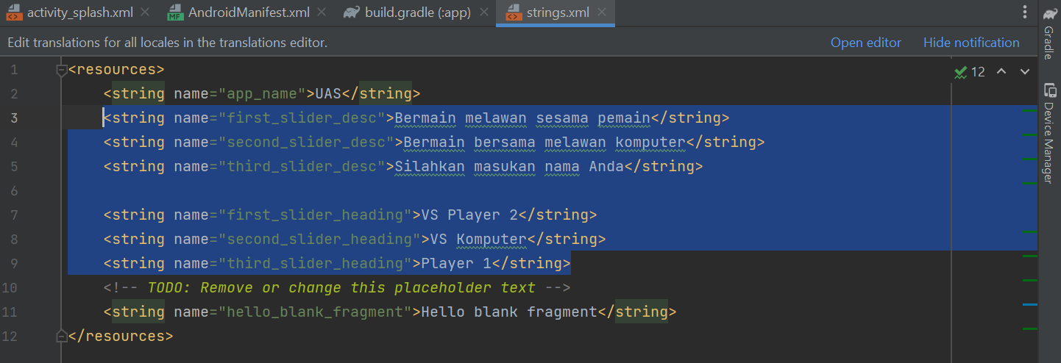

Pertama tambahkan beberapa string di atas di dalam file strings.xml beserta nama textnya.

## **activity_main.xml**

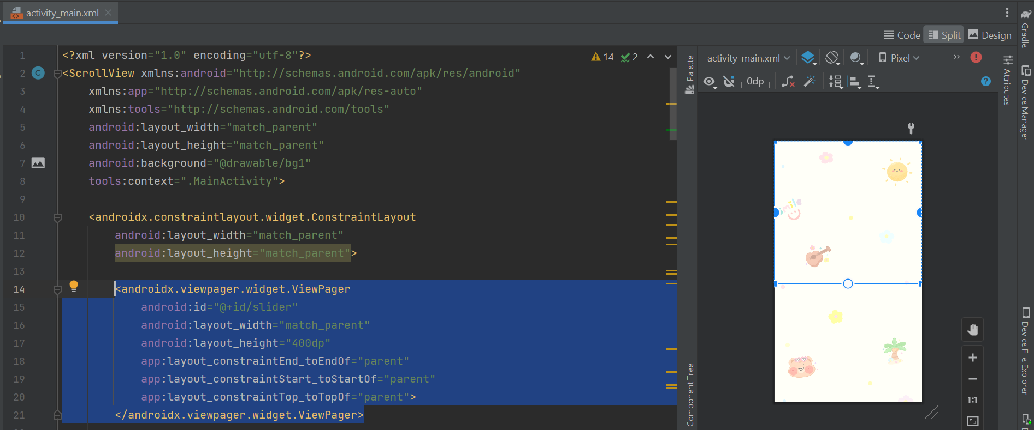

Tambahkan code diatas sebagai tempat untuk menampung gambar dan text untuk onboarding screen.

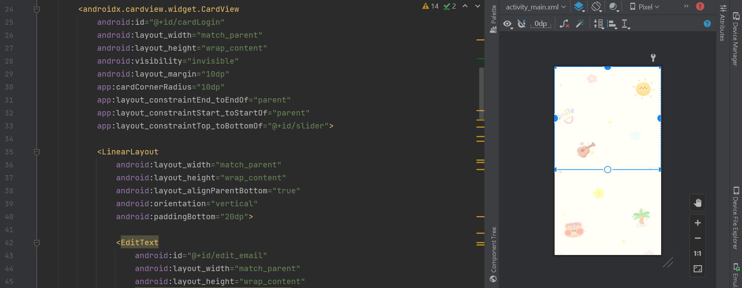

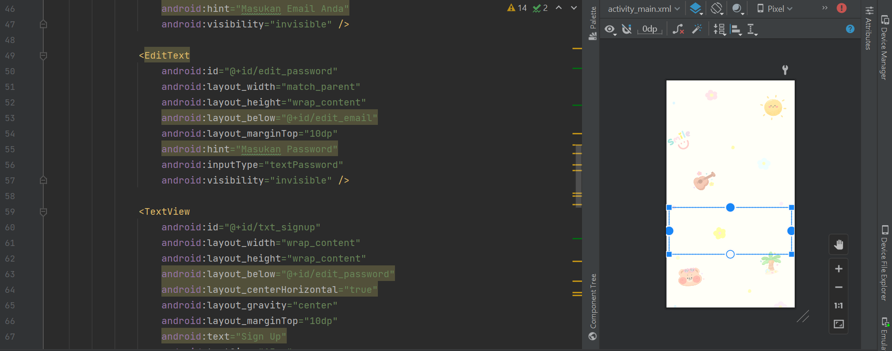

Selanjutnya tambahkan 2 EditText yang akan digunakan pada slide layout ke 3 untuk melakukan login dan 1 TextView untuk melakukan signup. Tambahkan atribut android:visibility=”invisible” agar View tidak langsung terlihat.

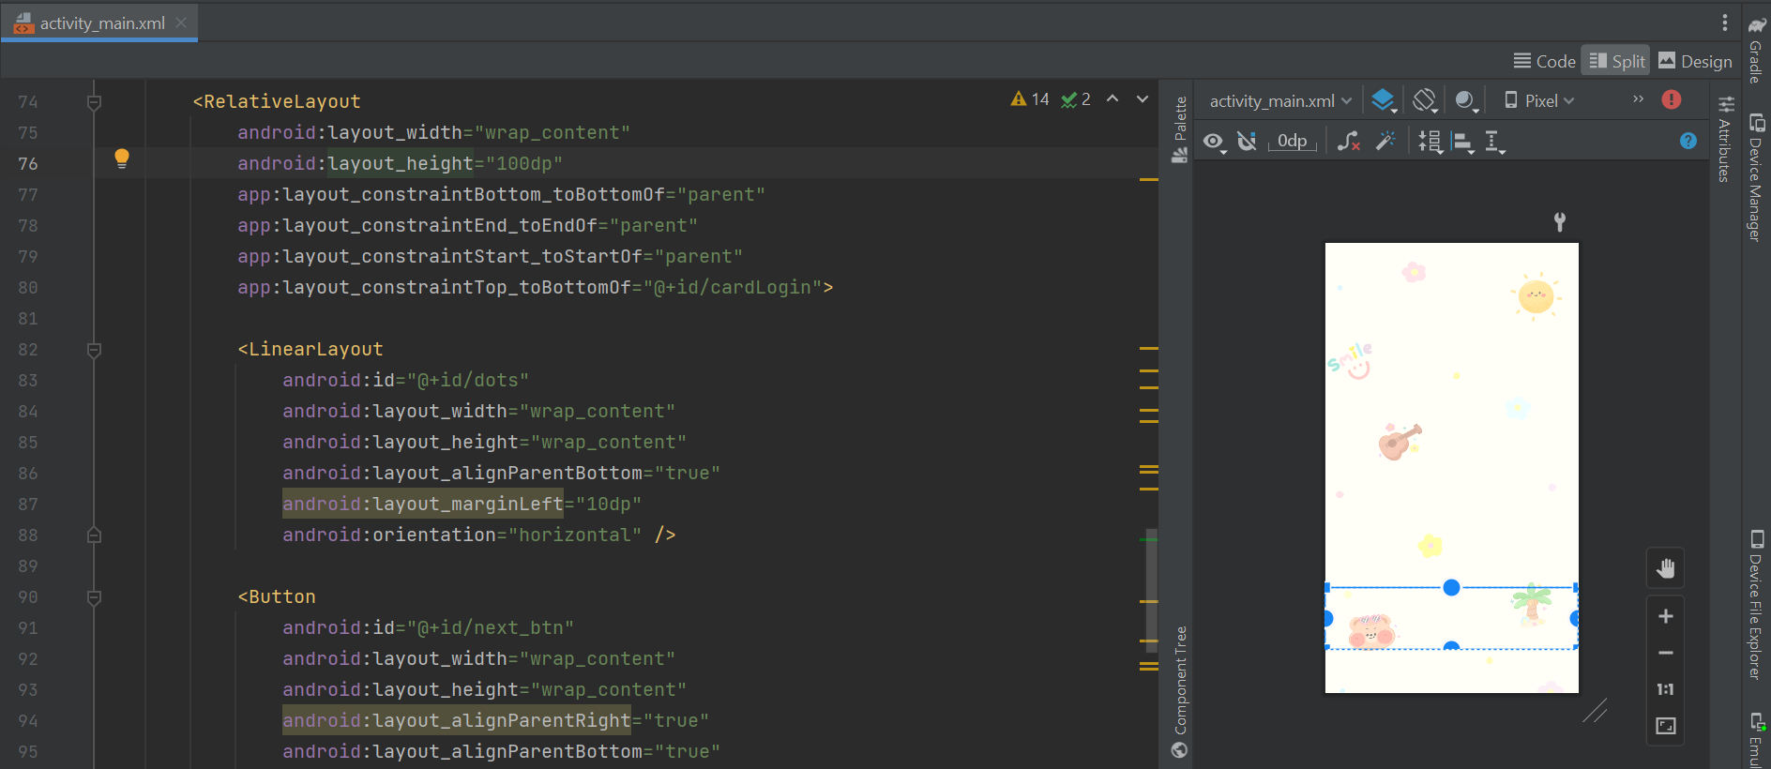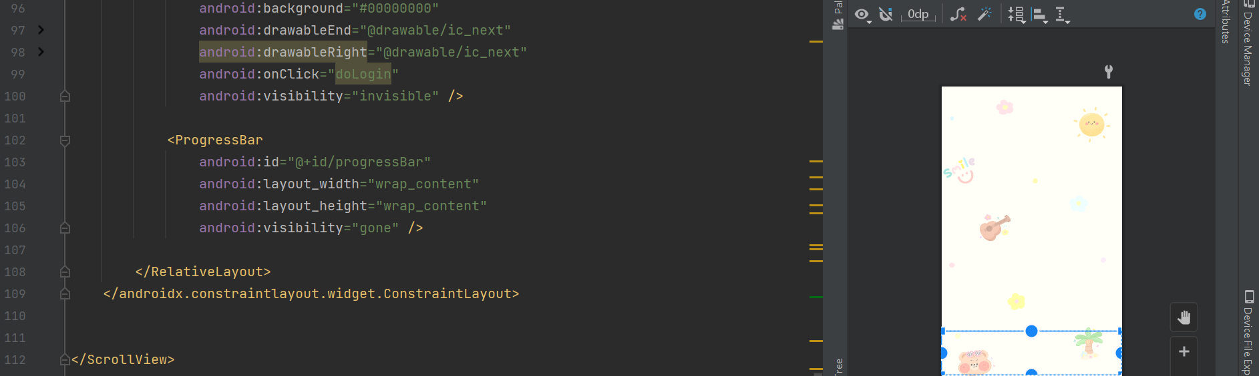

Kemudian tambahkan LinearLayout sebagai tempat untuk meletakkan dots yang akan memberi tahu *user* berada di page mana. Selanjutnya tambahkan Button dan ProgressBar untuk melakukan proses login dan berpindah activity.

## **slides_layout.xml**

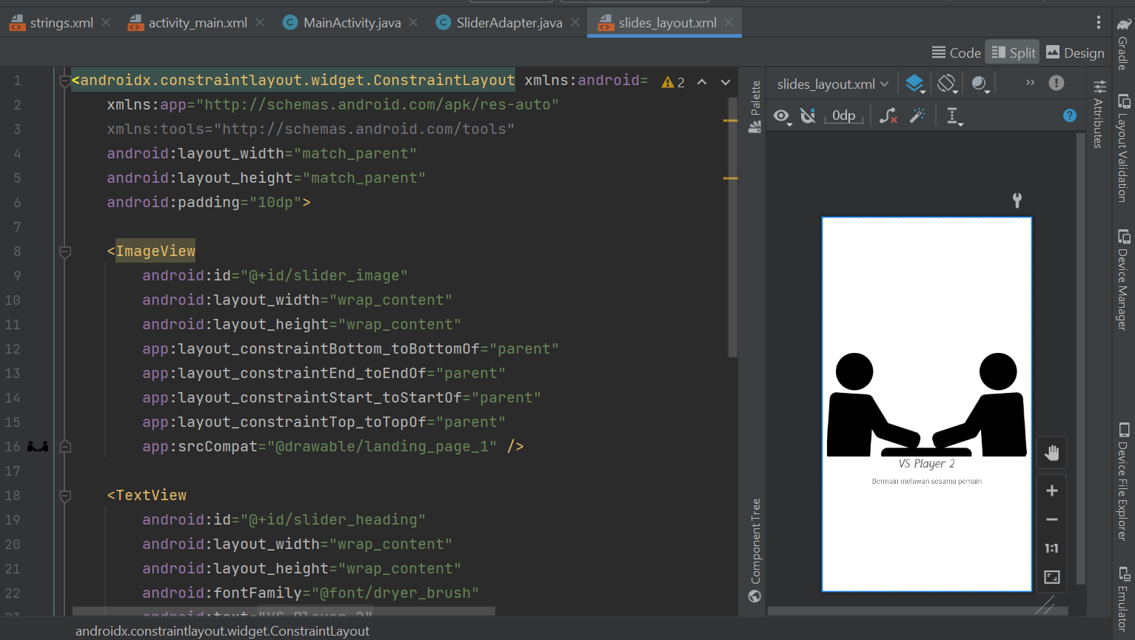

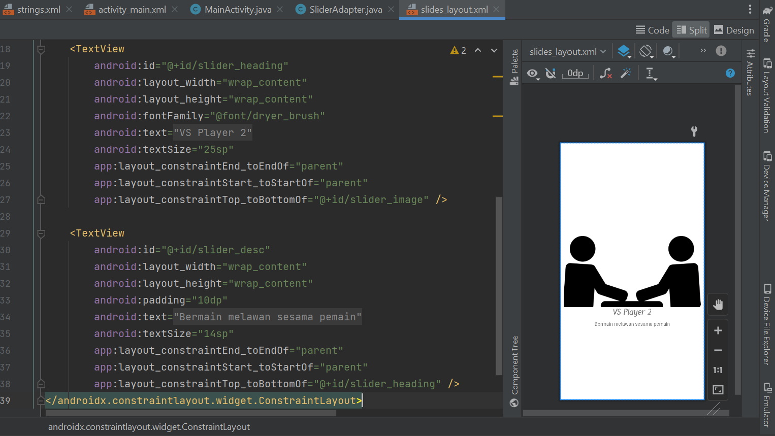

Selanjutnya buat sebuah file .xml baru dalam file directory **layout** dan beri nama **slides_layout**. Kemudian letakkan 1 ImageView dan 2 TextView untuk menampung image dan text berupa judul dan description yang akan dideklarasi dalam file SliderAdapter.java.

## **SliderAdapter.java**

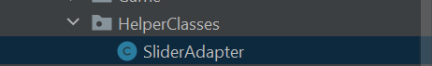

Kemudian dibuat sebuah java class yang diletakkan dalam directory **HelperClasses** untuk menampung gambar dan text yang dibutuhkan.

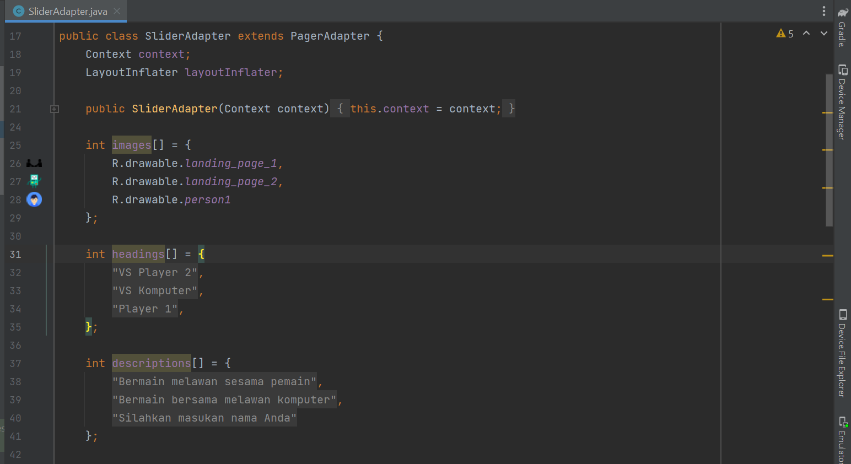

Dibuat 3 variabel array untuk menampung text dan gambar yang ingin kita tampilkan dalam Onboarding.

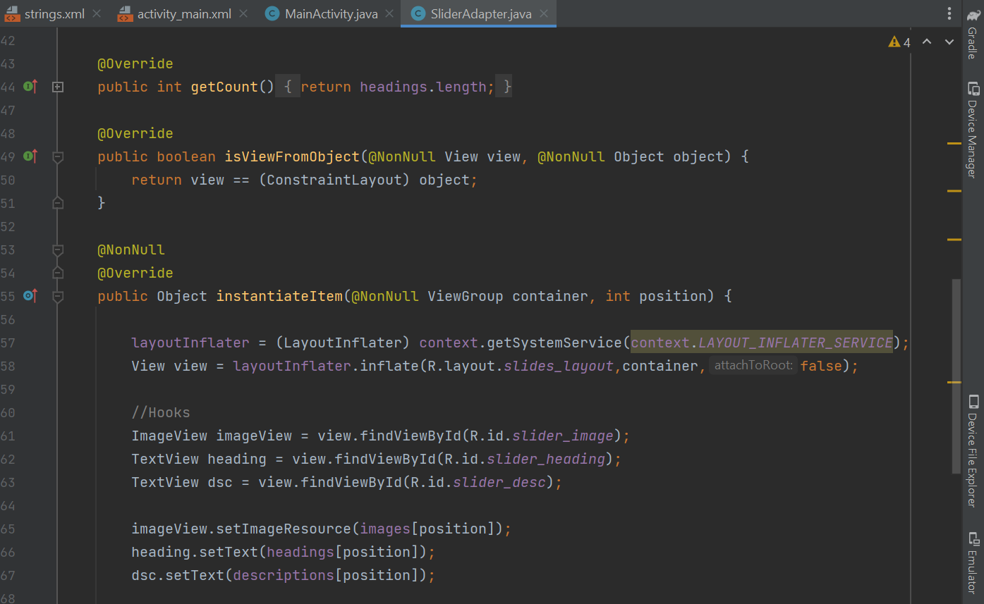

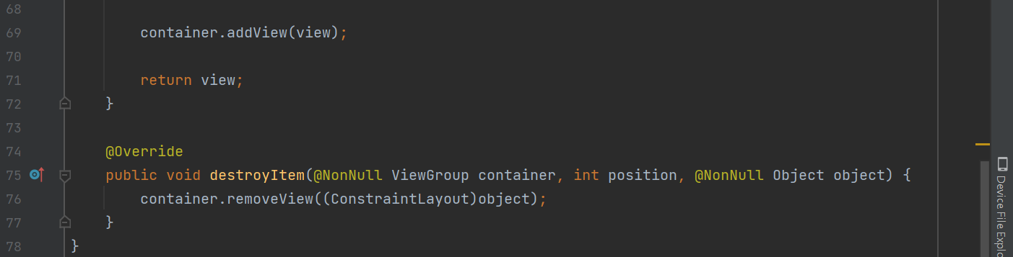

Selanjutnya tambahkan beberapa method di atas untuk membuat beberapa fungsi yang akan digunakan dalam file MainActivity.java. Dengan menggunakan LayoutInflater maka kita dapat menyambungkan layout slides_layout sehingga variabel array sebelumnya dapat ditempatkan ke dalam View yang berada di layout tersebut dan akan ditampilkan bergantian berdasarkan *position*.

## **Set up Firebase Database**

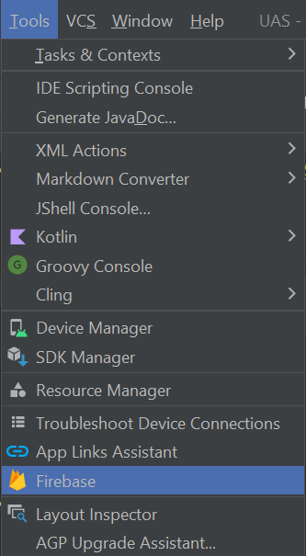 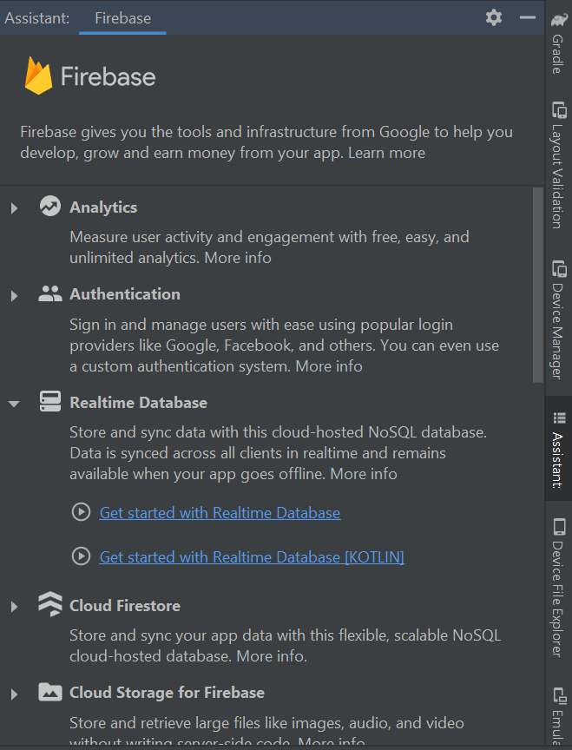

Untuk menghubungkan firebase dengan aplikasi android, kita dapat melakukannya dengan menggunakan Firebase Assistant yang ada pada menu Tools> Firebase. Kemudian pilih **Realtime Database** dan klik **save and retrieve data**. Selanjutnya klik **Get started with Realtime Database** dan klik **Connect to Firebase**.

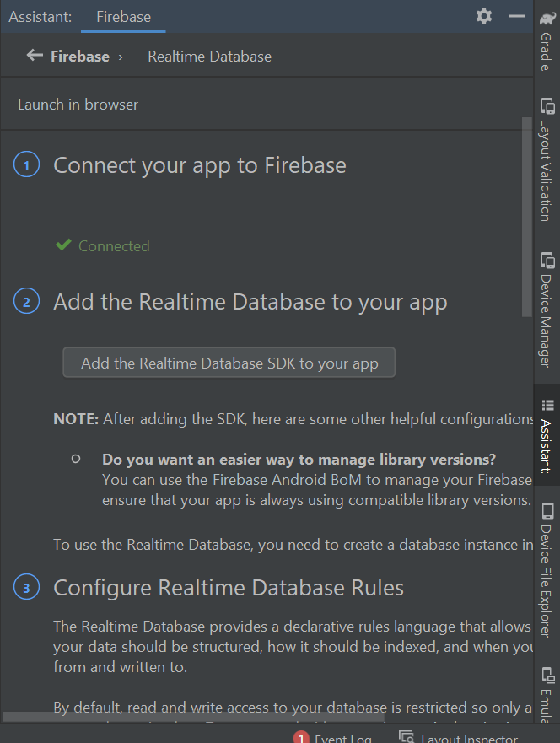

Ketika firebase selesai disconnect akan menampilkan tampilan di atas. Kemudian klik **Add the Realtime Database SDK to your app** dan klik **Accept Changes**. Selanjutnya pada website firebase buatlah Realtime Database dengan pilihan **Start in test mode**.

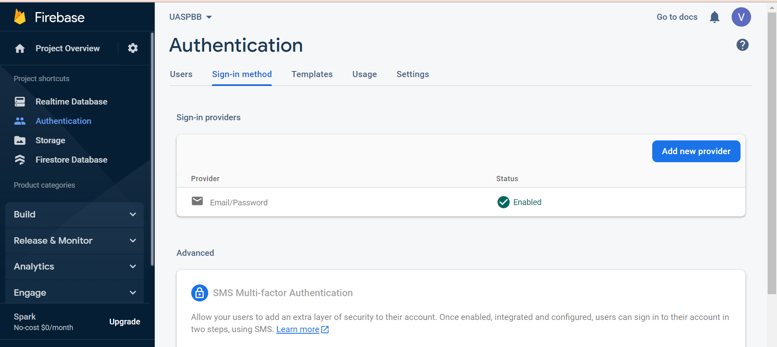

Selanjutnya dalam website firebase buka ke ***Firebase Console*** > ***Authentication*** > ***Sign-In Method* dan pilih provider Email/Password kemudian ubah status ke enabled.**

## **MainActivity.java**

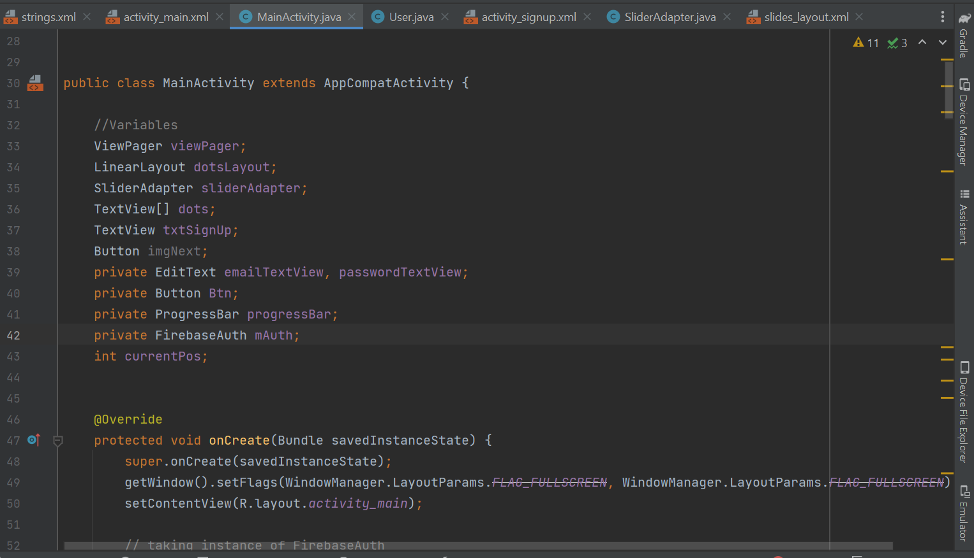

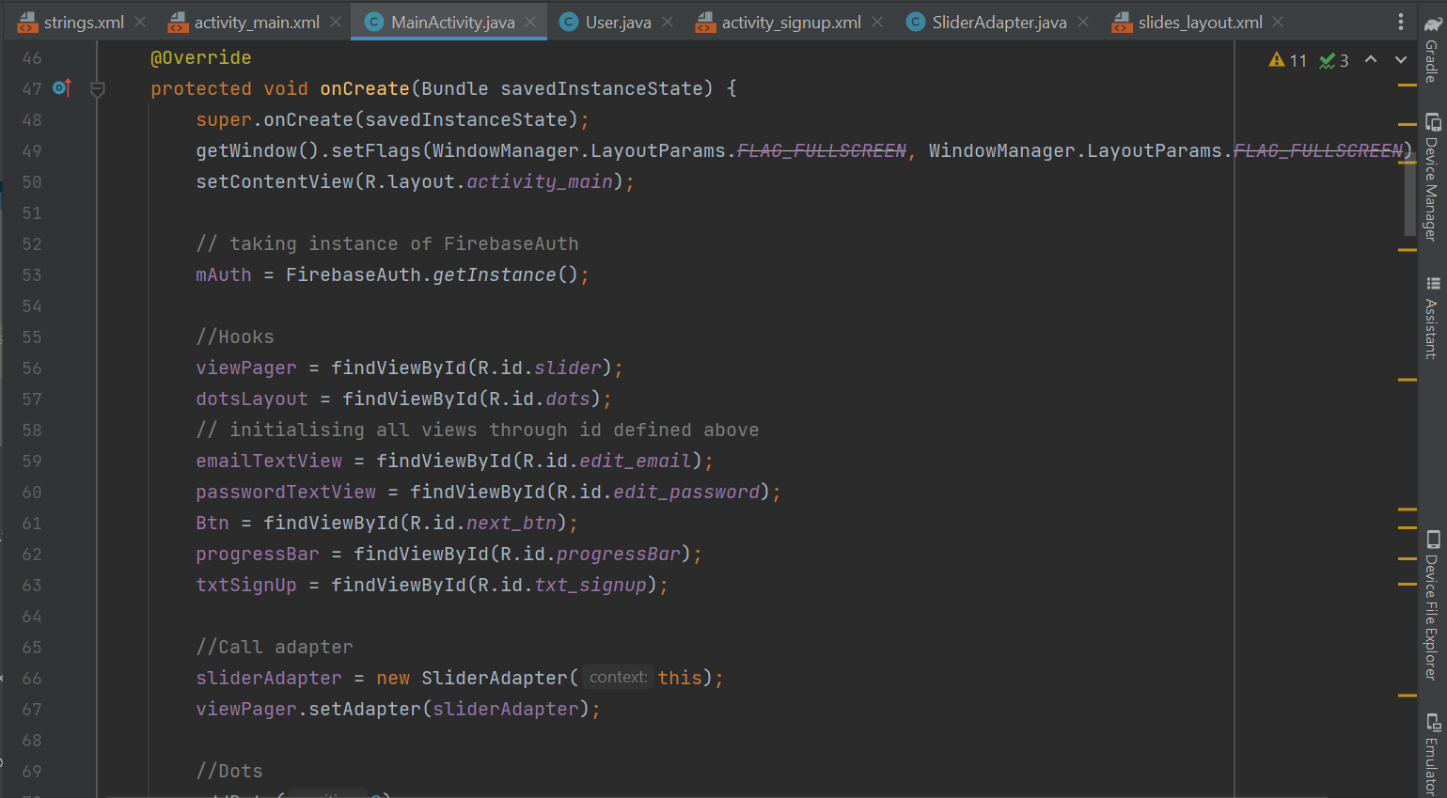

Selanjutnya dalam MainActivity.java deklarasi id dari View yang berada dalam layout dan beberapa kelas lain yang kita butuhkan. FirebaseAuth digunakan mengauntetikasi data melalui Google, dll (line 53).

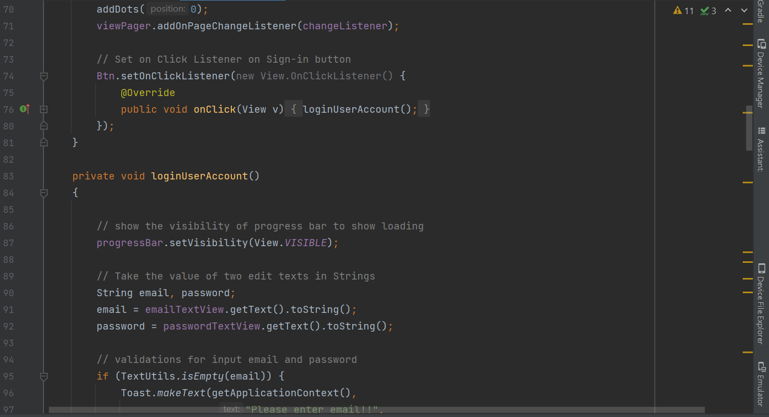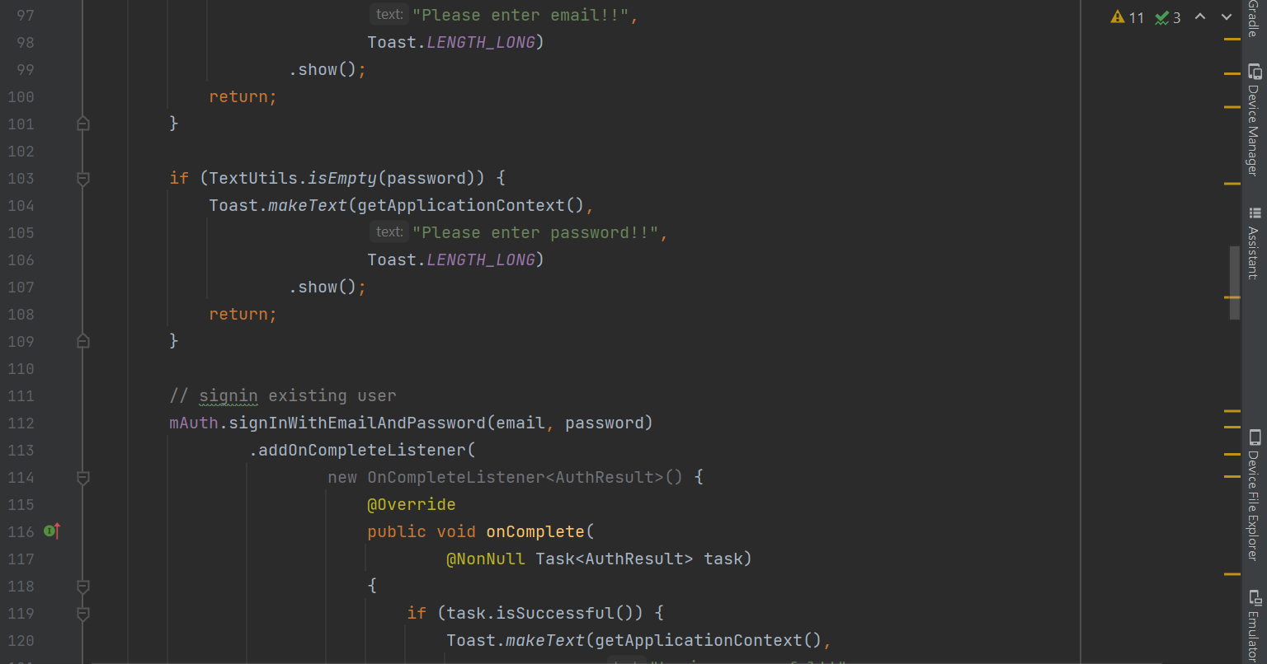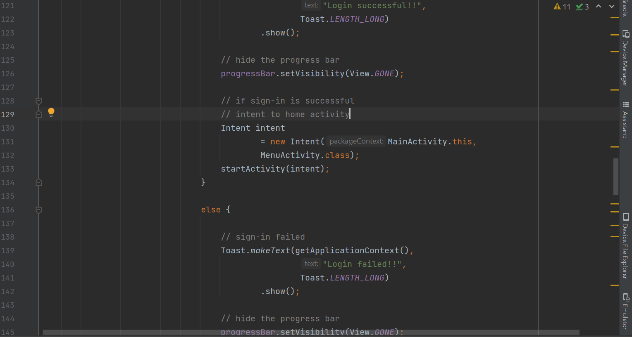

Line 74-80 berfungsi ketika Button next diklik akan memanggil *method* **loginUserAccount()**.

*Method* **loginUserAccount()** berfungsi untuk mengambil hasil inputan *user* (line 91-92) dan mengecek apakah inputan tersebut kosong atau tidak. Jika tidak, maka akan dilakukan pengecekan apakah email dan password yang dimasukkan telah terdaftar dalam *database* atau tidak. Jika email telah terdaftar, maka proses login berhasil dan *user* akan berpindah *activity* ke MenuActivity. Jika tidak terdaftar, maka *user* akan mendapatkan informasi berupa *toast*.

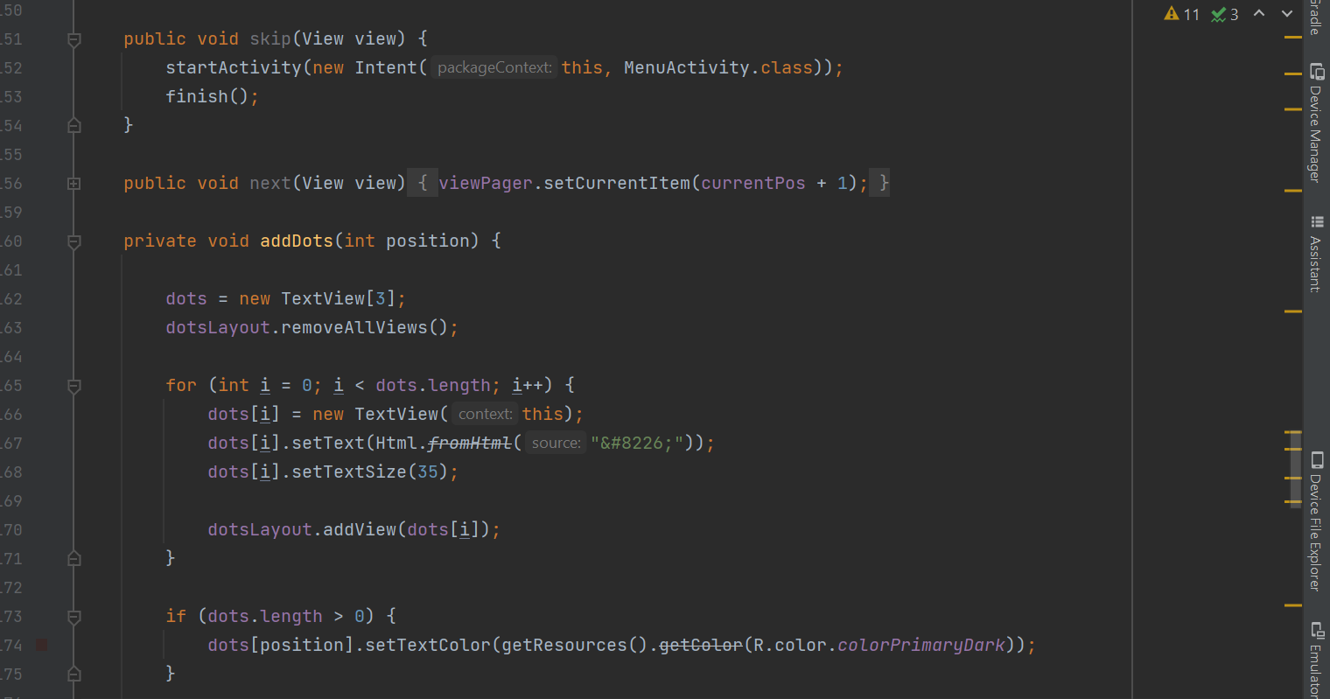

*Method* addDots() berfungsi untuk menambah dots pada onboarding agar *user dapat* mengetahui posisi slidenya. Dots akan mengambil potition dari slide sehingga posisi *slide user* akan ditandai dengan warna yang berbeda.

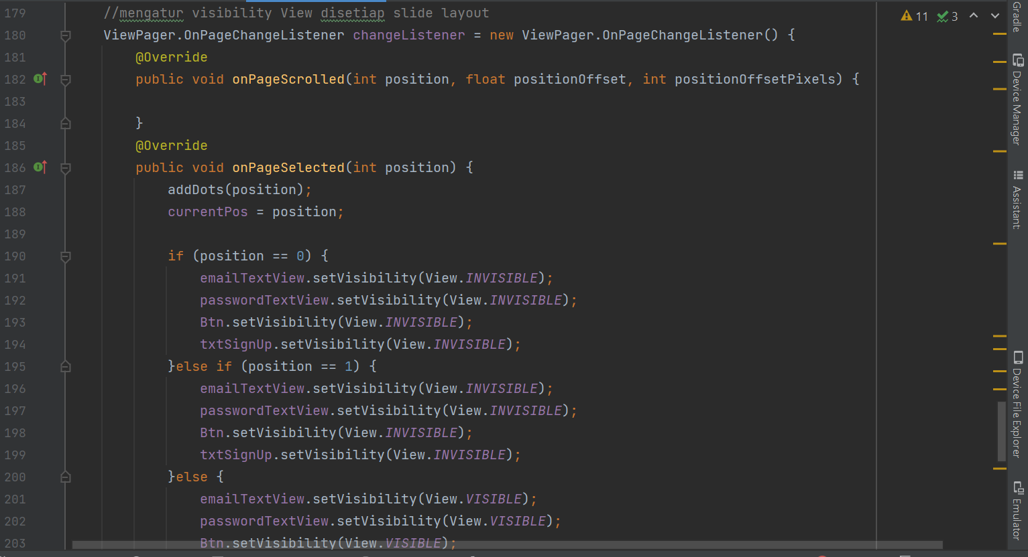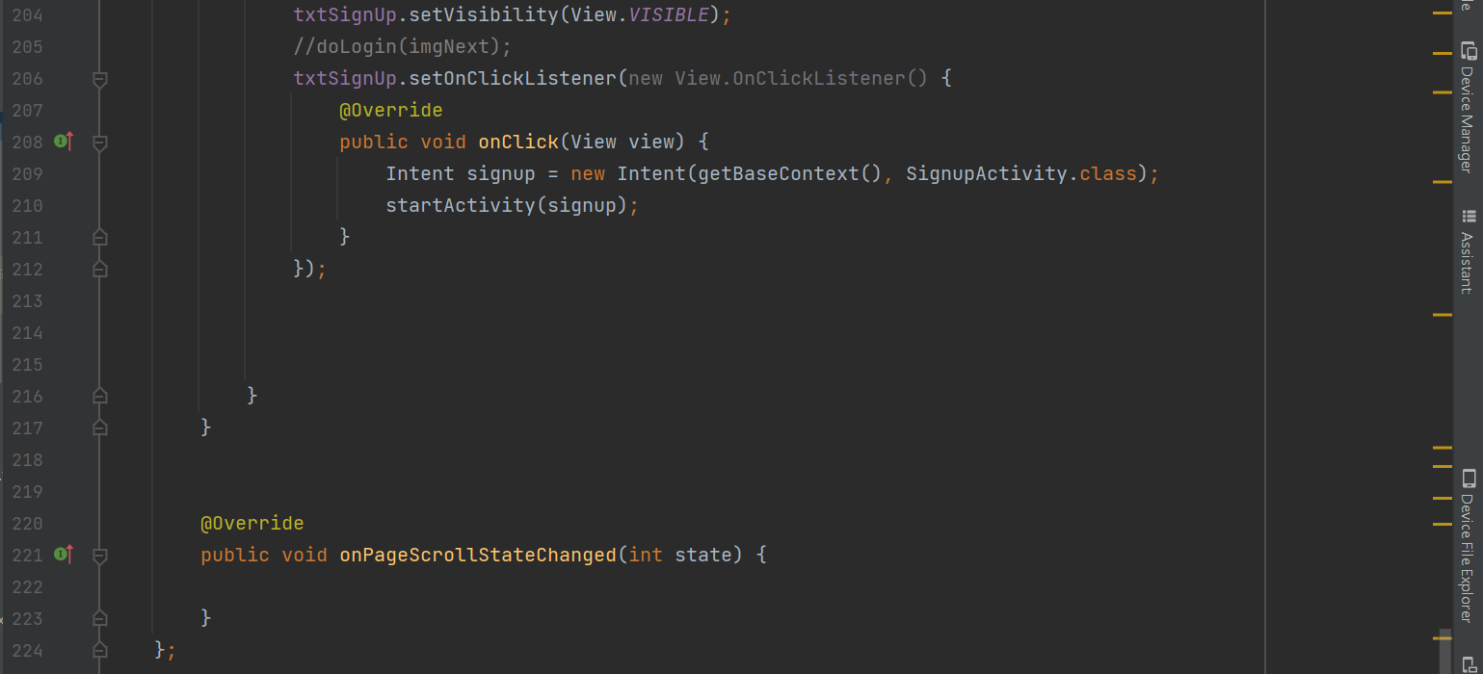

Code di atas berfungsi untuk mengambil *position* sehingga dapat ditentukan *visibility* dari beberapa View di setiap *slide*.

## **Emulator**

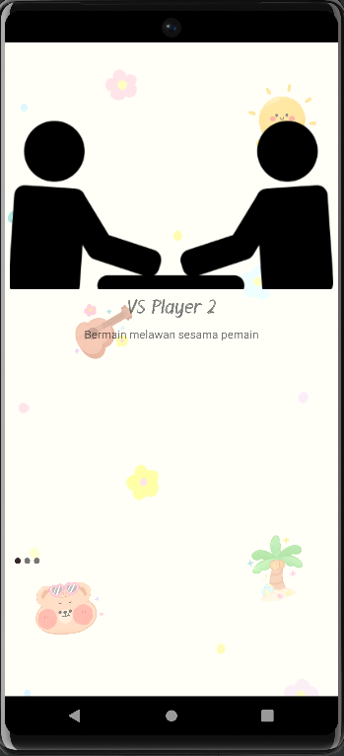 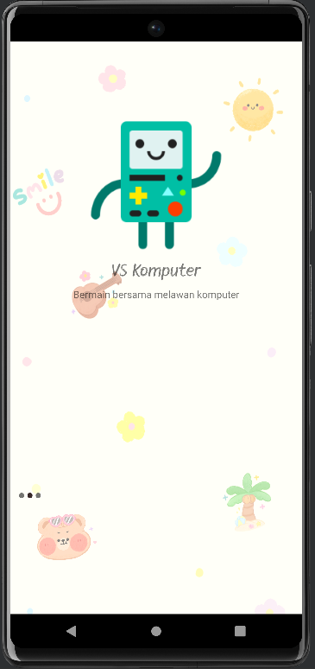 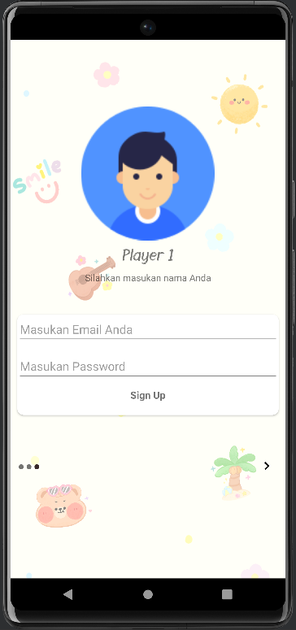

Hasil emulator dari MainActivity.java akan menghasil tampilan seperti di atas. Gambar dan text ditampilkan berbeda-beda sesuai dengan positionnya. Kemudian EditText dan Button beserta text Signup akan ditampilkan apabila *user* berada di posisi terakhir.

## **User.java**

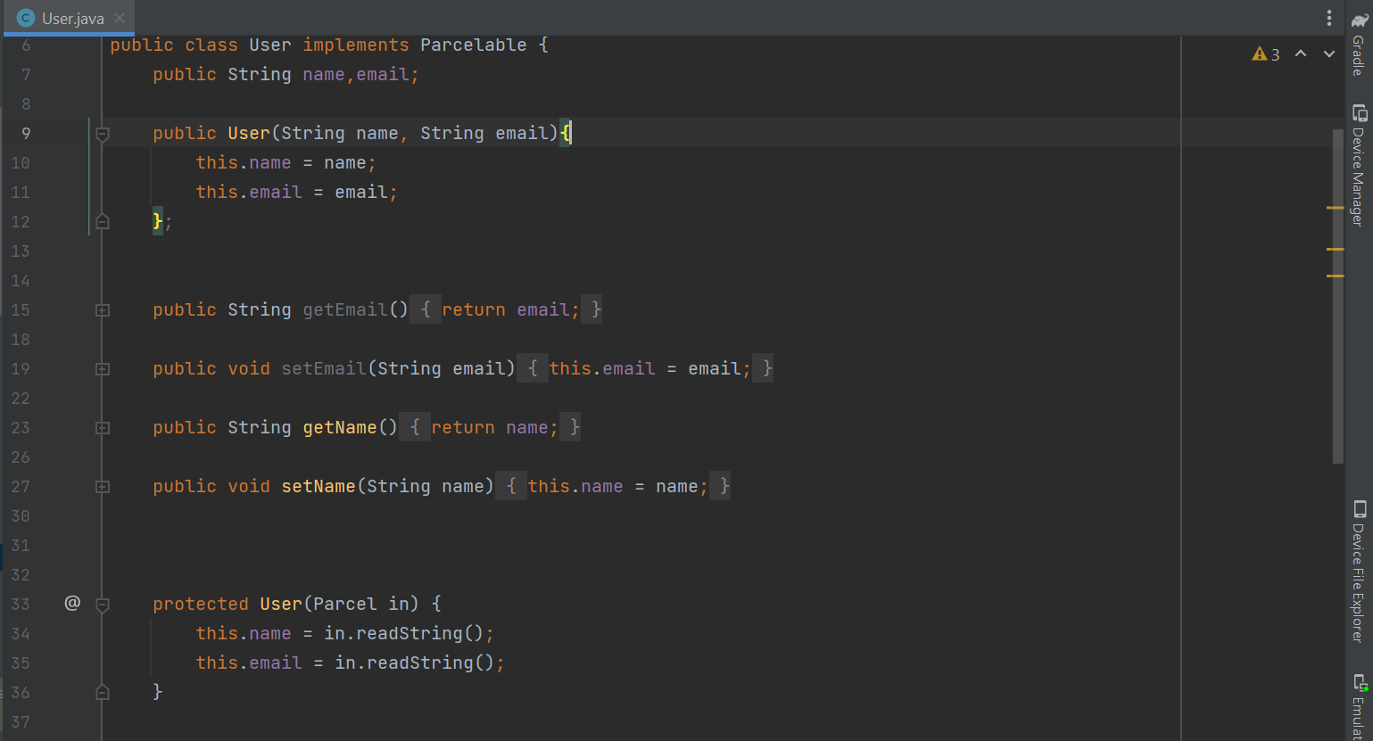

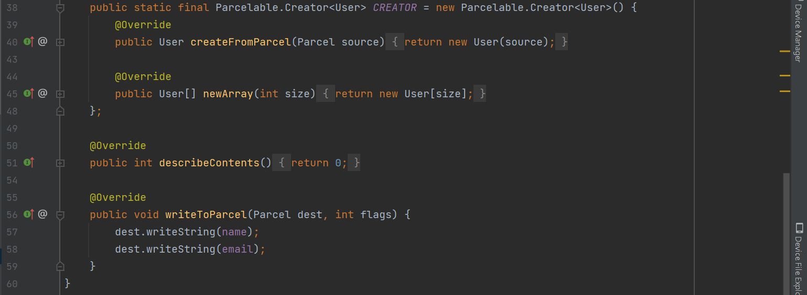

Selanjutnya buatlah sebuah kelas baru dan beri nama User.java. Kelas ini berfungsi untuk memudahkan pengiriman obyek secara langsung berupa data name dan email dengan menggunakan **Parcelable**.

## **activity_signup.xml**

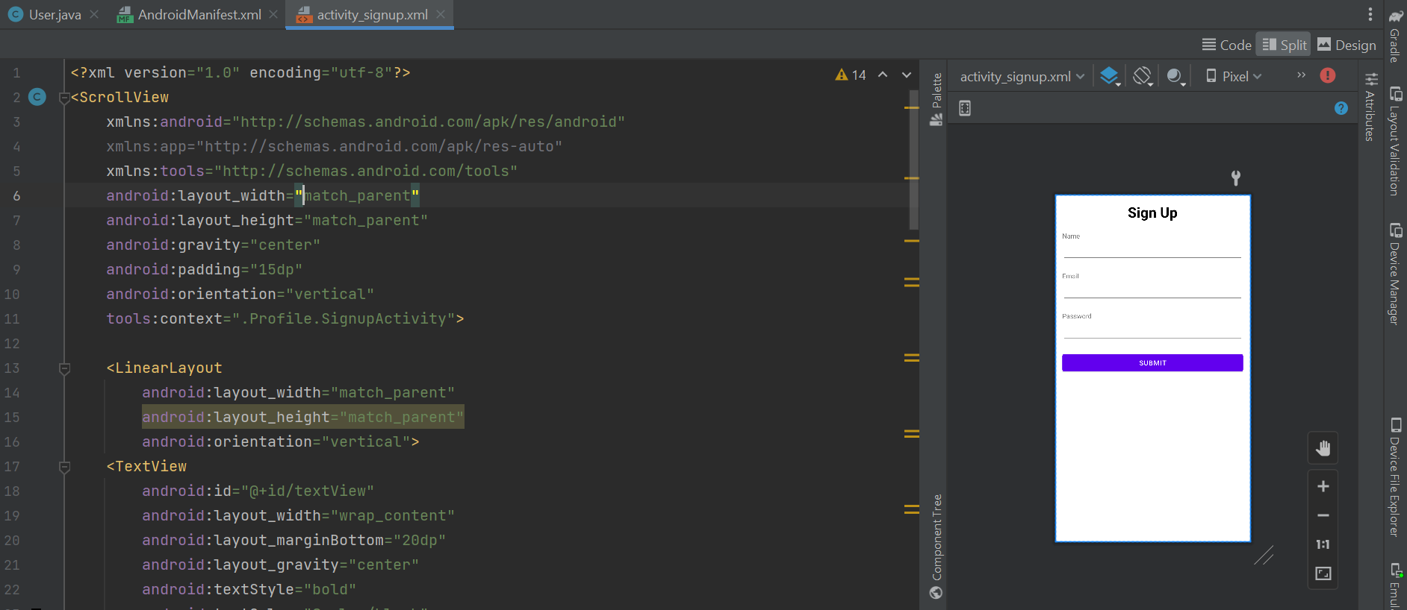

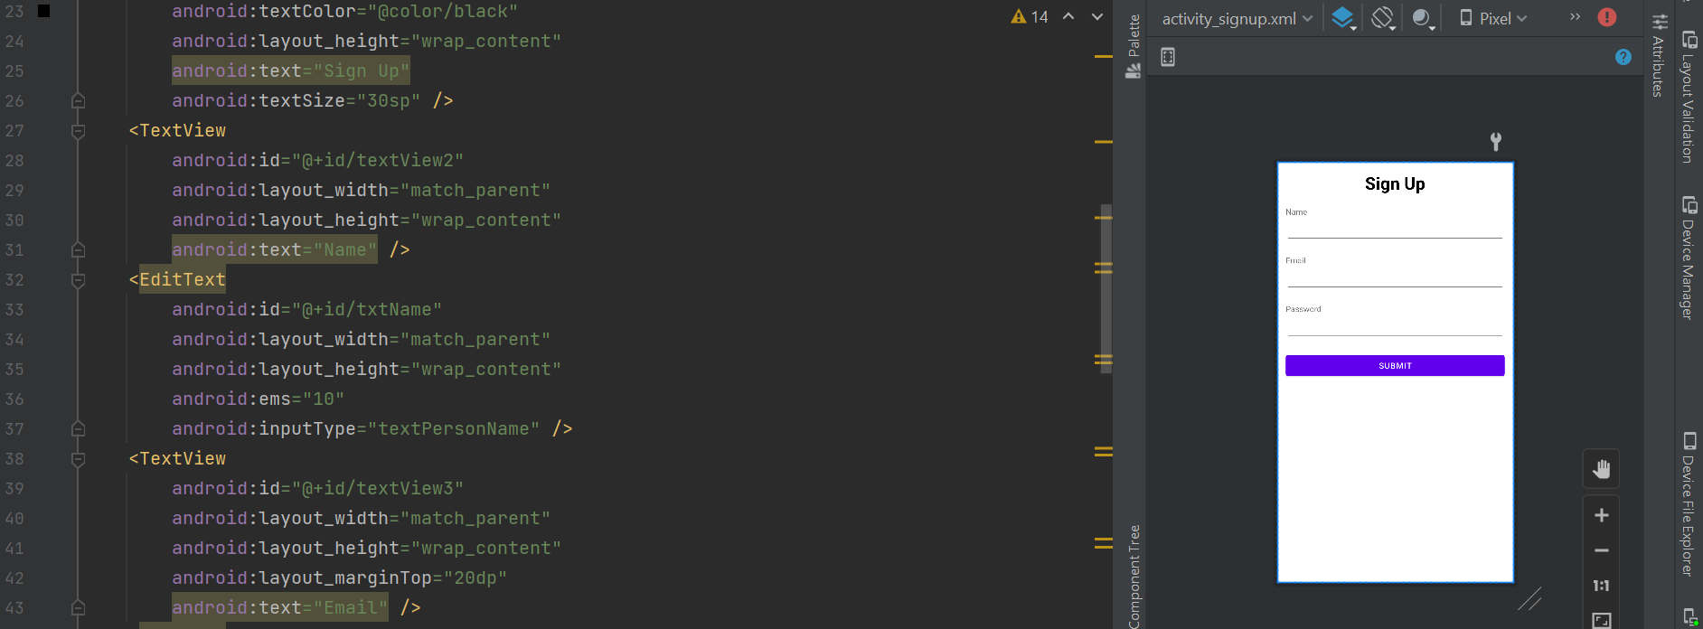

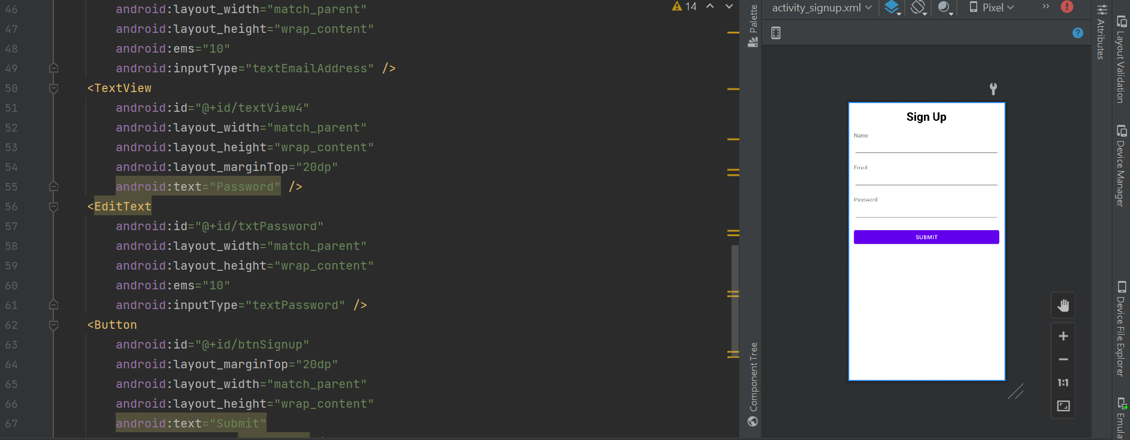

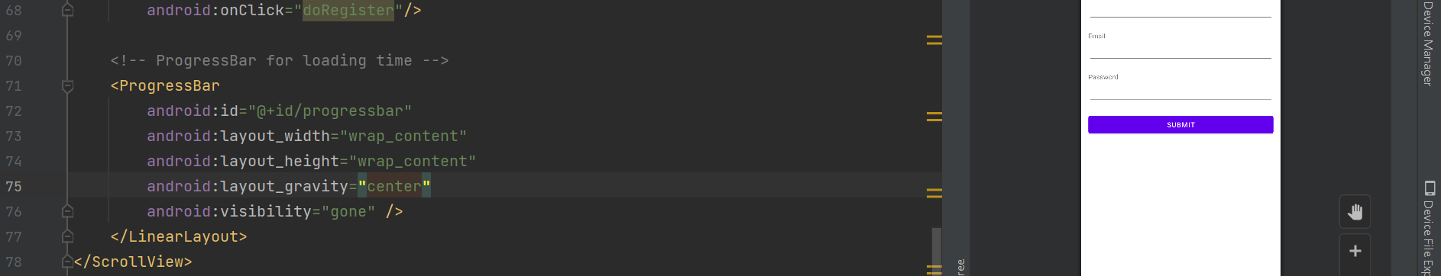

Dalam file ini, diletakkan 3 *EditText* yang nantinya berfungsi sebagai tempat inputan *user* berupa nama, email, dan password *user*. Kemudian berisi sebuah *Button* untuk mengsubmit hasil inputan *user*. Terdapat ProgressBar juga yang nantinya akan muncul setelah *user* mengklik *button* submit untuk memberi info kepada *user* bahwa aplikasi tidak hang.

## **SignupActivity.java**

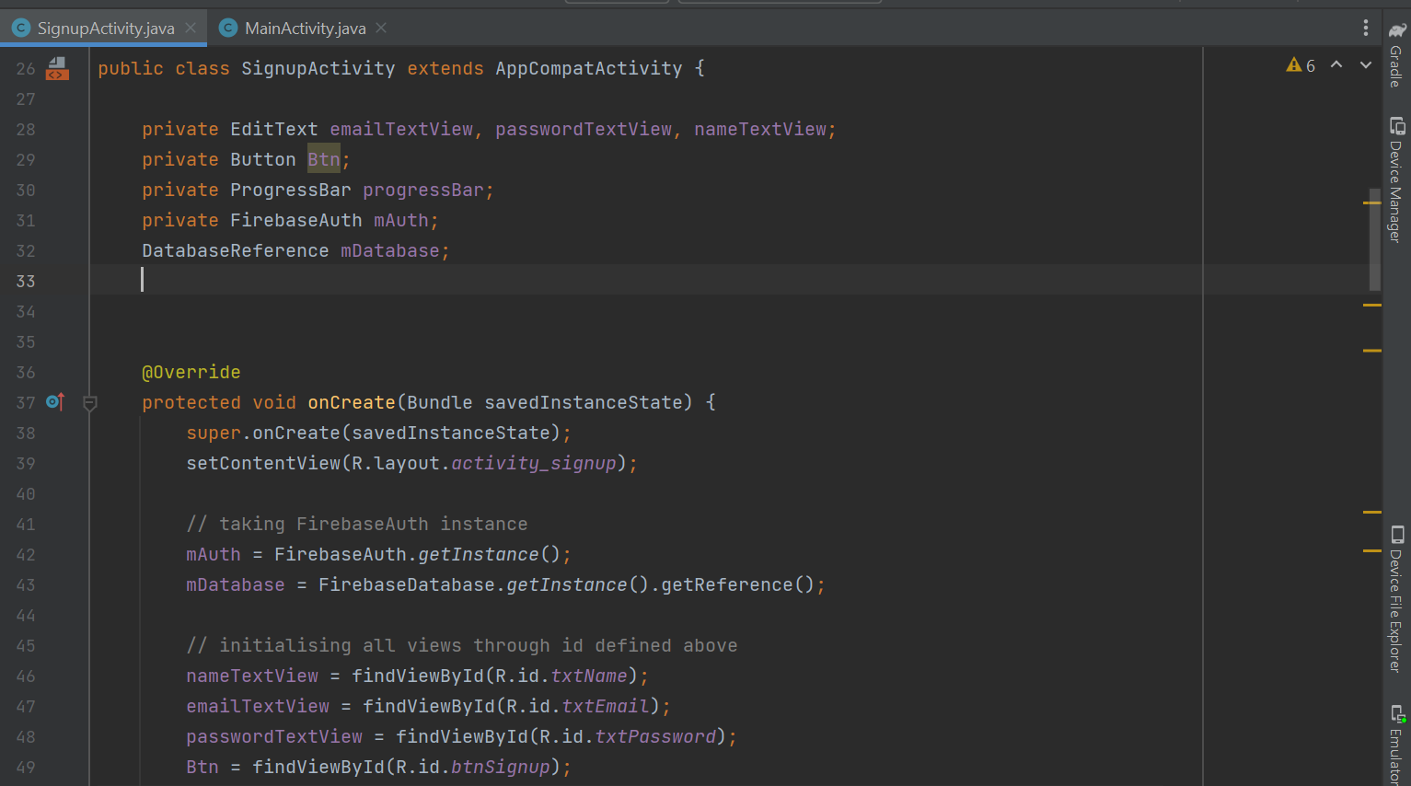

Untuk membuat signup, deklarasi terlebih dahulu beberapa kelas Firebase yang dibutuhkan untuk melakukan signup. Kemudian deklarasi View yang ada di file .xml untuk mengambil inputan *user.*

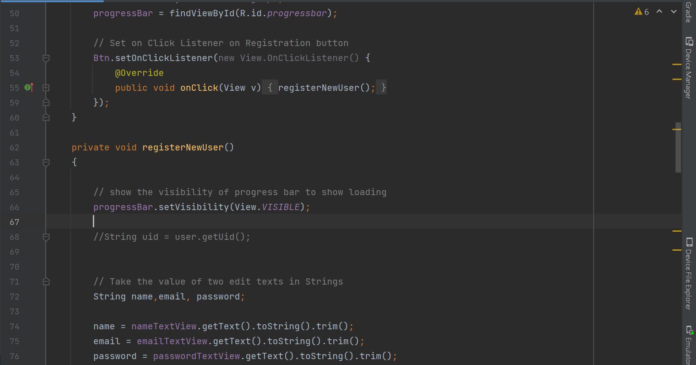

Kemudian buatlah sebuah *method* **registerNewUser()** untuk meletakkan code-code agar *user* dapat melakukan *signup*. Saat *user* mengklik *button* Submit, maka ProgressBar akan ditampilkan. Kemudian hasil inputan *user* akan diambil menggunakan code 74-76.

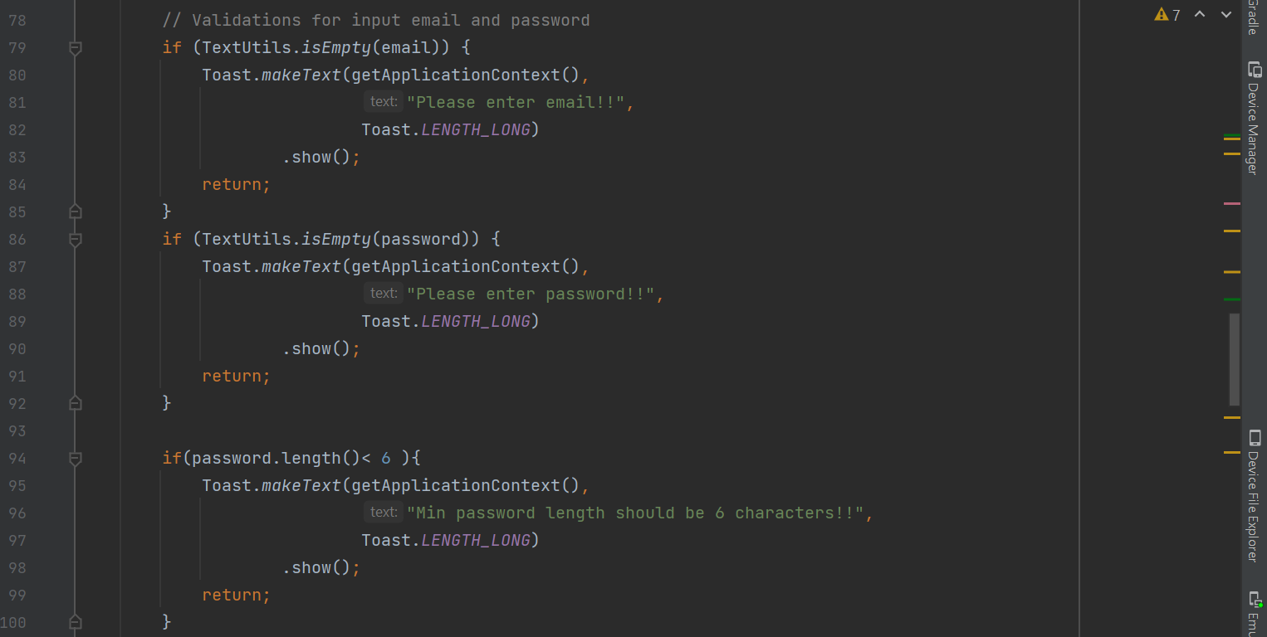

Selanjutnya masukkan code di atas untuk membuat validasi dari inputan *user*. Line 79 – 92 berfungsi untuk mengecek apakah inputan email dan password kosong atau tidak, apabila kosong maka akan memberi informasi untuk mengisi email dan password dalam bentuk *toast*. Kemudian line 94 – 100 berfungsi untuk mengecek apakah password yang dimasukkan memiliki Panjang > 5 atau tidak, jika tidak maka akan mengeluarkan informasi berupa *toast*.

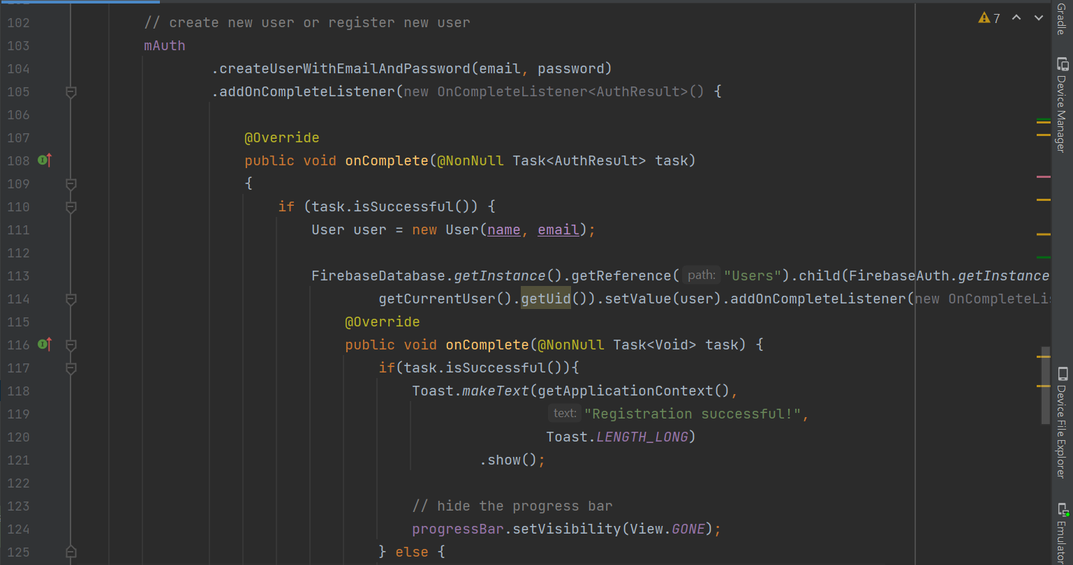

Untuk membuat akun baru kira dapat mengirimkan alamat email dan kata sandi pengguna baru ke createUserWithEmailAndPassword. FirebaseDatabase berfungsi untuk mengakses *Firebase Database*. *Method* getReference berfungsi untuk mengakses lokasi Users di *database*. *Method* getInstance berfungsi untuk mendapatkan *instance Firebase Database* dengan URL yang telah ditentukan. Line 113 berfungsi untuk mengambil uid dari Authentication ketika dilakukan registrasi untuk dibuat tabel baru dalam Users dengan uid yang sama. Kemudian hasil inputan *user* akan dimasukan ke dalam tabel tersebut. Ketika registrasi berhasil akan menampilkan *toast* dan ProgressBar akan menghilang

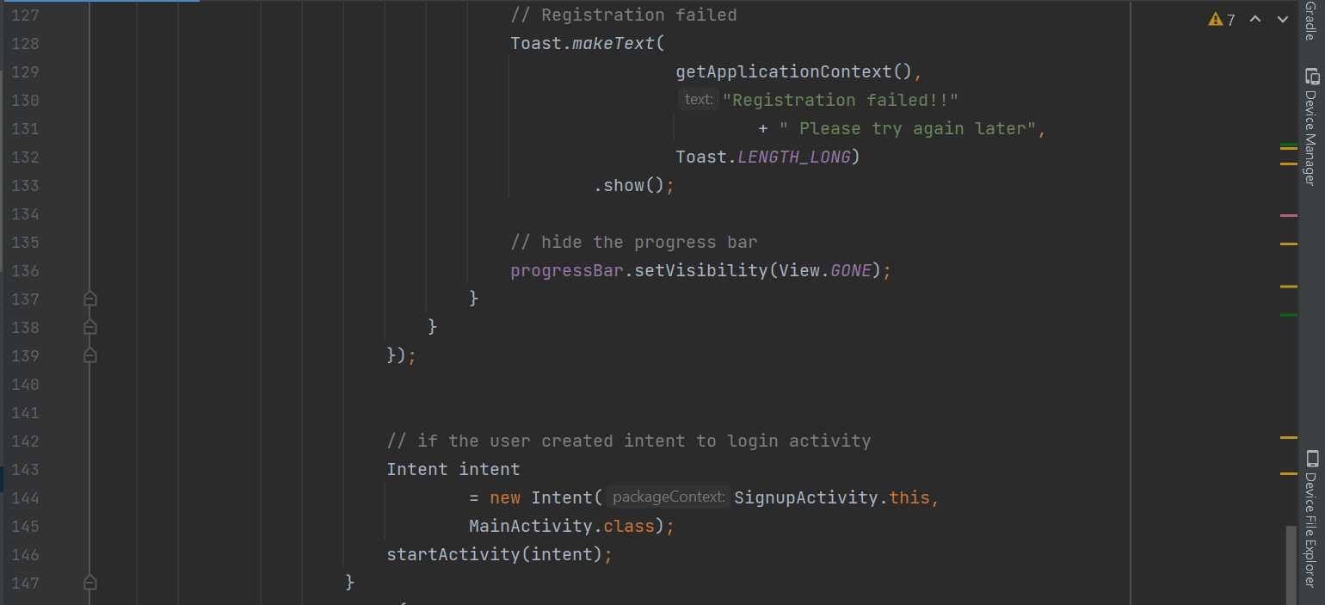

Apabila registrasi gagal, maka *user* akan mendapatkan informasi berupa *toast* untuk mengulang resgistrasi lagi. Ketika *user* telah berhasil melakukan login, maka *user* akan berpindah *activity* kembali ke MainActivity lagi.

# **Menu**

## **bottom_nav.xml**

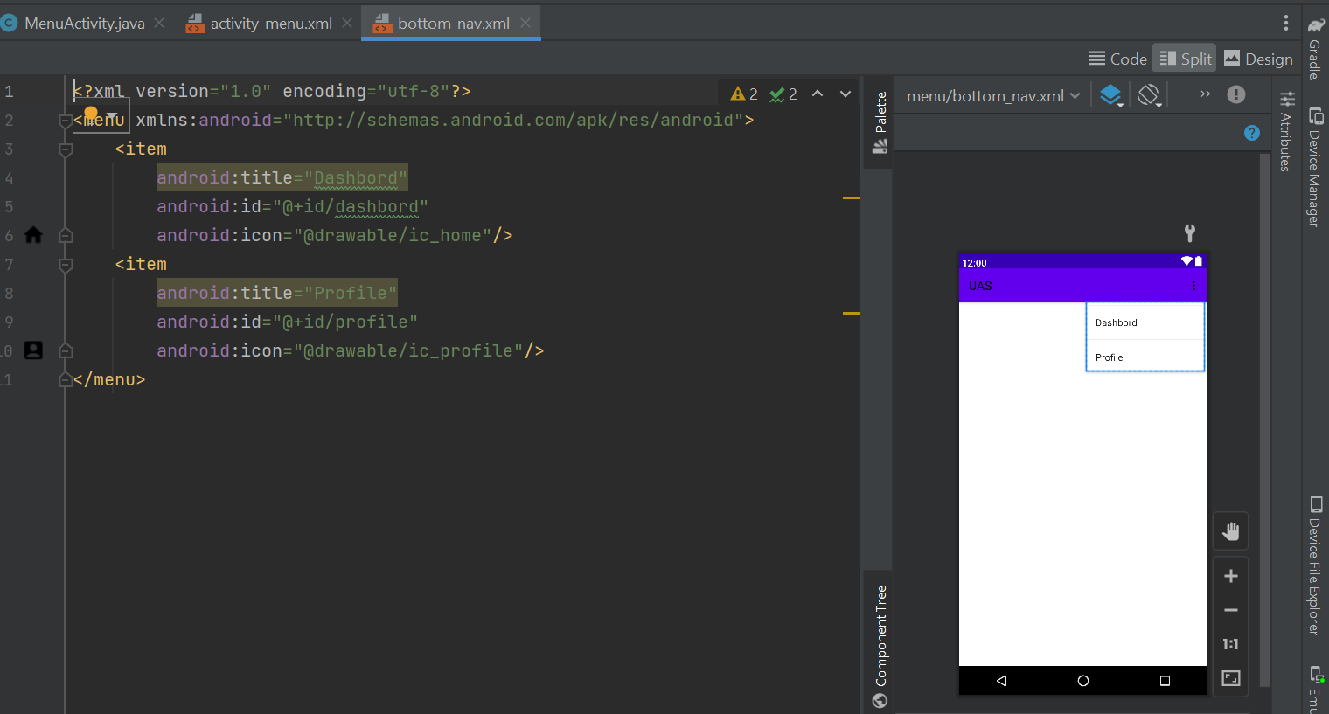

Pertama buatlah sebuah file .xml baru dalam folder res > menu dan beri nama bottom_nav. Kemudian masukkan icon untuk gambar yang nantinya akan digunakan pada BottomNavigation.

## **option_menu.xml**

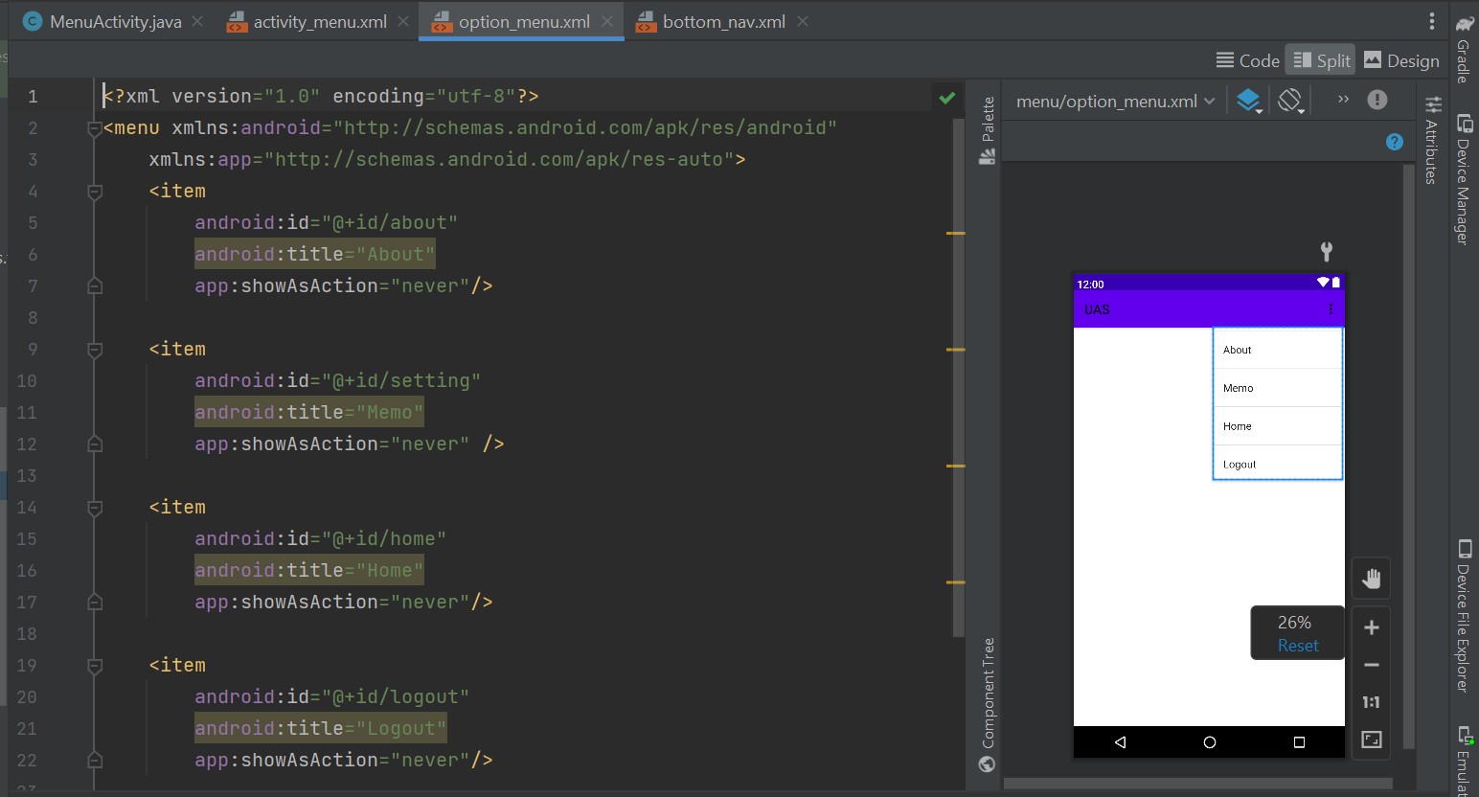

Selanjutnya buat lagi file .xml baru dalam folder res > menu dan beri nama option_menu. Sintaks ini berfungsi untuk membuat option menu di atas dalam bentuk 3 titik di ujung kanan yang dapat di dropdown.

## **activity_menu.xml**

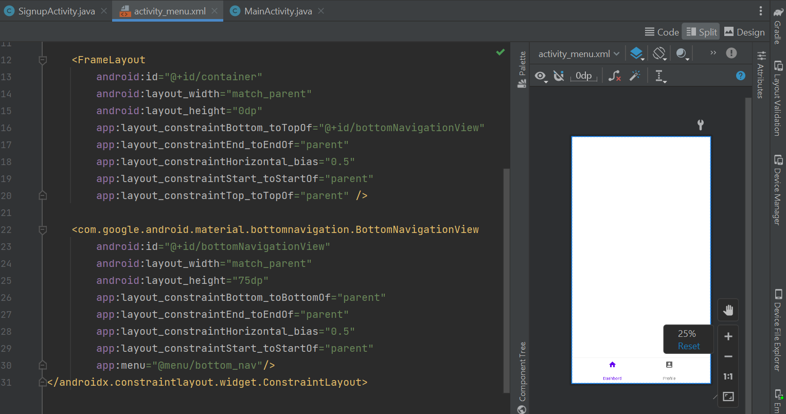

Selanjutnya buatlah sebuah activity_baru dan beri nama MenuActivity. Activity ini berfungsi untuk menampilkan menu permainan dan profile *user* yang dapat dilihat dengan mengklik BottomNavigation. FrameLayout berfungsi sebagai tempat untuk meletakkan fragment dari menu game dan profile.

## **gradiant1.xml**

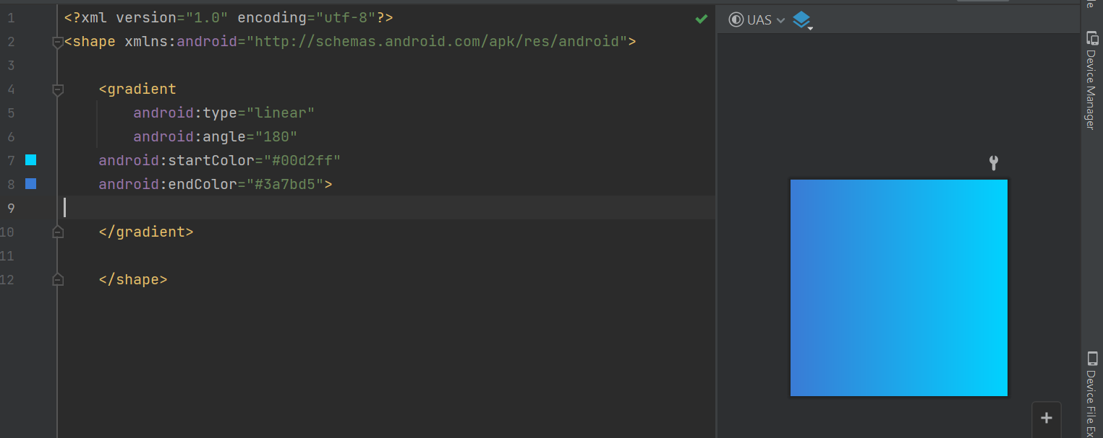

Buatlah file .xml pada drawable untuk membuat warna lebih dari satu dalam satu objek yang sama.

## **fragment_menu.xml**

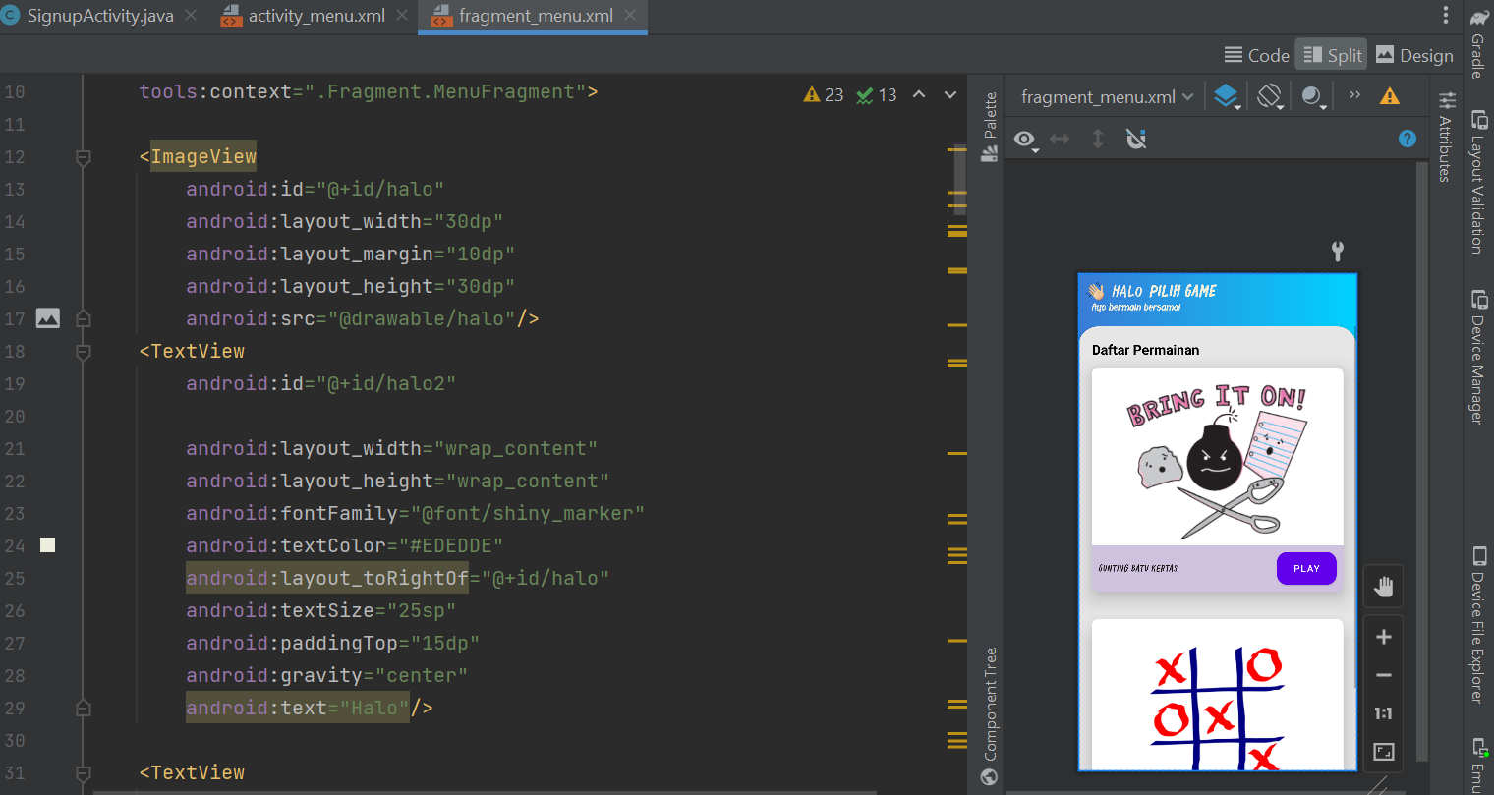

Kemudian buatlah sebuah fragment baru dan beri nama MenuFragment untuk diletakkan pada MenuActivity agar *user* dapat memilih game yang mereka inginkan. Kemudian tambahkan code-code berikut. Pada background parent tambahkan gradiant yang dibuat sebelumnya.

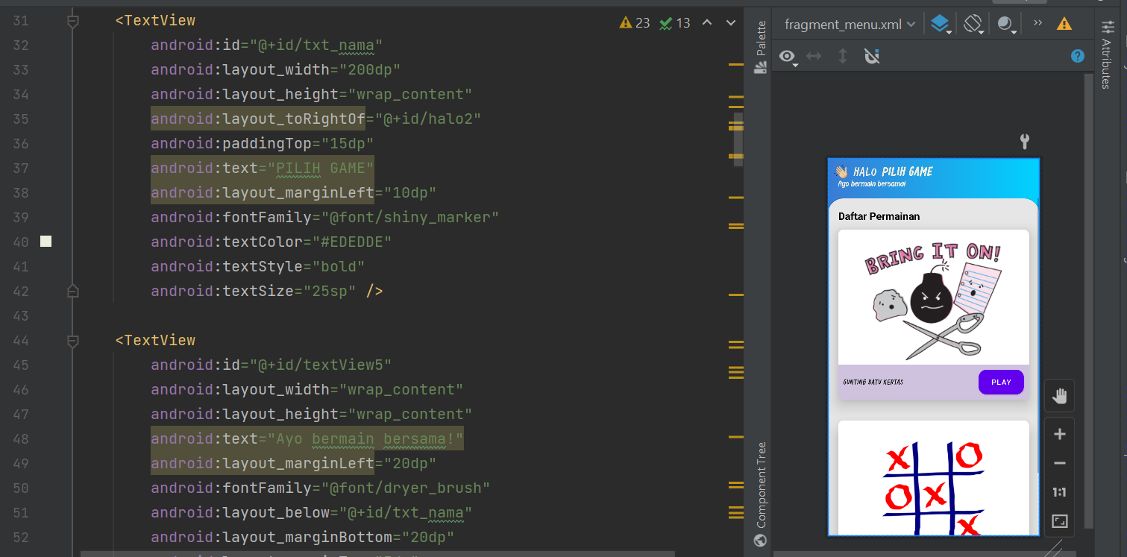

Tambahkan 1 TextView di samping text “Halo” untuk menempatkan nama *user* nantinya.

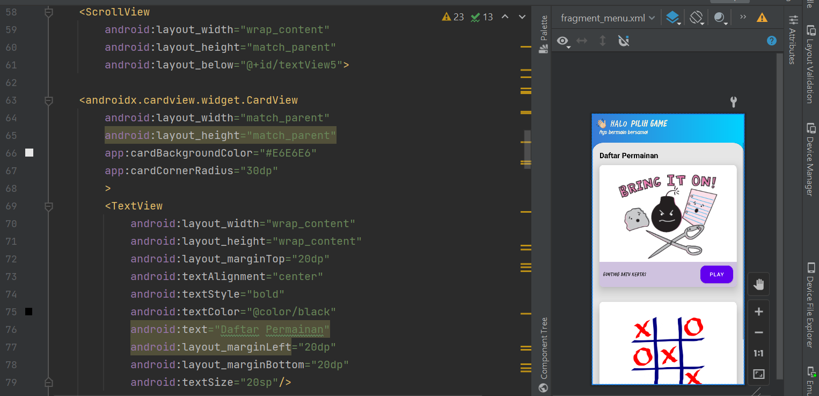

Letakkan CardView yang akan diletakkan piihan game ke dalam ScrollView agar *user* dapat mengscroll tampilan di layar yang lebih kecil.

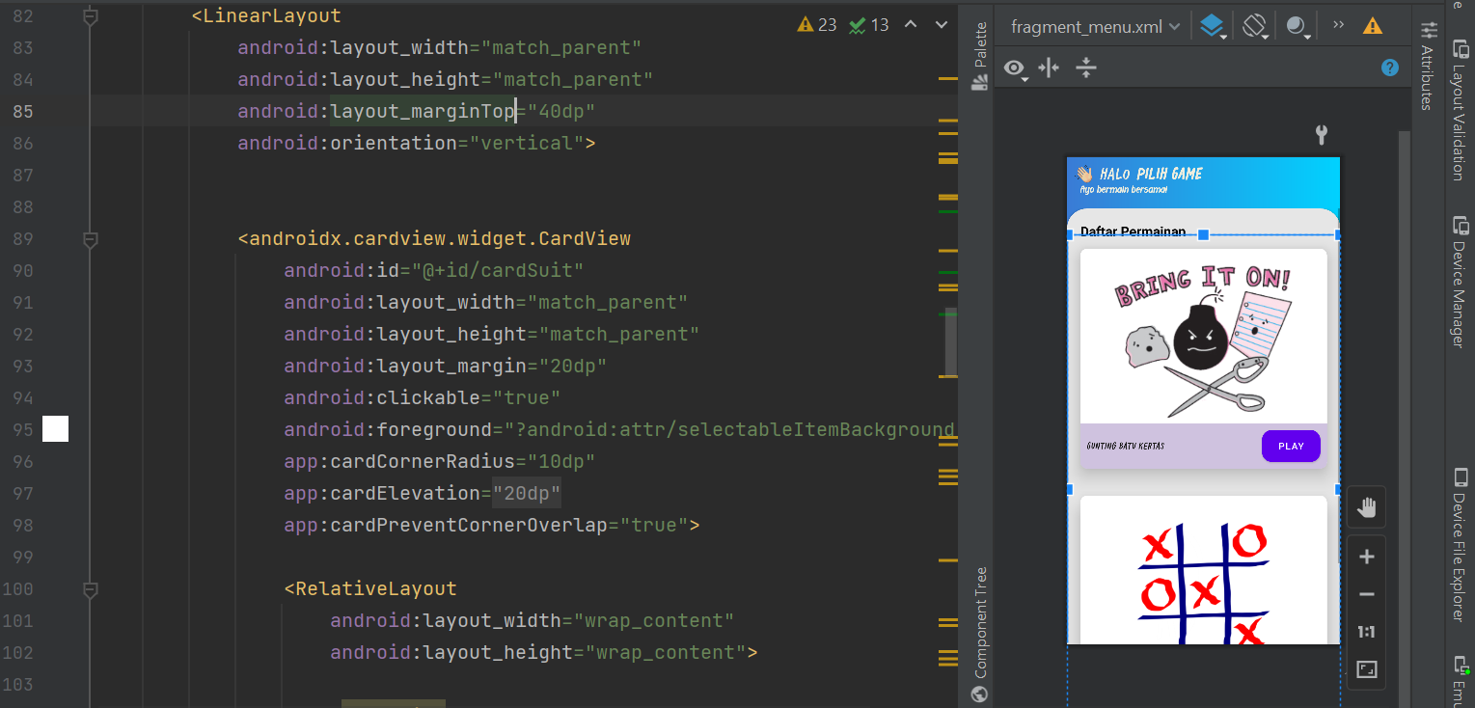

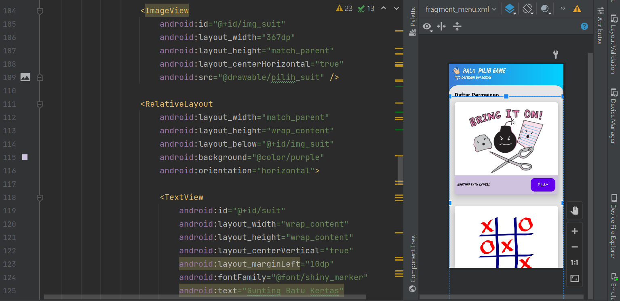

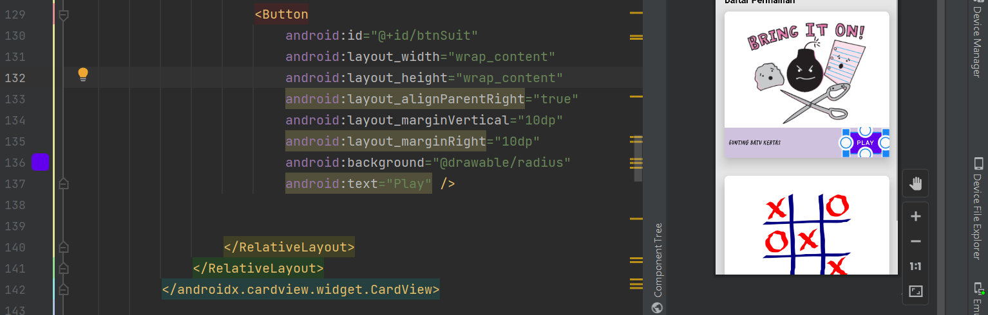

Kemudian tambahkan CardView lagi di dalam CardView sebelumnya untuk membuat pilihan menu gamenya. Dalam CardView tersebut tambahkan ImageView untuk gambar permainan, 1 TextView untuk nama permainannya, dan 1 Button untuk berpindah activity ke game.

## **fragment_profile.xml**

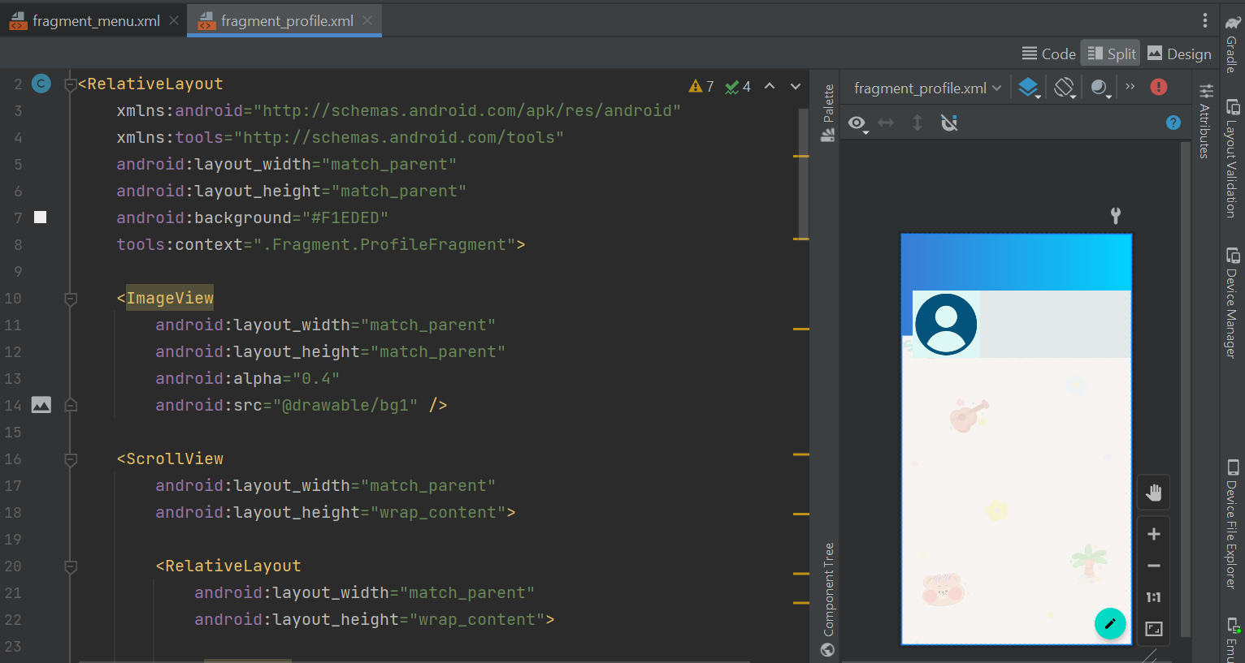

Kemudian buatlah sebuah fragment baru dan beri nama ProfileFragment. Pada file fragment_profile.xml tambahkan sintaks-sintaks berikut untuk menampilkan detail *user* nantinya.

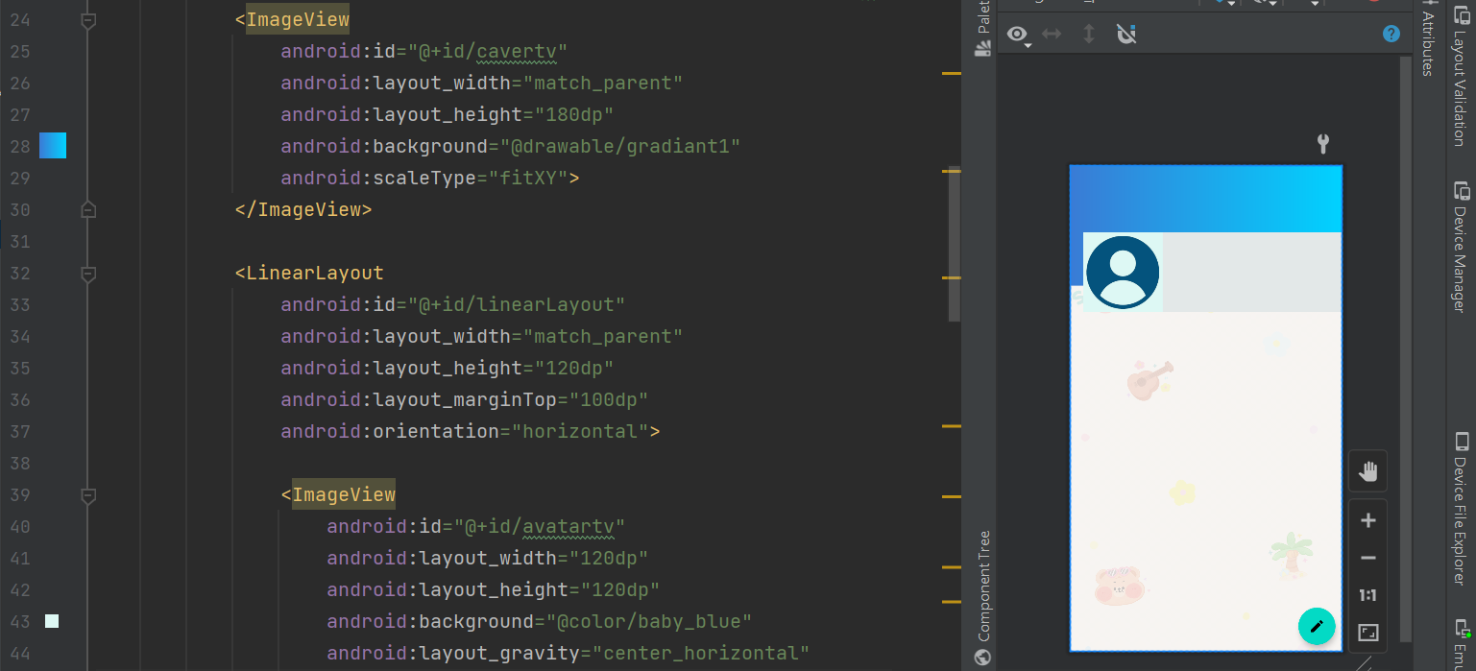

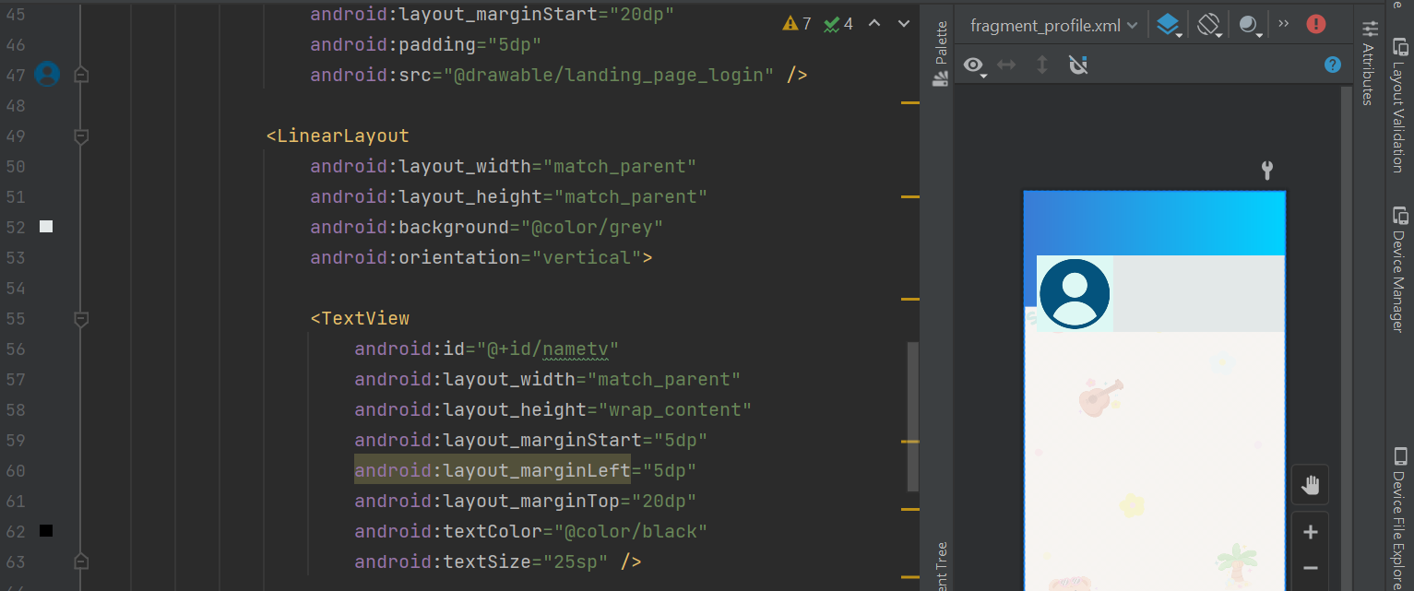

Tambahkan ImageView untuk meletakkan foto profile *user* dan 2 TextView untuk menampilkan email dan nama *user* nantinya.

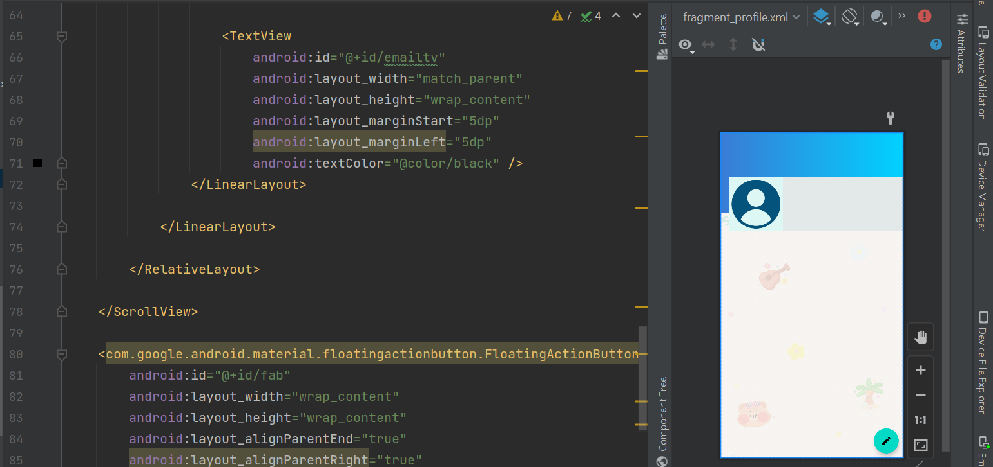

Kemudian letakkan FloatingActionButton agar gambar yang diinginkan dapat melayang dan selalu muncul dibawah. Gambar ini berfungsi untuk melakukan update pada *profile* *user*.

## **MenuFragment.java**

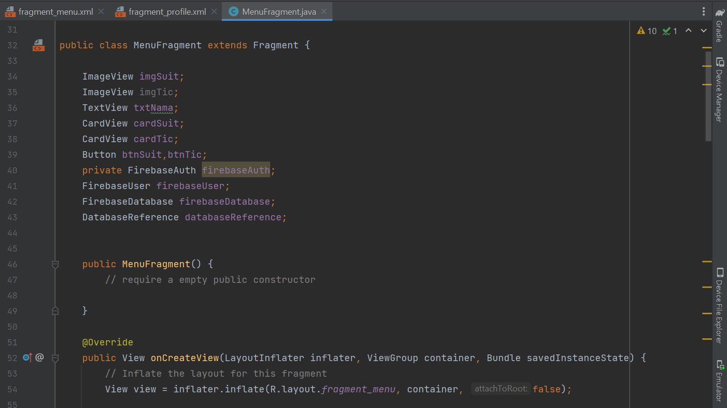

Pertama panggil beberapa kelas firebase yang dibutuhkan untuk mengambil data dan beberapa View untuk memanggil View dalam file xml. Kemudian gunnakan inflater untuk menyambungkan java class dengan file xml yang ditentukan.

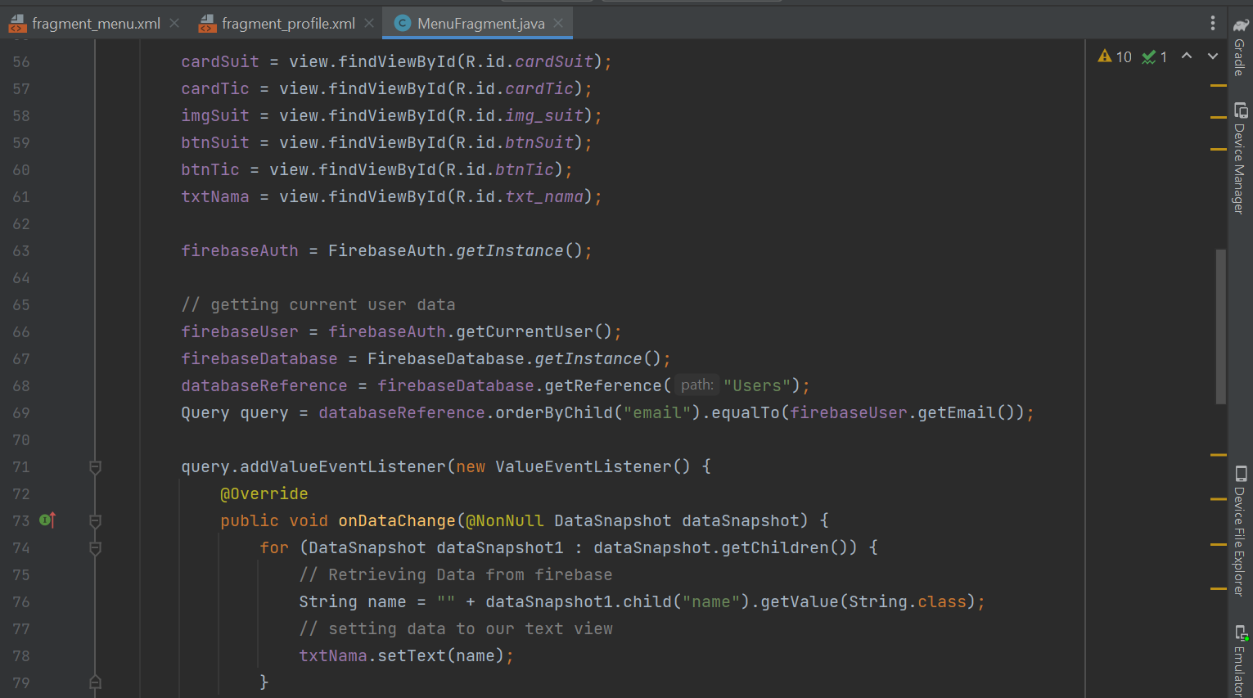

Selanjutnya panggil id dari View .xml yang dibutuhkan dan letakkan ke dalam variabel. Kemudian gunakan Database Reference untuk membaca data yang ada di lokasi “Users” dalam firebase. Kemudian kelas FirebaseUser berfungsi untuk mengambil informasi profil pengguna yaitu email. Pada line 71-79 berfungsi untuk mengambil *value* dari “name” pada firebase berdasarkan email *user* kemudian mengganti txtName sesuai dengan *value* yang diambil.

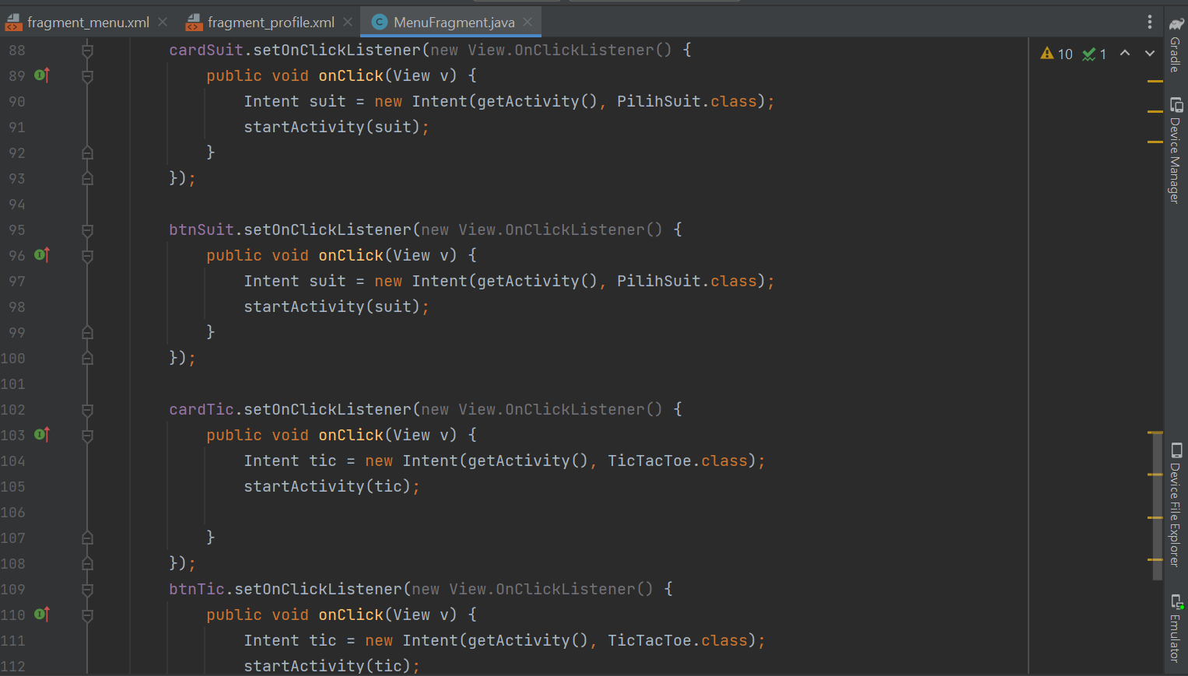

Selanjutnya code diatas berfungsi untuk memindahkan *user* ke *activity* yang telah ditentukan berdasarkan Button atau Card yang mereka klik dengan menggunakan kelas intent.

## **ProfileFragment.java**

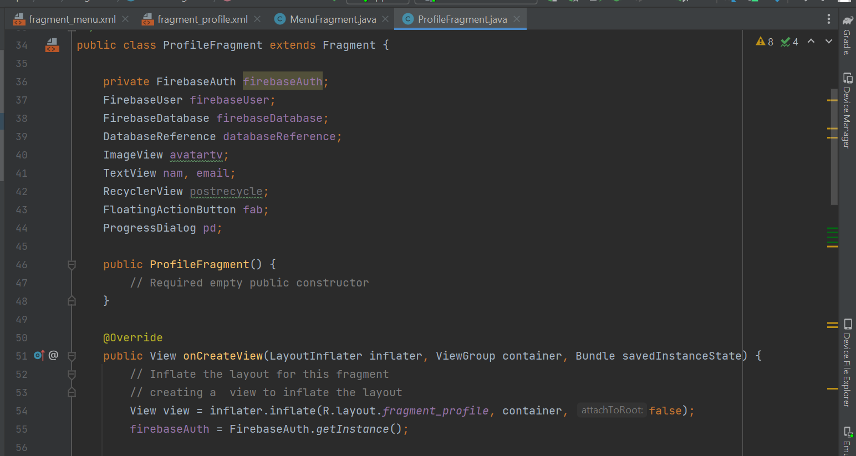

Sama seperti fragment sebelumnya, pertama panggil beberapa kelas firebase yang dibutuhkan untuk mengambil data *user* dan beberapa View untuk memanggil View beserta FloatingActionButton dalam file xml. Kemudian digunnakan inflater untuk menyambungkan java class dengan file xml yang ditentukan.

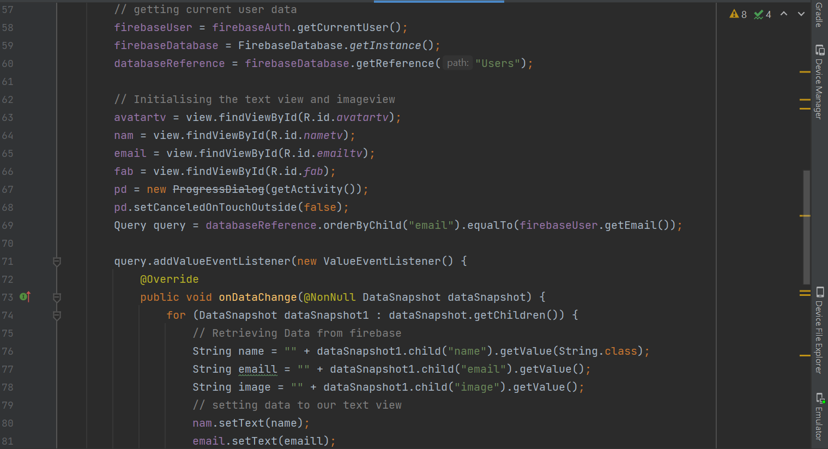

Selanjutnya panggil id dari View .xml yang dibutuhkan dan letakkan ke dalam variabel. Kemudian gunakan Database Reference untuk membaca data yang ada di lokasi “Users” dalam firebase. Kemudian kelas FirebaseUser berfungsi untuk mengambil informasi profil pengguna yaitu email. Pada line 71-81 berfungsi untuk mengambil *value* dari “name”, “image” dan “email” pada firebase berdasarkan email *user* kemudian mengganti TextView yaitu nam dan email sesuai dengan *value* yang diambil.

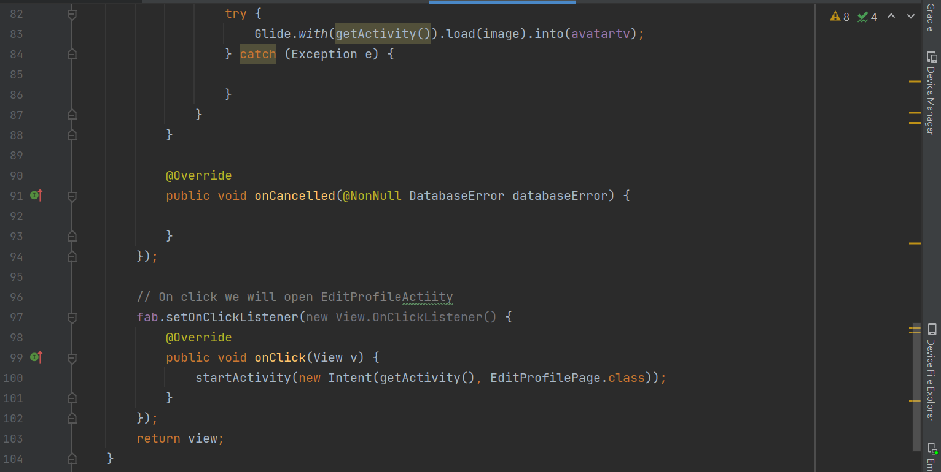

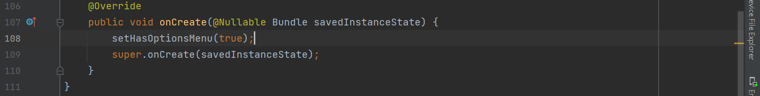

Untuk value dari image akan diletakkan ke dalam ImageView yaitu avatartv (line 83). Kemudian apabila FloatingActionButton fab diklik, maka *user* akan berpindah activity ke EditProfilPage.

## **MenuActivity.java**

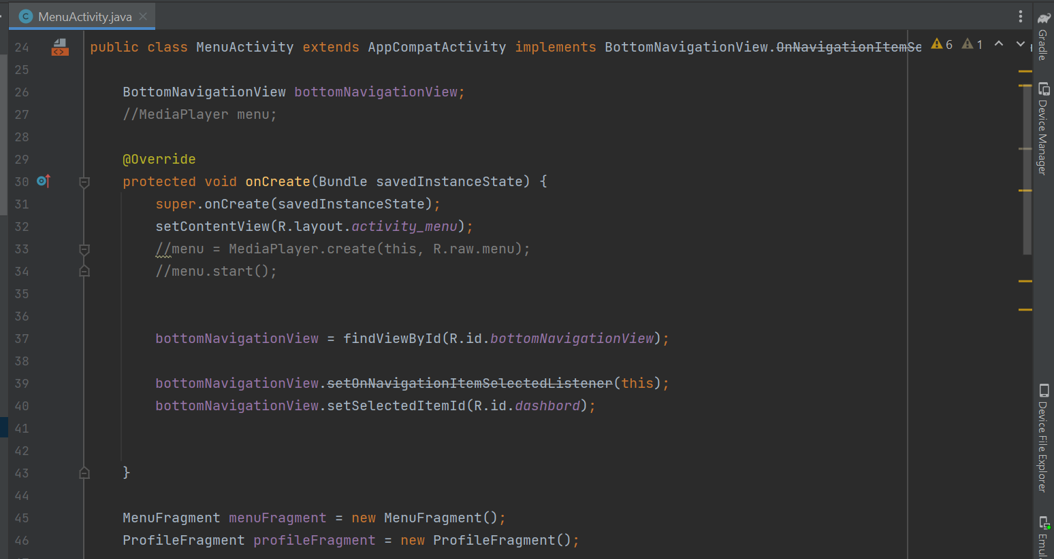

Selanjutnya pada file MenuActivity.java, panggil id dari bottomNavigationView agar bisa diakses ke kelas java (line 37). Line 37 berfungsi untuk memberi listener saat menu BottomNavigation diklik. Kemudian panggil class Fragment yang telah dibuat sebelumnya (line 45 - 46).

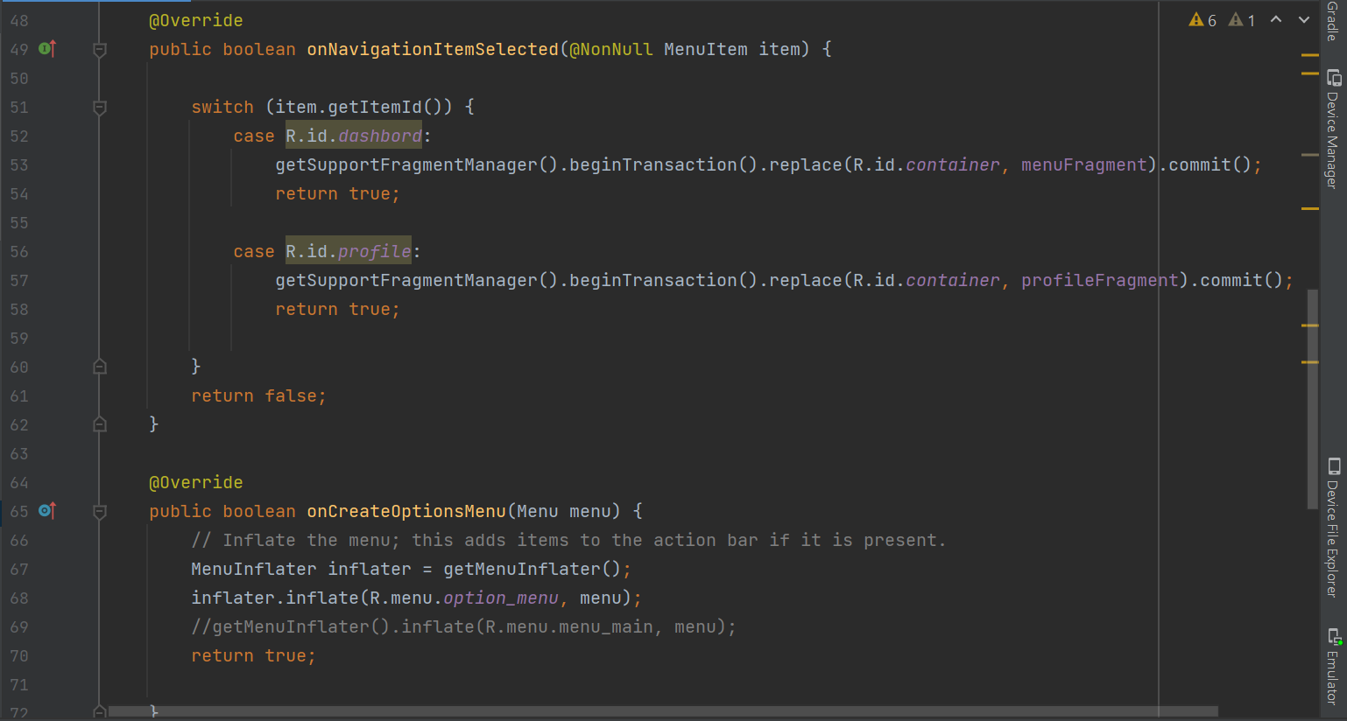

Method pada line 49 – 62 berfungsi untuk berpindah-pindah fragment saat menu BottomNavigation diklik berdasarkan id yang ada di bottom_nav sebelumnya. Fragment tersebut akan diletakkan di FrameLayout pada activity_menu sebelumnya yang diberi id “container”. Kemudian *method* pada line 65 – 72 berfungsi untuk memanggil file option_menu.xml yang telah dibuat sebelumnya agar menu 3 titik dapat ditampilkan dalam *activity* ini.

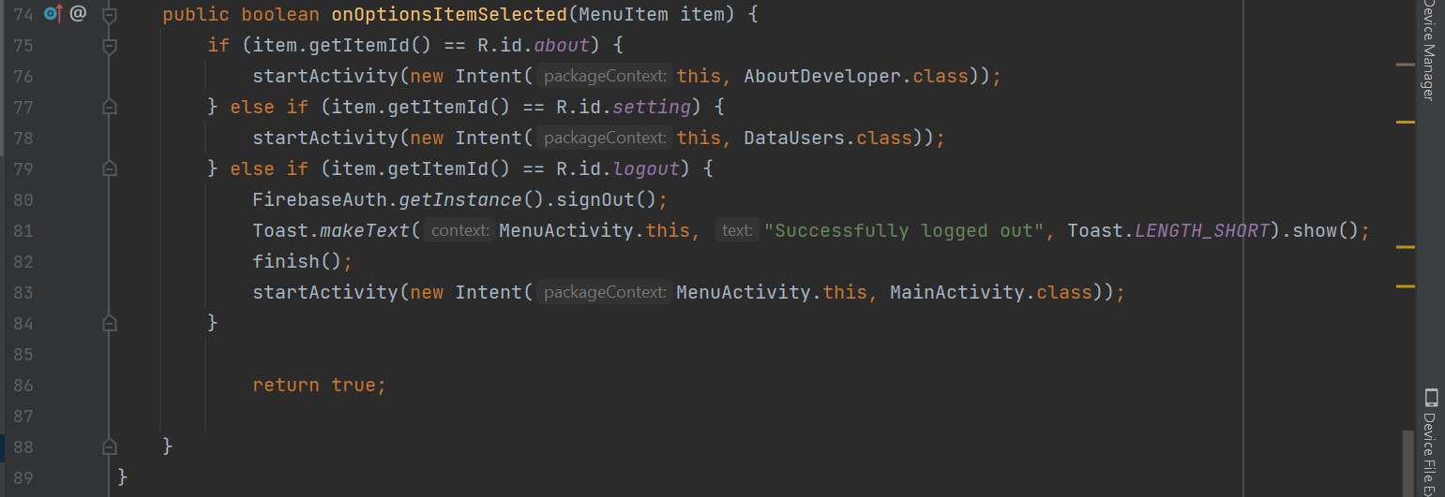

*Method* di atas berfungsi untuk berpindah *activity* berdasarkan menu item yang diklik *user*. Kemudian pada line 80 – 83 berfungsi untuk menglogout akun *user* dan akan langsung berpindah ke MainActivity ketika telah berhasil melakukan logout.

## **Emulator**

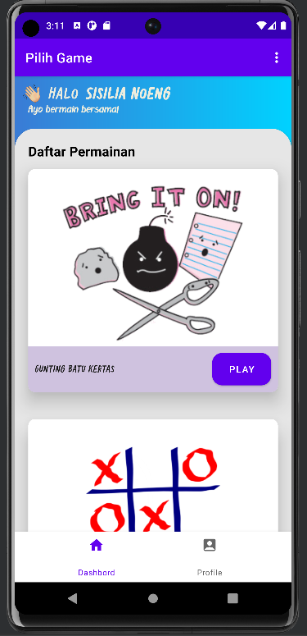 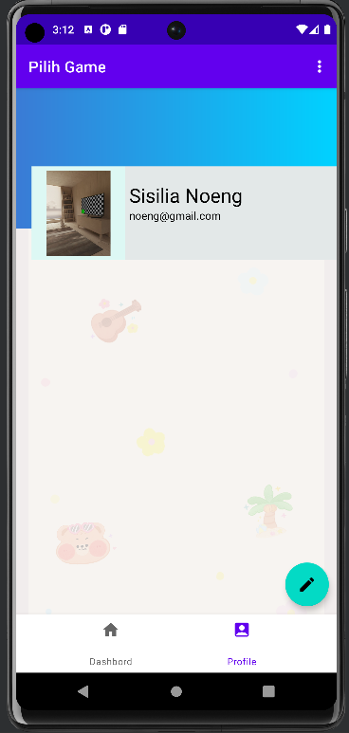

## **activity_pilih_suit.xml**

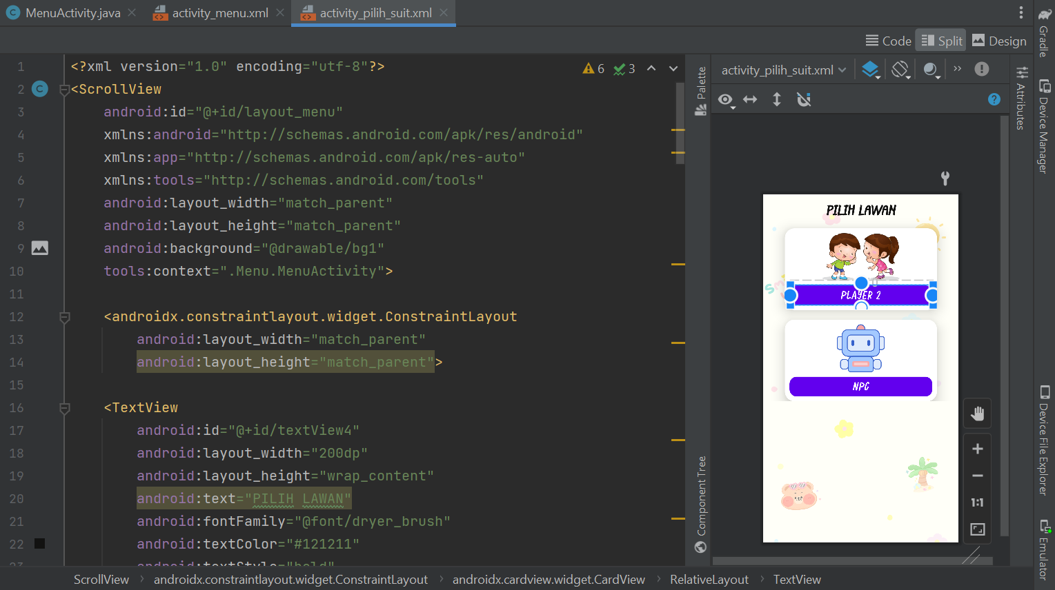

Selanjutnya buatlah sebuah *activity* baru dan beri nama PilihSuit. *Activity* ini berfungsi untuk memberi pilihan lawan kepada *user*. Ketika pada MenuActivity, *user* memilih bermain gunting batu kertas maka *user* akan dialihkan ke *activity* ini. Gunakan ScrollView agar *user* bisa melihat keseluruhan tampilan meskipun menggunakan layar kecil atau dalam *landscape*.

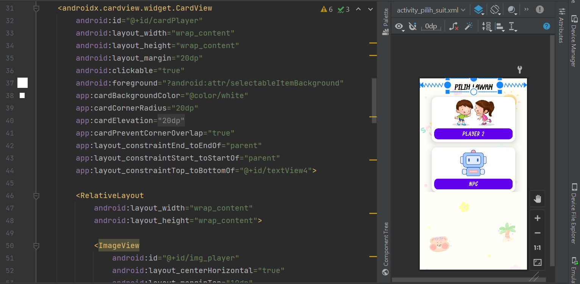

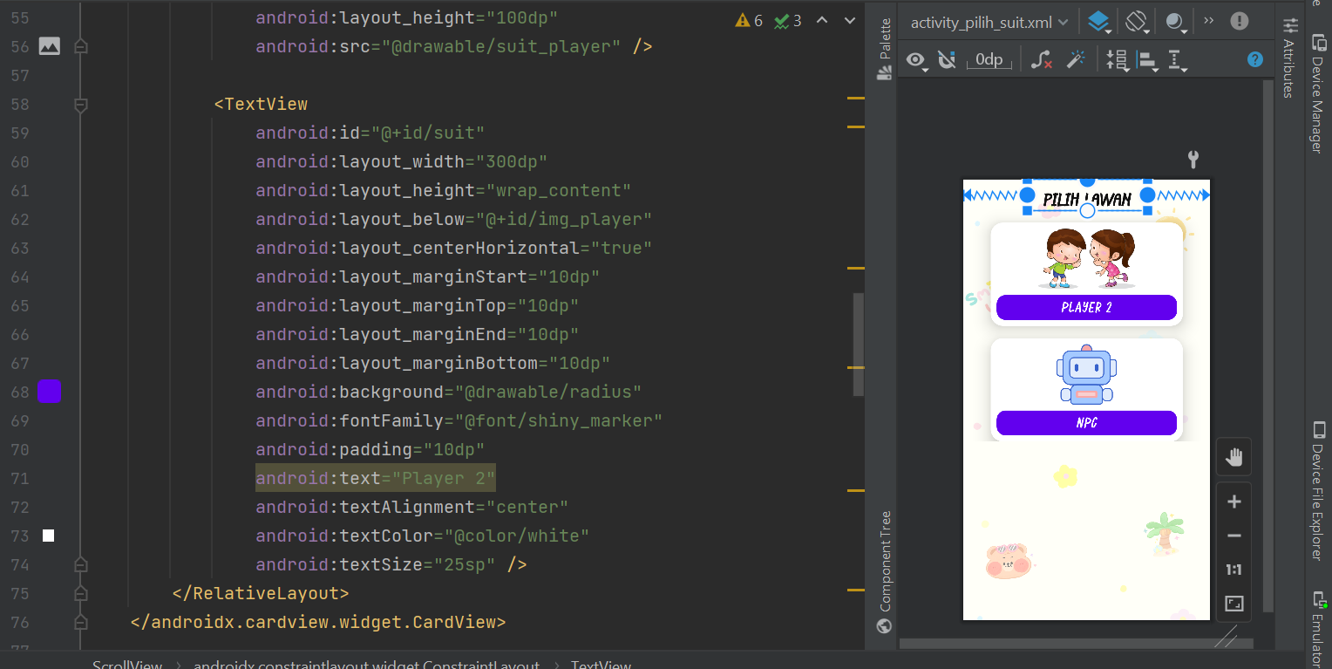

Untuk pilihan menu lawannnya, digunakan CardView untuk menampung ImageView dan TextView.

## **PilihSuit.java**

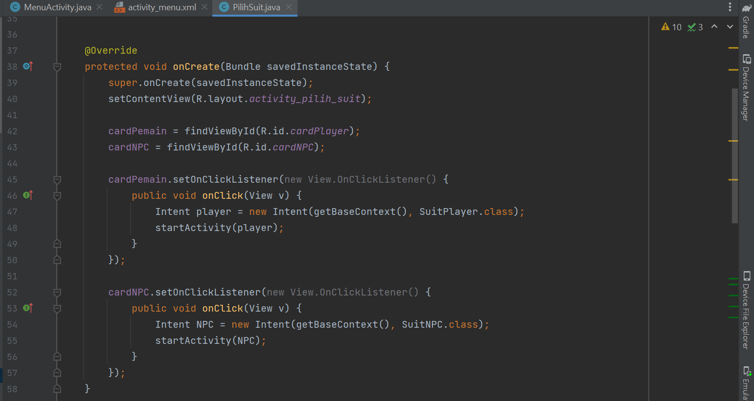

Code di atas berfungsi agar *user* dapat berpindah *activity* ketika mengklik CardView sesuai dengan lawan yang mereka inginkan.

## **Emulator**

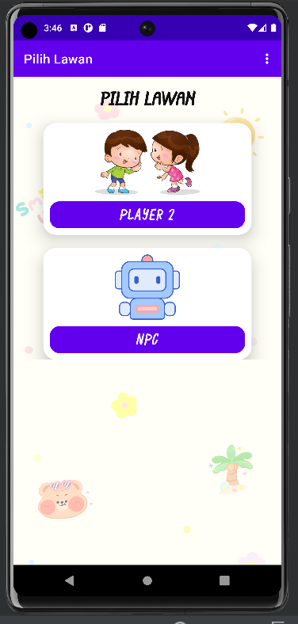

# **Suit Game**

## **activity_suit_player.xml & activity_suit_npc.xml**

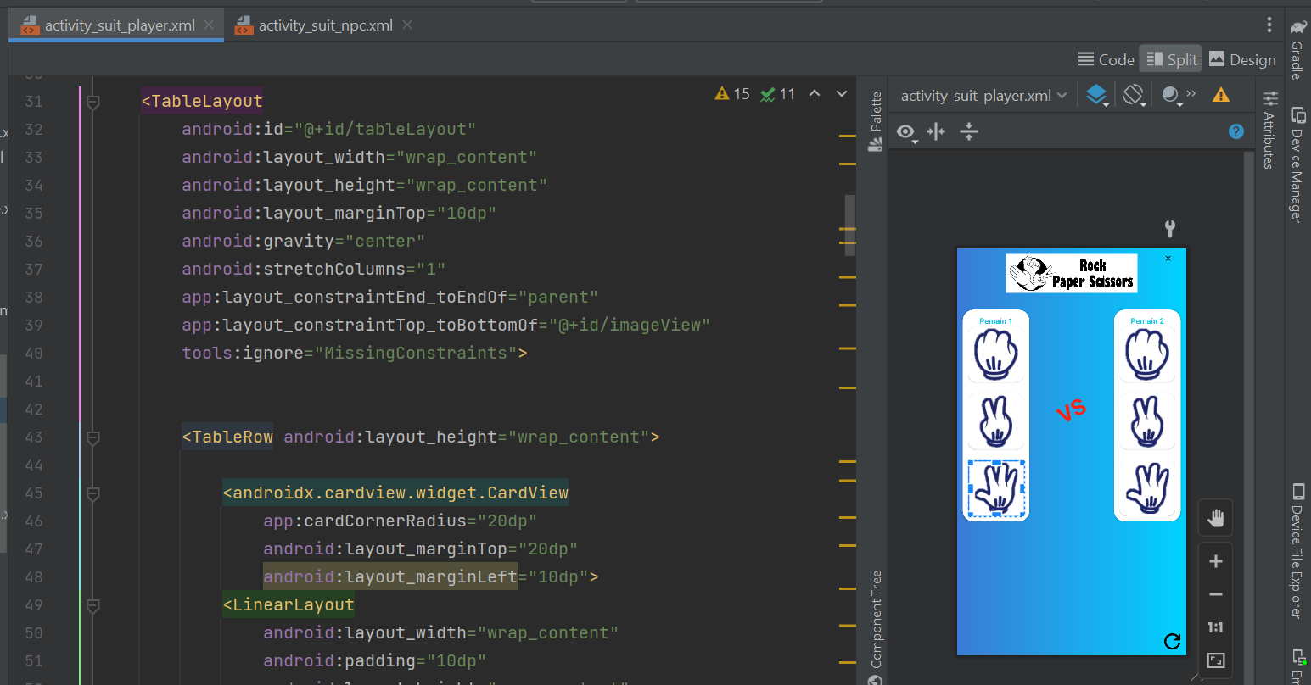

Untuk bagian tampilan game, saya menggunakan Table Layout agar bisa dibuat row sehingga pilihan *user* dan pilihan lawan dapat sejajar. Kemudian saya meletakkan CardView untuk CardView pilihan.

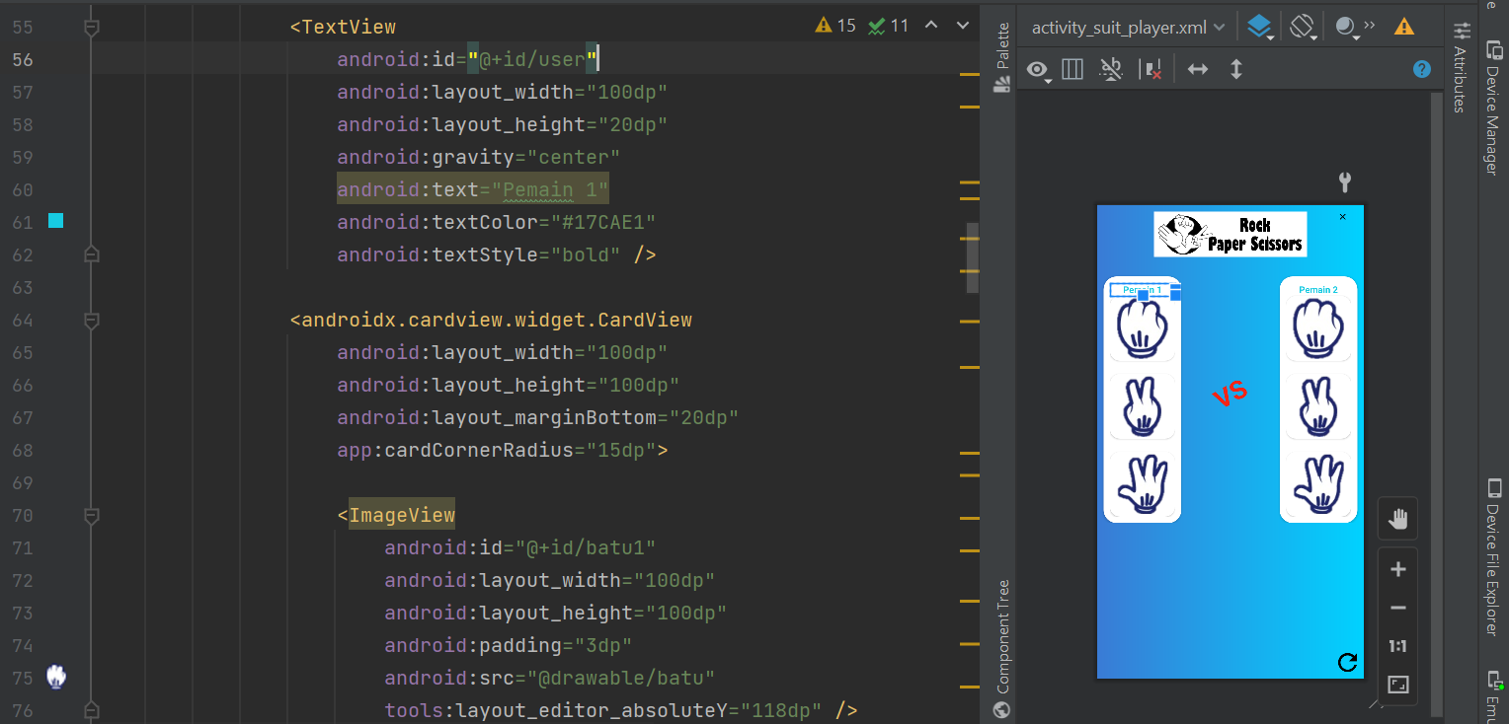

Untuk setiap pilihan suit digunakan CardView yang berisi ImageView dari gambar gunting batu kertas.

## **dialog_winner.xml**

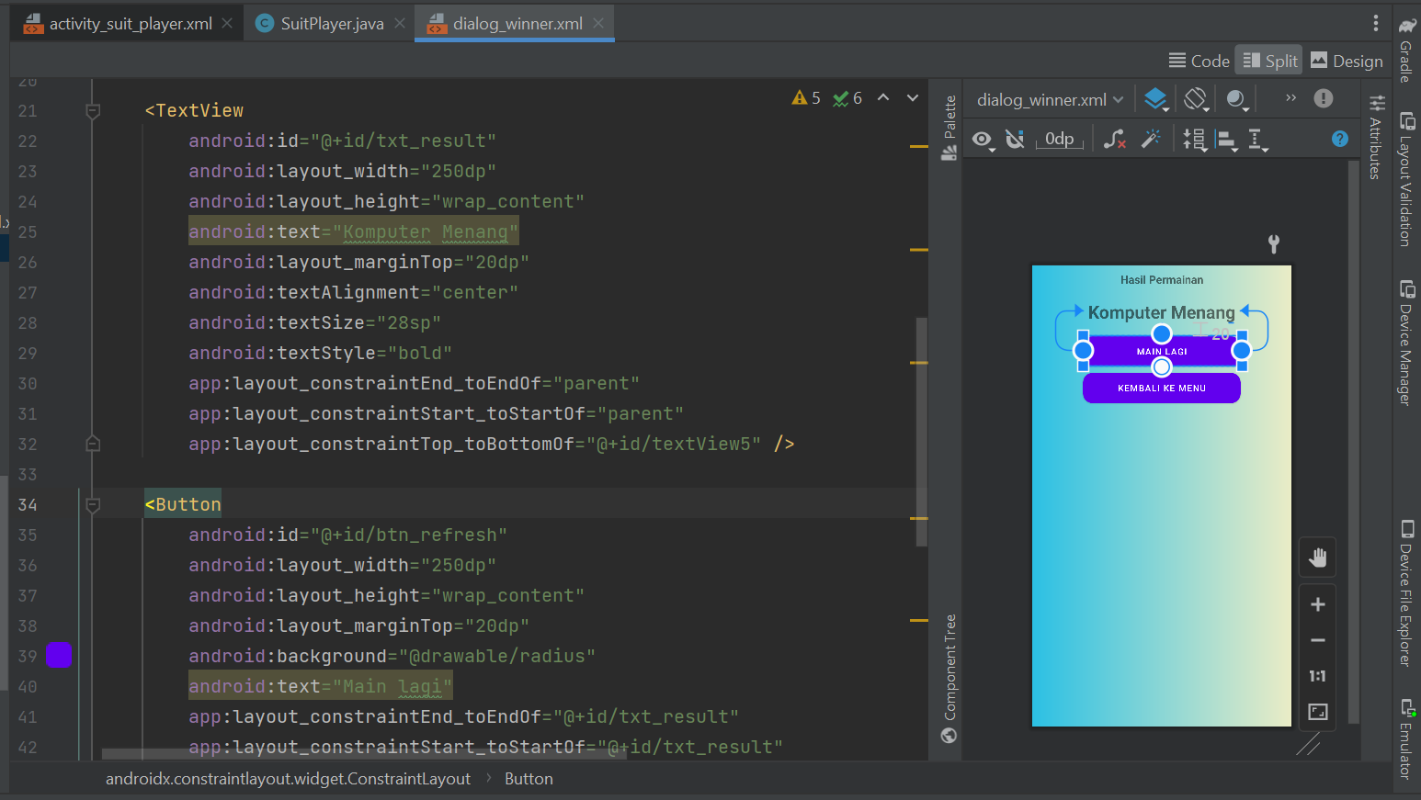

Selanjutnya buatlah sebuah file .xml baru dan beri nama dialog_winner.xml. File ini berfungsi untuk menampilkan hasil permainan yang akan ditampilkan dalam bentuk dialog menggunakan AlertDialog. Dalam file ini terdapat 2 button untuk mengarahkan *user* ke game lagi atau kembali ke menu. Terdapat TextView untuk menampilkan pemenang dari game.

## **Music**

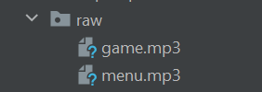

Untuk memberikan music pada game, kita perlu membuat direktori baru dengan nama raw pada folder res. Direktori dapat dibuat dengan cara mengklik kanan pada folder res > New > Android Resource Directory.

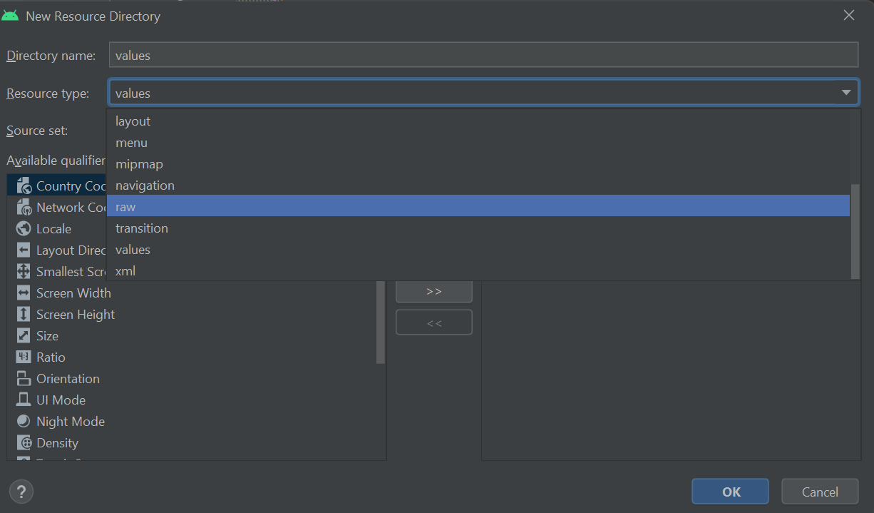

Kemudian ubahlah Resouce type menjadi raw. Folder ini untuk menyimpan video atau musik dalam project.

## **SuitPlayer.java**

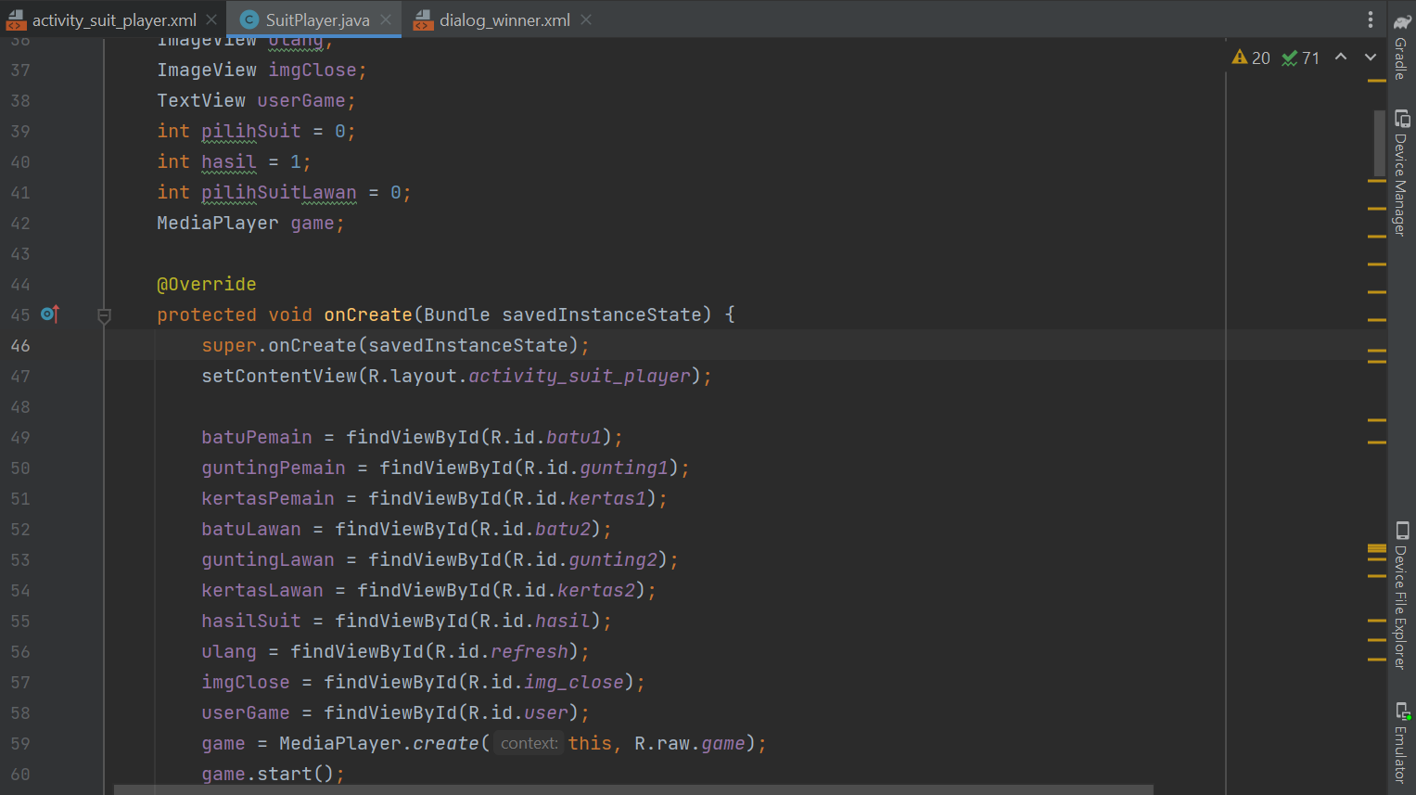

Pertama deklarasi beberapa View yang dibutuhkan dari file .xml sebelumnya. Digunakan kelas MediaPlayer agar dapat mengintegrasikan audio ke dalam aplikasi. Line 60 berfungsi untuk memutar audio yang telah ditentukan pada line 59.

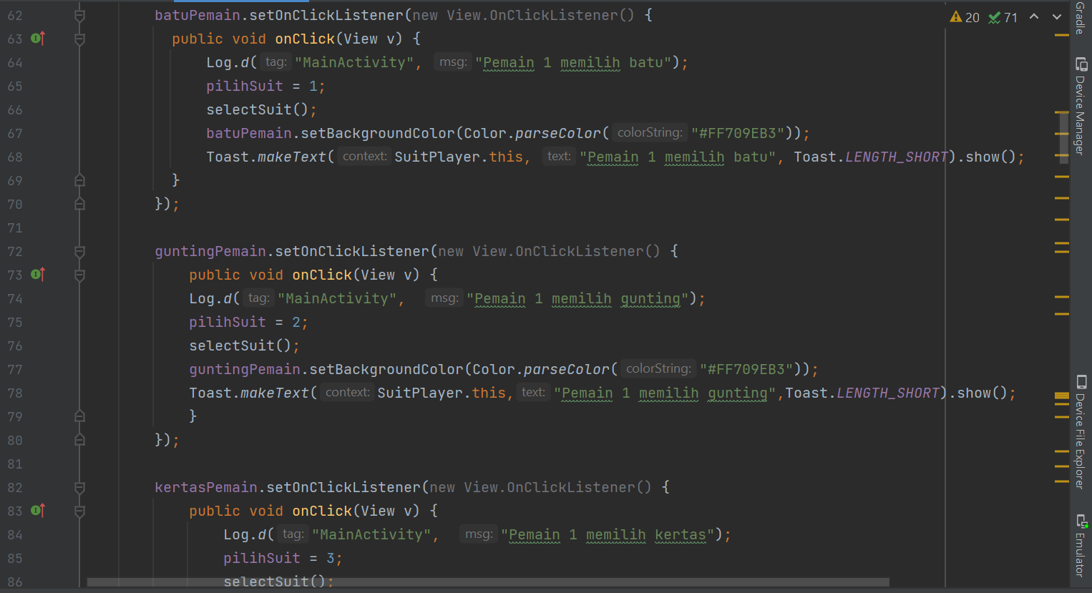

Pada code diatas berfungsi untuk mengambil hasil klik *user* apakah mereka memilih batu, gunting, atau kertas. Setiap pilihan memiliki nilai pilihSuit yang berbeda dalam rentang 1 - 3. Nilai 1 untuk batu, nilai 2 untuk gunting, dan nilai 3 untuk kertas. Hal tersebut digunakan agar memudahkan algoritma saat pemilihan hasil permainan. Ketika *user* mengklik salah satu gambar suit, maka akan tercatat dalam log dan akan menampilkan informasi berupa *toast* tentang apa yang dipilih *user*. Background dari gambar juga akan berubah kemudian akan dipanggil *method* selectSuit().

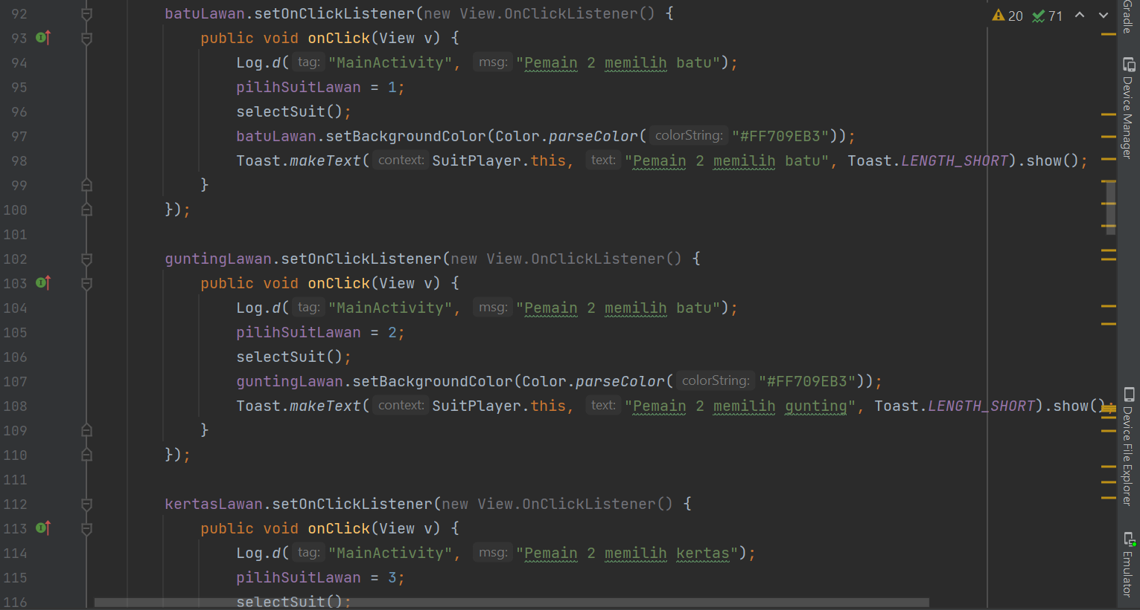

Untuk pilihan lawan memiliki output yang sama seperti pilihan pemain 1. Namun untuk pilihan lawan akan disimpan ke dalam pilihSuitLawan dengan nilai yang sama seperti pemain 1 untuk setiap pilihan suit.

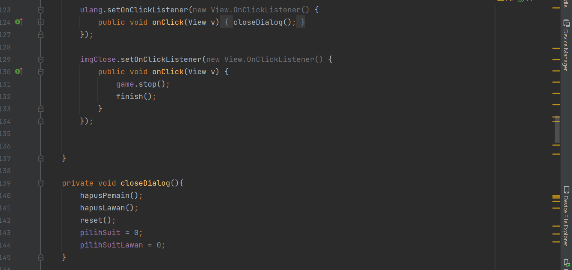

*Method* closeDialog() berfungsi untuk mereset kembali seluruh nilai pilihan pemain 1 maupun pemain lawan dan seluruh warna background dari text maupun gambar dengan memanggil beberapa *method* lain (line 140-142).

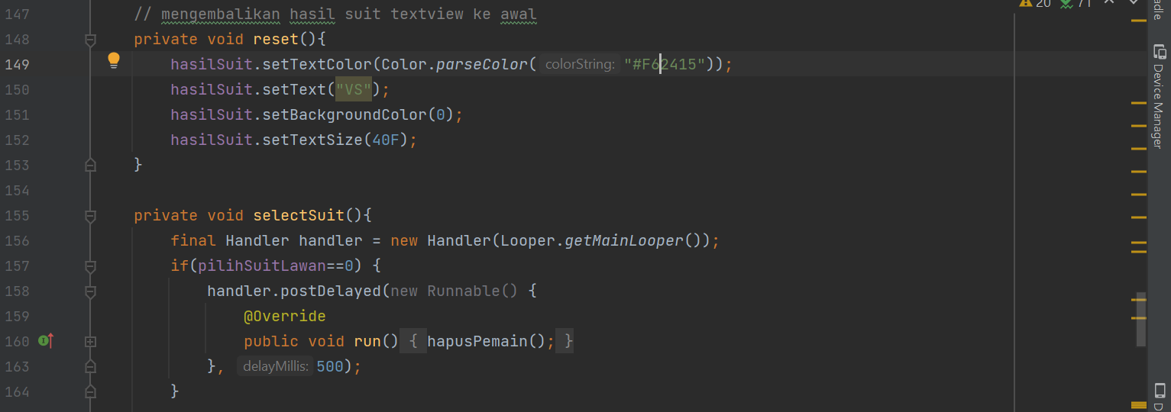

*Method* reset() pada line 148 – 153 berfungsi untuk mereset text hasil permainan yang berada ditengah-tengah gambar suit. Kemudian *method* selectSuit() pada line 156-164 berfungsi apabila ketika pilihan lawan belum ada atau sesudah pemain 1 mengklik pilihan mereka, background dari gambar suit yang dipilih akan langsung dihapus dalam interval 500 ms. Hal ini berfungsi agar pemain 2 tidak mengetahui pilihan dari pemain 1.

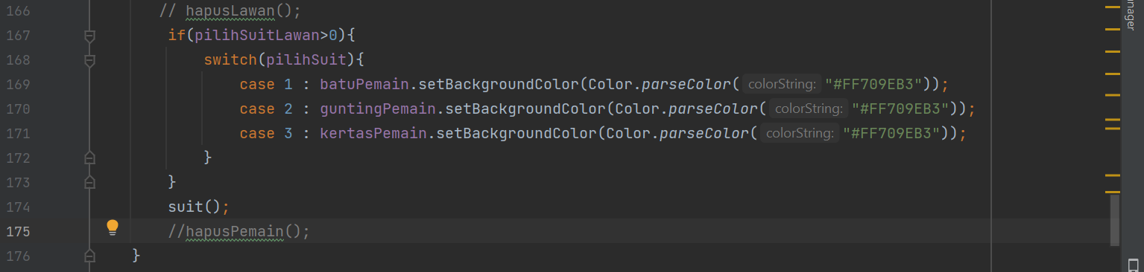

Kemudian untuk line 167 – 173 berfungsi untuk mengubah background gambar suit yang dipilih *user*. Kemudian setelah lawan memilih pilihan suit, maka akan dipanggil *method* suit() untuk menentukan pemenang game.

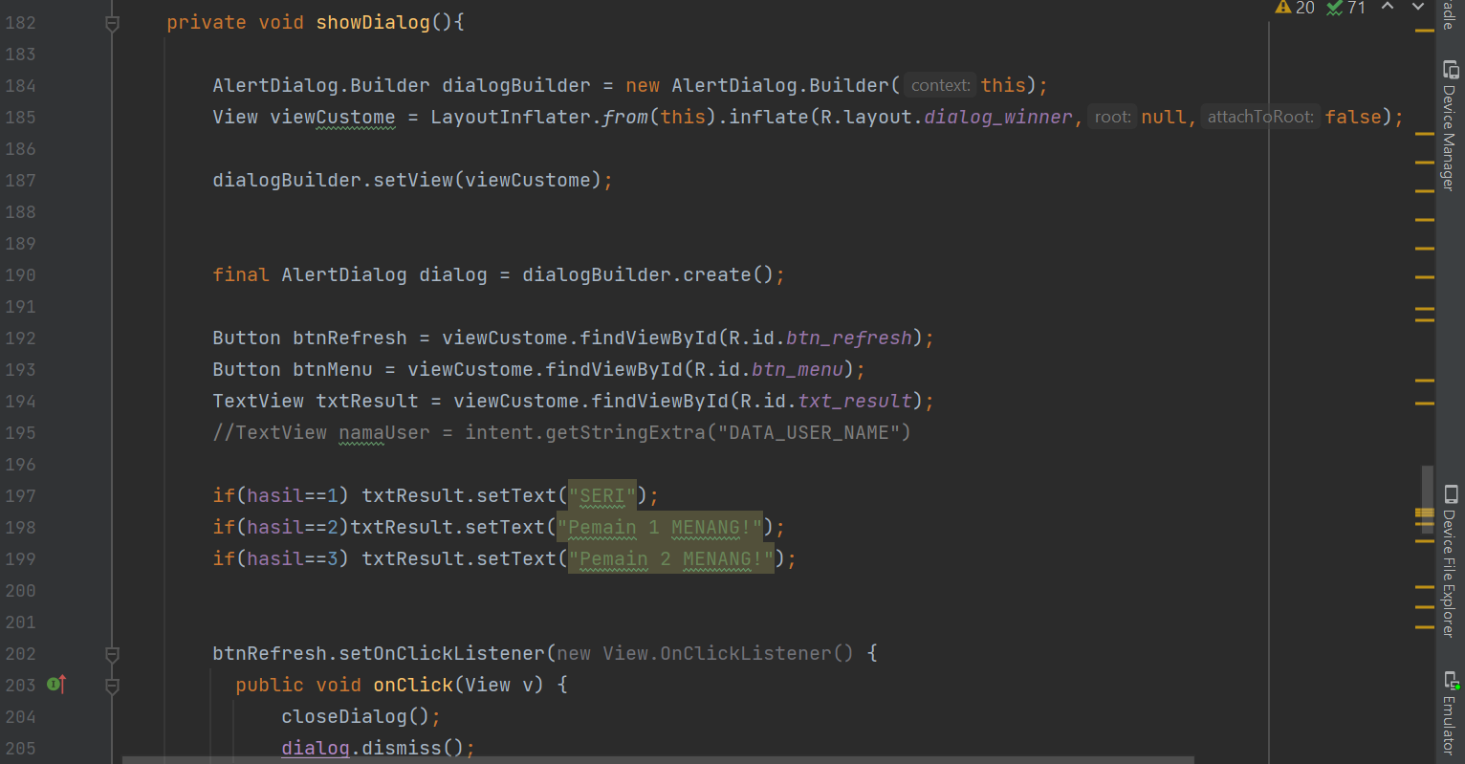

AlertDialog berfungsi untuk membuat dialog berdasarkan layout yang telah dibuat sebelumnya yaitu dialog_winner. Pada line 197 – 199 berfungsi untuk mengganti text hasil permainan berdasarkan value dari hasil yang dilakukan pada *method* suit() nantinya. Kemudian pada line 202-207 berfungsi untuk mereset permainan dengan *method* closeDialog() yang telah dibuat sebelumnya dan menutup dialog ketika *user* mengklik button Main Lagi.

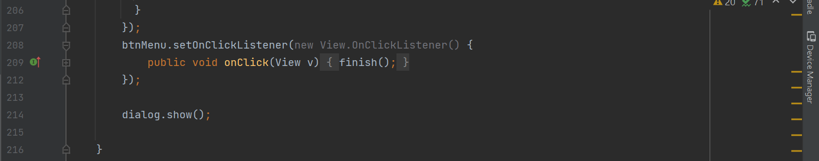

Selanjutnya ketika *user* mengklik *button* Menu, maka *activity* akan berakhir dan otomatis tertutup hingga kembali ke menu PilihanSuit.

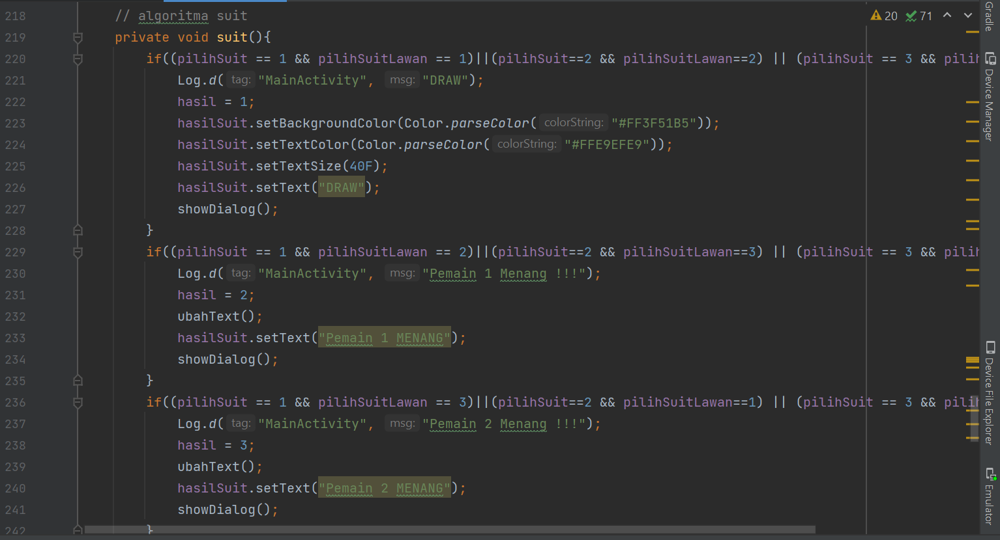

Code di atas merupakan algoritma dari suit yang dipilih *user* untuk menentukan pemenang game. Karena nilai 1 merupakan batu, 2 gunting, dan 3 kertas, sehingga apabila *user* dan lawan memilih piihan suit yang sama maka akan memiliki nilai yang sama juga. Misalnya *user* memilih batu dan lawan juga memilih batu makan hasil permainan akan draw. Hasil draw akan menghasil nilai hasil = 1, sedangkan apabila pemain 1 memilih batu (1) dan lawan memilih gunting (2) maka pemain 1 memenangkan permainan dan menghasilkan nilai hasil = 2. Apabila lawan yang menang maka akan menghasil nilai hasil = 3. Ketika pemenang ditentukan akan langsung menampilkan dialog dan mengubah text dari hasilSuit serta mengubah backgroundnya dengan memanggil *method* ubahText().

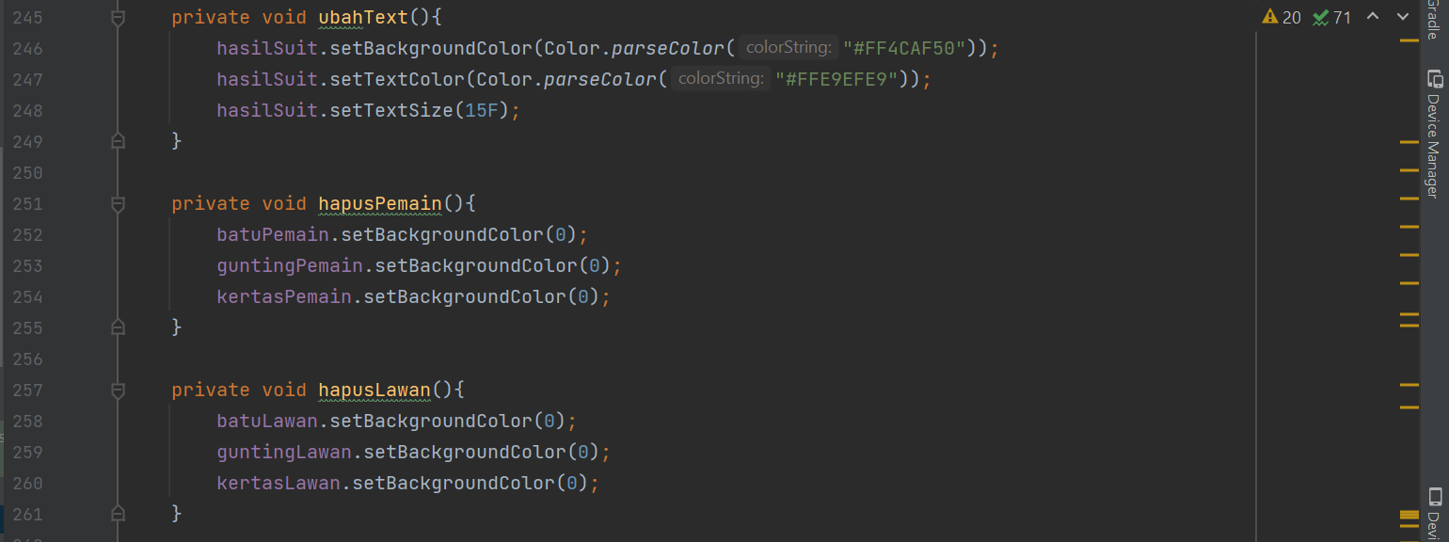

Line 245 – 249 berfungsi untuk mengubah *background* dan *text size* dari TextView hasilSuit. Kemudian pada line 251 – 255 berfungsi untuk menghapus background pilihan pemain 1, sedangkan *method* hapusLawan() berfungsi untuk menghapus background pilihan pemain 2.

## **Emulator**

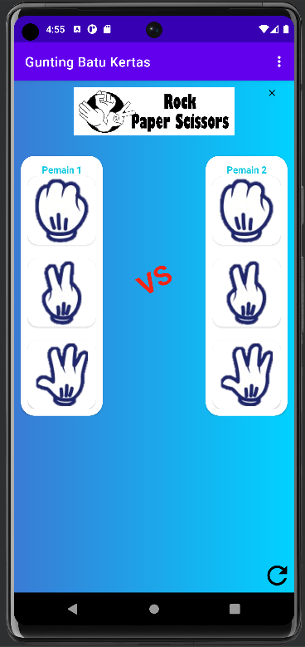 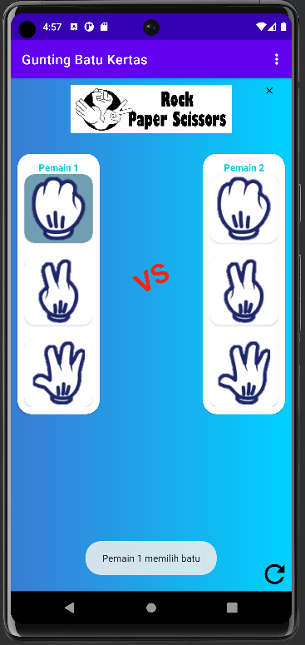 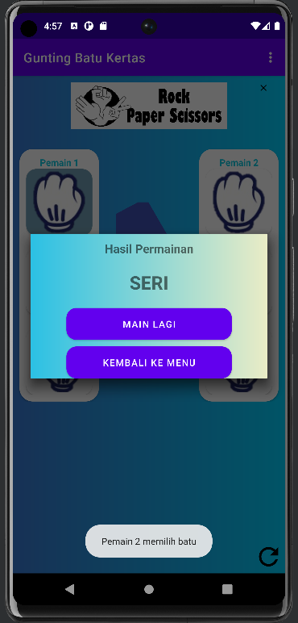

Ketika emulator dijalankan, akan menghasilkan tampilan seperti gambar di kiri, kemudian apabila pemain 1 memilih pilihan suit akan menghasilkan tampilan seperti di tengah. Ketika pemain 2 selesai memilih pilihan suit, maka tampilan dialog akan langsung keluar untuk mengumumkan hasil permainan.

## **SuitNPC.java**

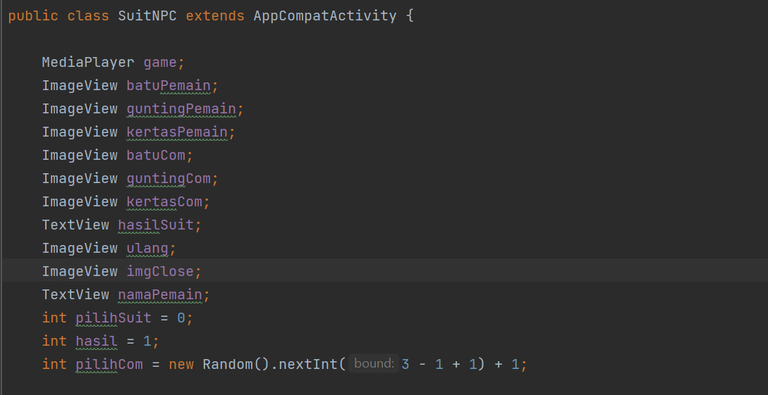

Untuk code game dengan lawan NPC hamper memiliki algoritma yang sama dengan lawan pemain 2. Pilihan lawan NPC akan dipilih berdasarkan angka random dengan rentang 1-3 yang disimpan dalam variabel pilihCom.

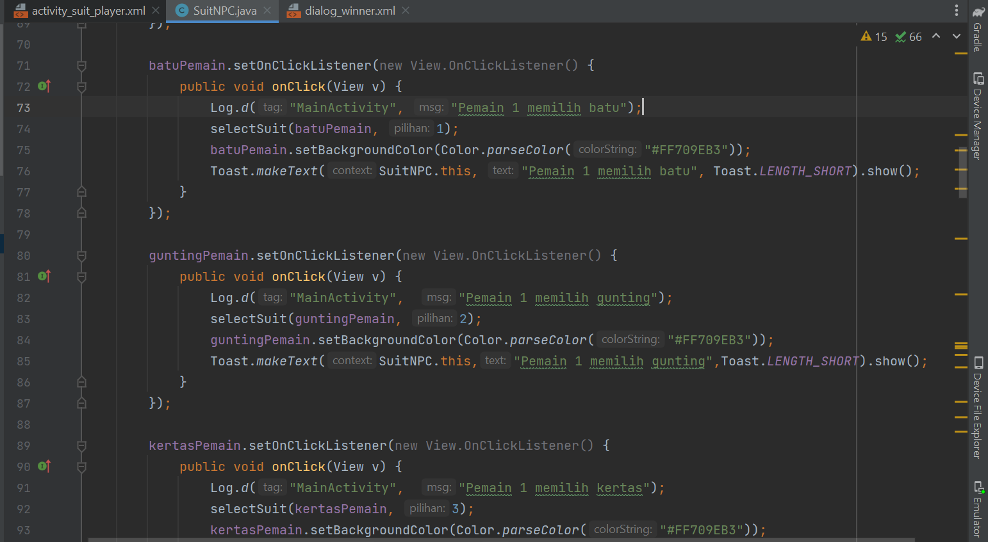

Ketika *user* mengklik pilihan suit mereka, hasil permainan akan langsung dikeluarkan karena secara otomatis com akan langsung memlih secara random setelah *user* mengklik pilihan suit. Hasil permainan tersebut ditampilkan dengan *method* selectSuit().

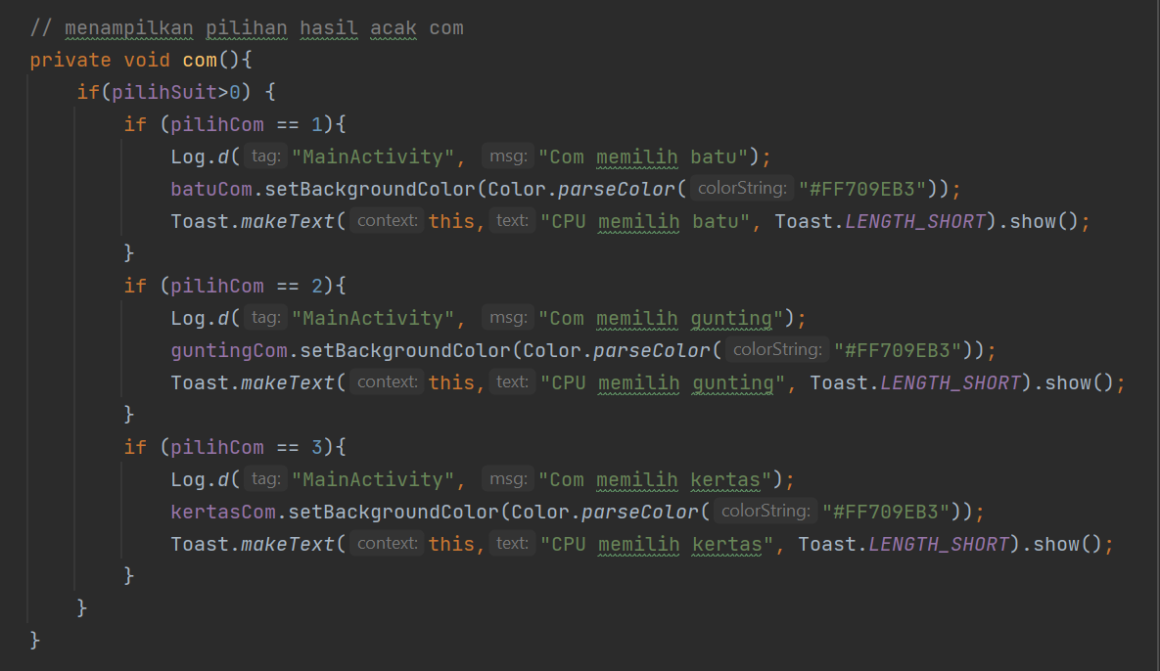

*Method* di atas untuk memberi tanda pilihan apa yang dipilih oleh komputer berdasarkan angka acak sebelumnya dengan mengubah background gambar dan memberi informasi lewat *toast*.

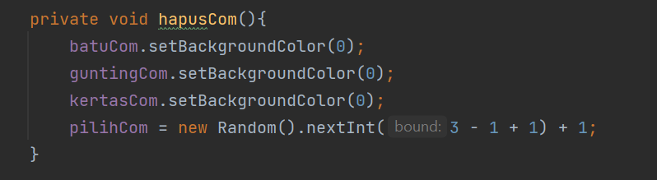

*Method* di atas untuk mereset pilihan komputer dengan menghapus background dan memberi nomor angka acak yang baru. Ketika emulator ditampilkan, akan menghasilkan tampilan yang sama seperti melawan pemain 2.

# **Tic Tac Toe Game**

## **activity_tic_tac_toe.xml**

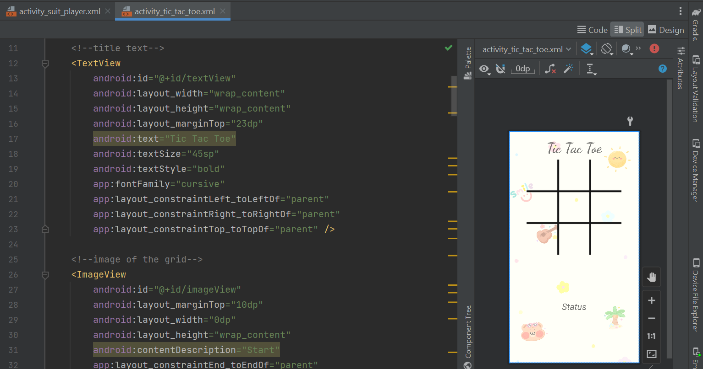

Ketika pada MenuActivity *user* memilih bermain TicTacToe, maka *user* akan berpindah *activity* ke TicTacToe. Pada file .xml letakkan ImageView untuk garis-garis kotak untuk menempati gambar o dan x *user*.

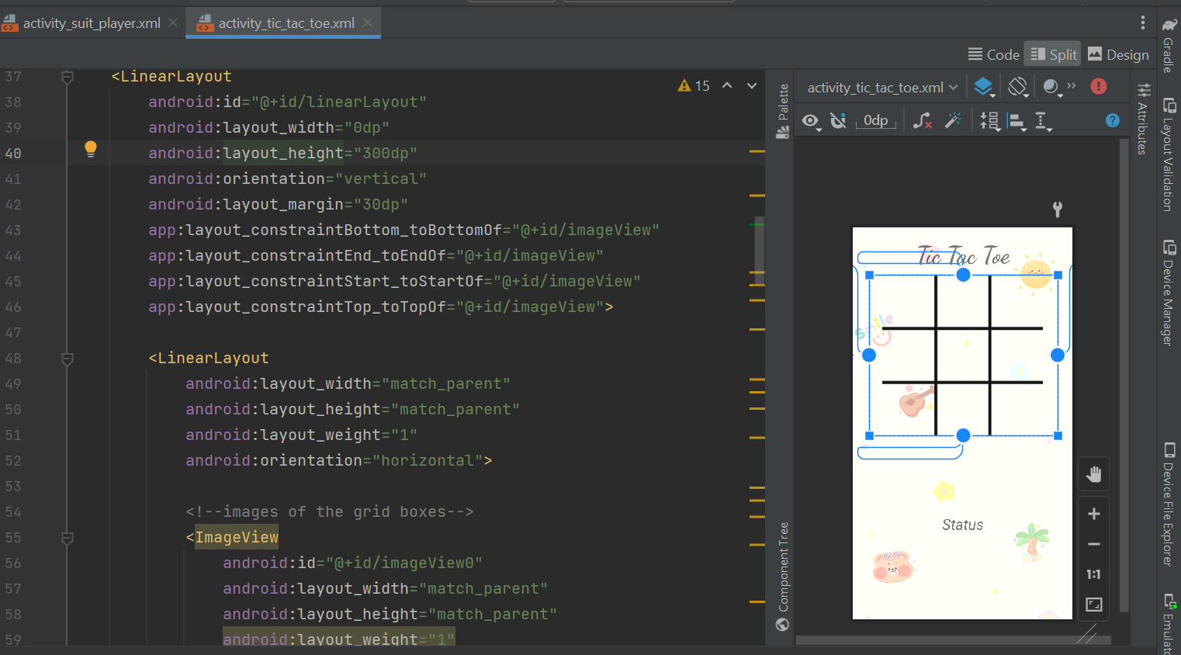

Kemudian letakkan LinearLayout untuk membatasi garis agar o dan x *user* tidak keluar berlebihan dari gambar kotak.

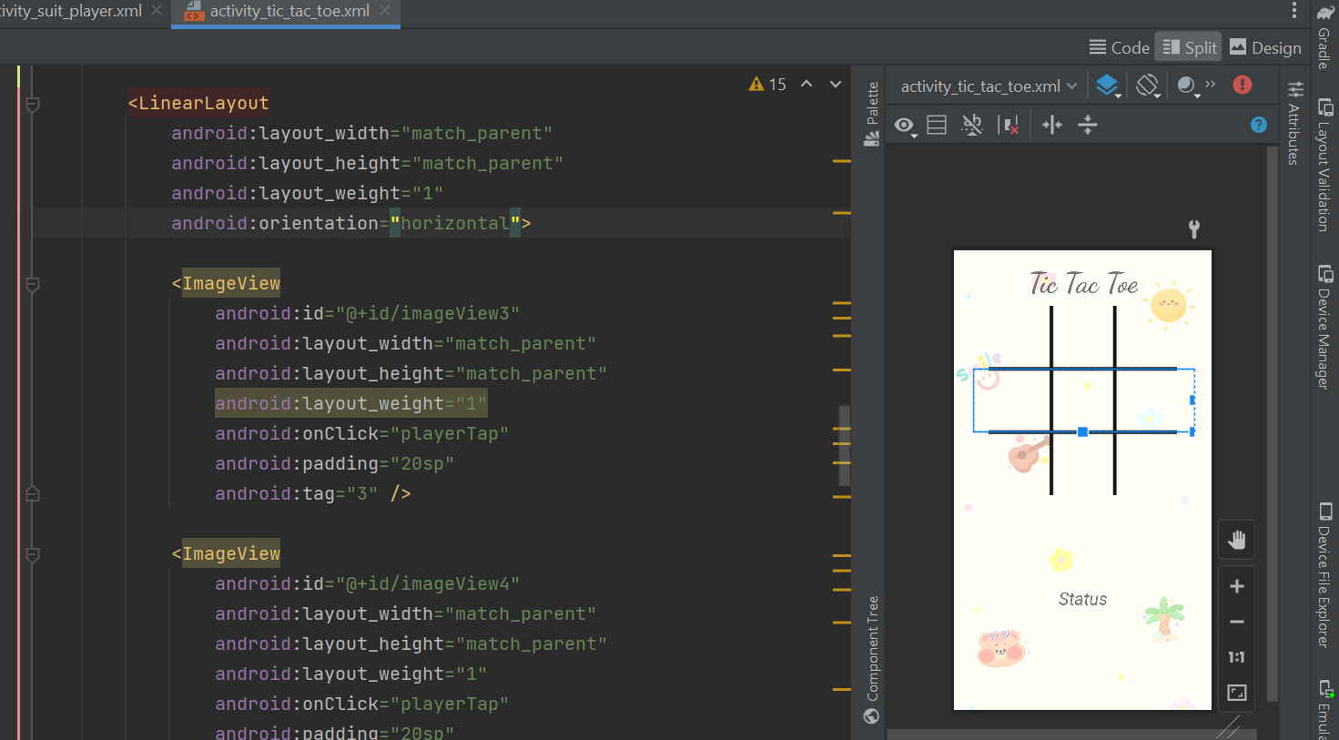

Kemudian dalam LinearLayout dibuat lagi 3 LinearLayout dengan orientation landscape untuk mengisi setiap 3 baris kotak sebagai grid dari image agar ImageView o dan x dapat menempati kotak dengan bagus.

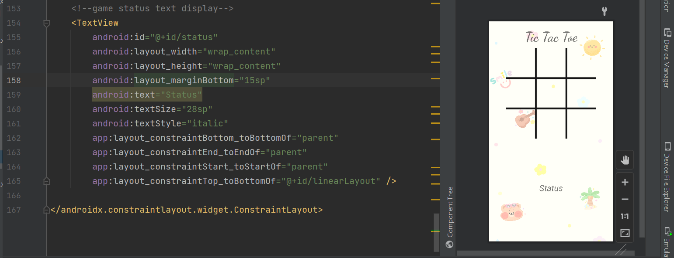

Kemudian letakkan 1 TextView untuk memberikan informasi siapa pemenang dari game Tictactoe.

## **TicTacToe.java**

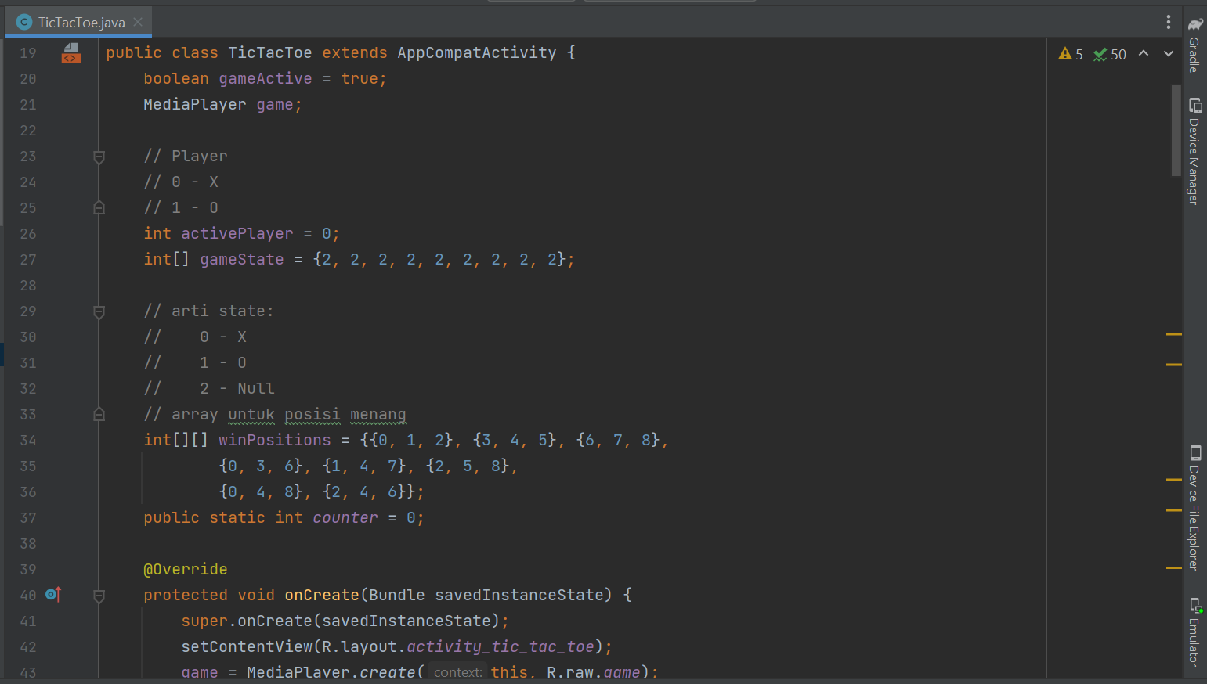

Pertama buatlah sebuah variabel line 20 untuk mengecek apakah permainan masih dapat berjalan atau tidak. Kemudian buat variabel line 26 untuk memberi giliran pada pemain secara bergantian. Selanjutnya buatlah array untuk memberi nilai pada setiap state dalam kotak dengan 2 yang berarti null. Kemudian buat array baru (line 34) untuk menentukan posisi menang dalam box.

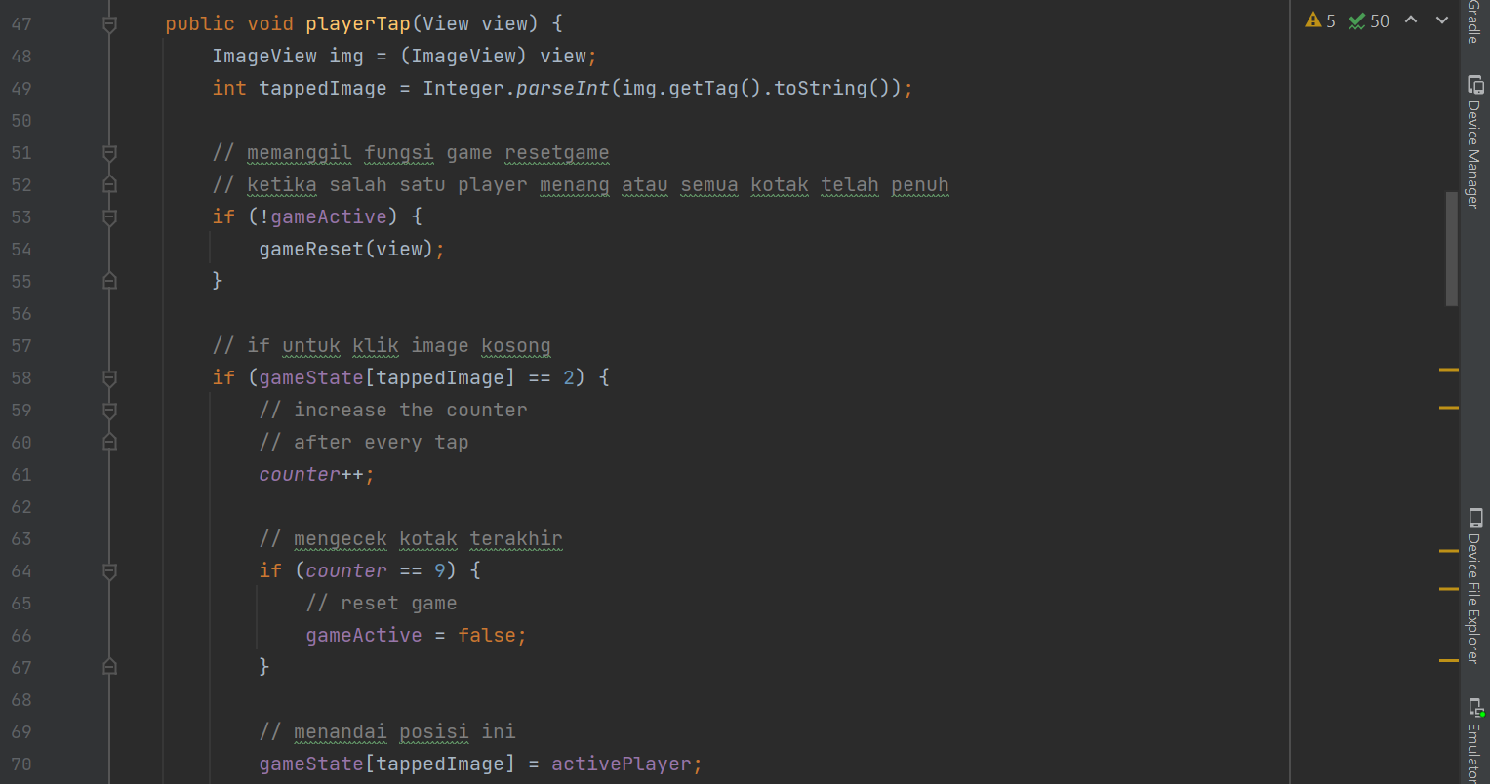

Kemudian buatlah sebuah *method* baru untuk mengecek permainan. Line 53 – 55 berfungsi untuk mengecek apakah permainan bisa dilanjutkan atau tidak dengan melihat isi kotak telah penuh atau ada player yang memenangkan permainan. Kemudian if pada line 58 untuk mengecek apakah kotak image yang diklik *user* kosong atau tidak. Jika kosong, maka counter akan bertambah sehingga menandakan bahwa box tersebut telah diisi. Kemudian line 64-67 berfungsi untuk mengecek apakah seluruh kotak box telah penuh atau tidak, jika penuh maka value gameActive akan menjadil false.

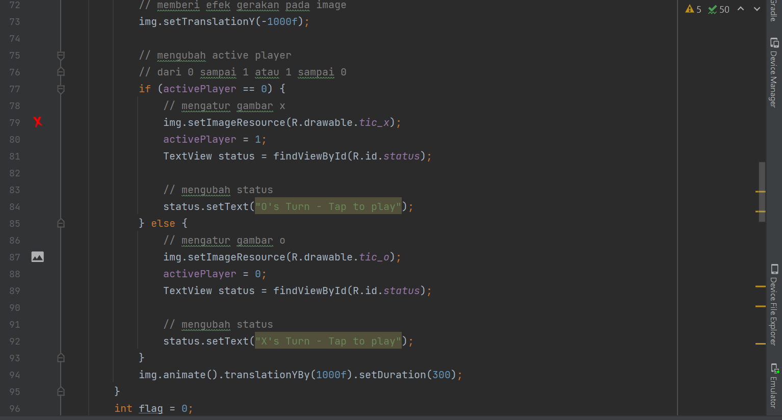

Pada line 77 – 85 berfungsi untuk menandakan giliran pemain x dan akan mengubah gambar yang ditap menjadi gambar x serta activatePlayer juga akan berubah menjadi 1 untuk mengubah giliran menjadi pemain o. Untuk line 85 – 93 berfungsi yang sama hanya saja mengganti activePlayer menjadi 0 yang berarti berganti pemain menjadi gilrian pemain x.

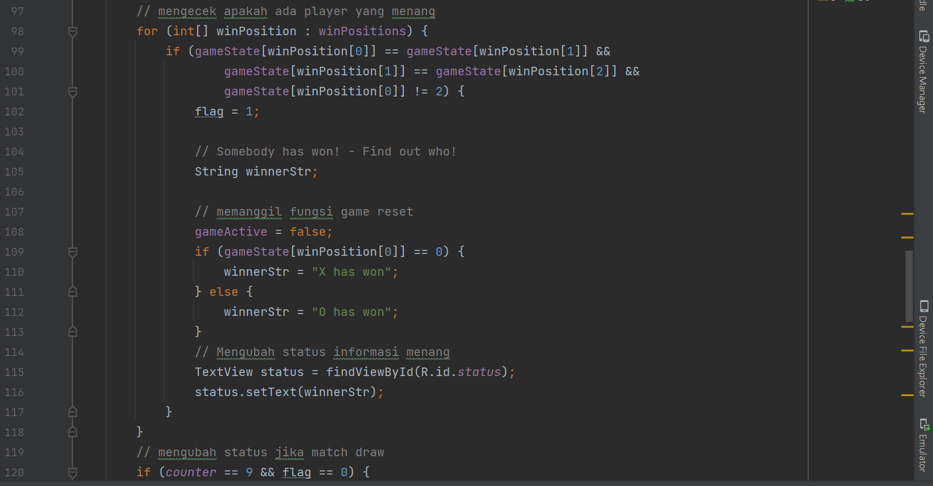

Kemudianperulangan pada line 98 – 118 berfungsi untuk mengecek apakah ada salah satu player yang memenangkan permainan berdasarkan array posisi menang sebelumnya. Jika ada yang menang, maka variabel flag akan berubah menjadi 1 pertanda ada yang menang. Kemudian gameActive akan menjadi false karena game sudah selesai. Jika posisi menangnya adalah 0, maka pemain X lah yang memenangkan permainan, begitupun sebaliknya untuk posisi menang 1.

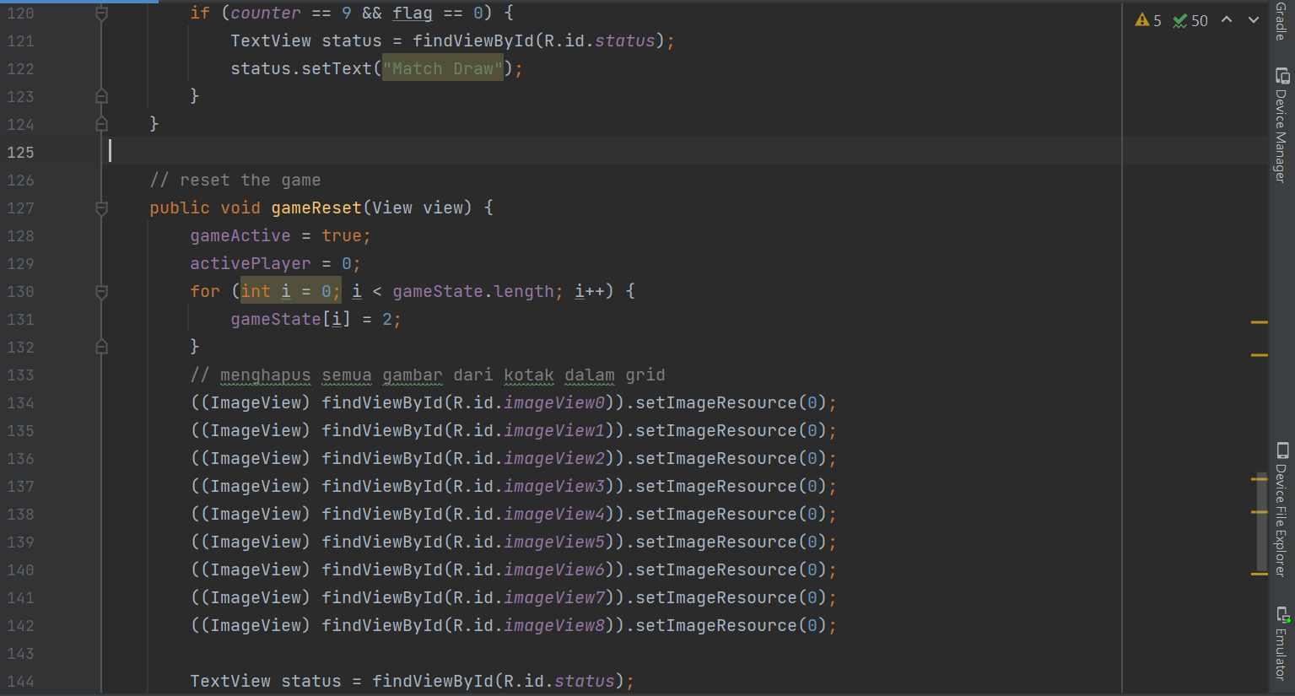



Kemudian line 120 – 123 berfungsi untuk mengecek apakah permainan draw atau tidak dengan melihat value dari counter dan flag. Kemudian untuk *method* 127 – 146, berfungsi untuk mereset permainan dengan menghapus seluruh image pada kotak yang ada.

## **Emulator**

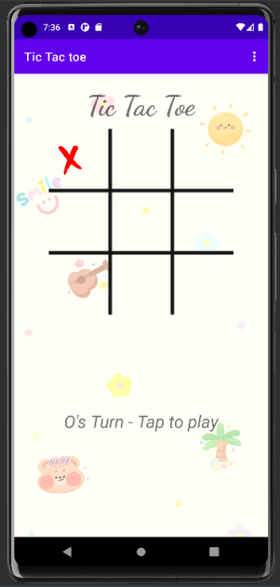

Ketika emulator dirun, maka tampilan game tactictoe akan seperti di atas dengan gambar x dan o yang dapat diklik disetiap grid kotak.

# **About Developer**

## **Menu**

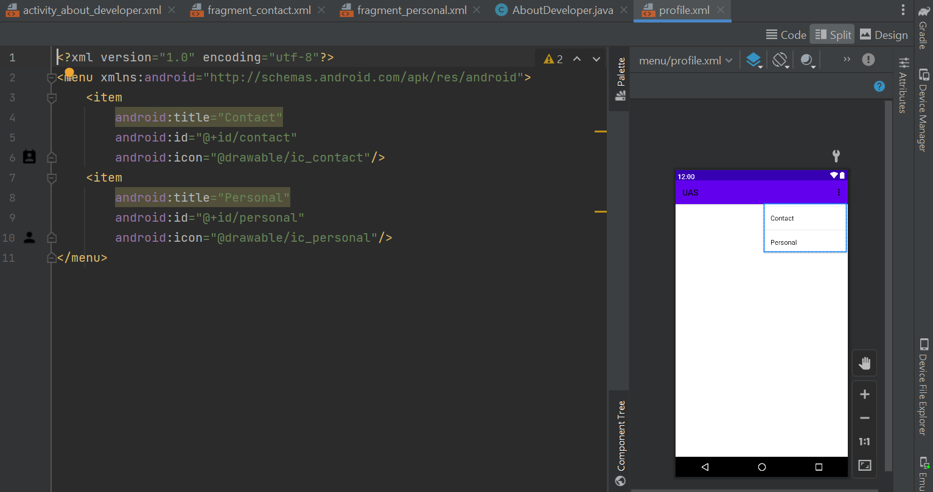

Buatlah sebuah menu baru pada res > menu dan beri nama profile. Untuk setiap item menu tambahkan icon gambar untuk digunakan pada BottomNavbar.

## **activity_about_developer**

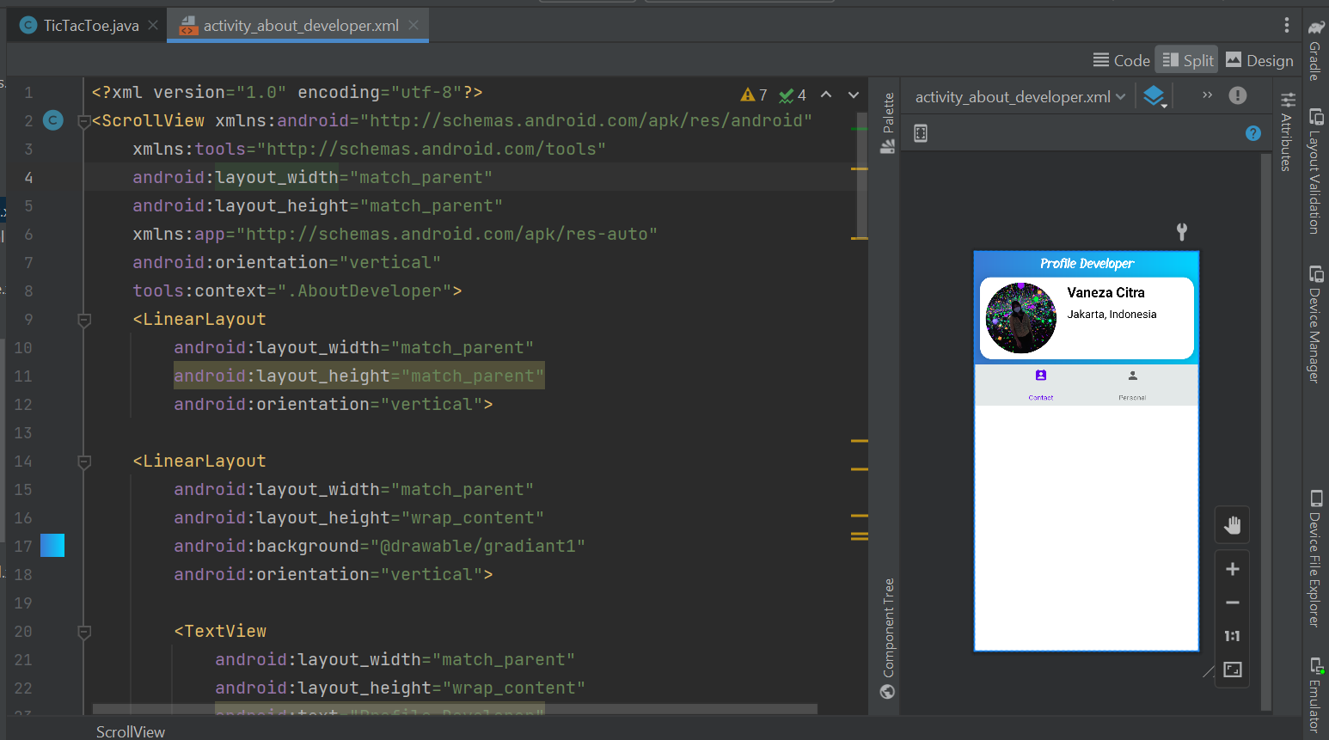

Kemudian untuk profile developer dibuat dalam ScrollView sehingga *user* dapat melihatnya meskipun dalam ukuran layar yang kecil. Kemudian diletakkan LinearLayout untuk menampung seluruh tampilan dan 1 lagi LinearLayout untuk menampung CardView untuk tampilan profil.

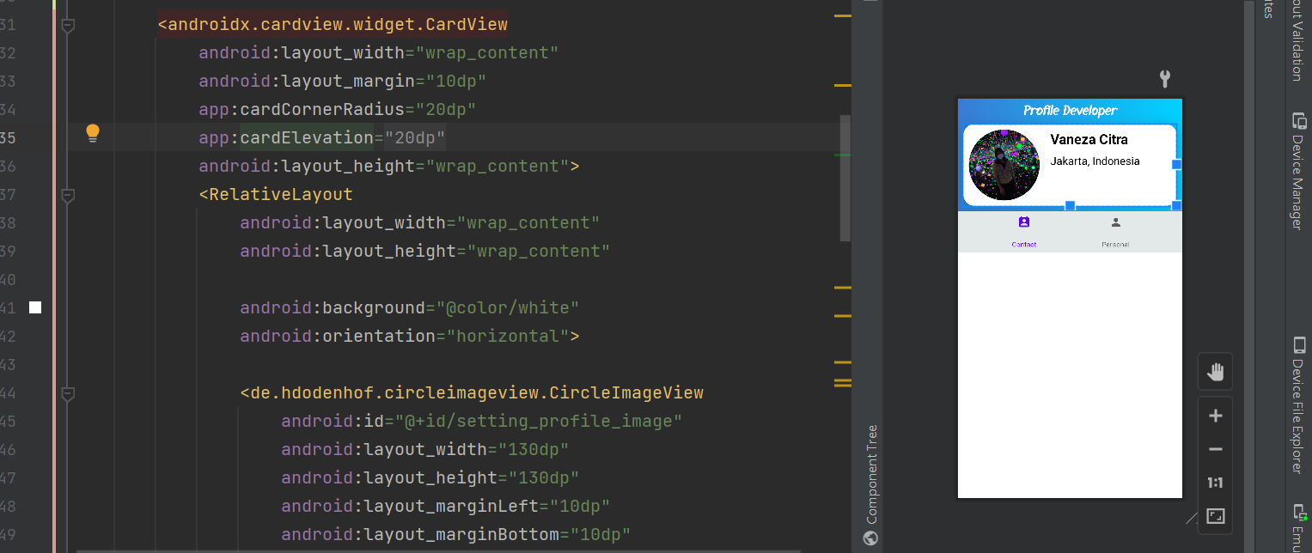

Dalam CardView terdapat CircleImageView agar gambar dapat berbentuk lingkaran kemudian terdapat 2 TextView untuk meletakkan data *developer* seperti nama dan tempat tinggal.

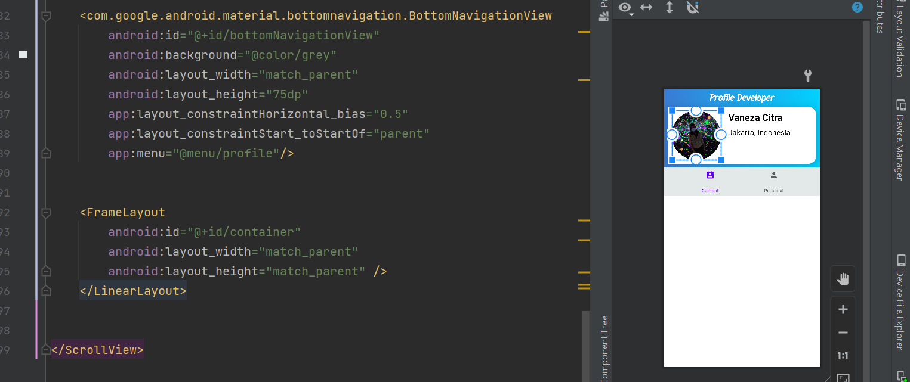

Kemudian diletakkan BottomNavigationView agar *user* dapat melihat profil *user* tanpa perlu berganti *activity* dan hanya berganti fragment saja. Fragment akan diletakkan ke dalam FrameLayout yang telah disediakan.

## **fragment_contact.xml**

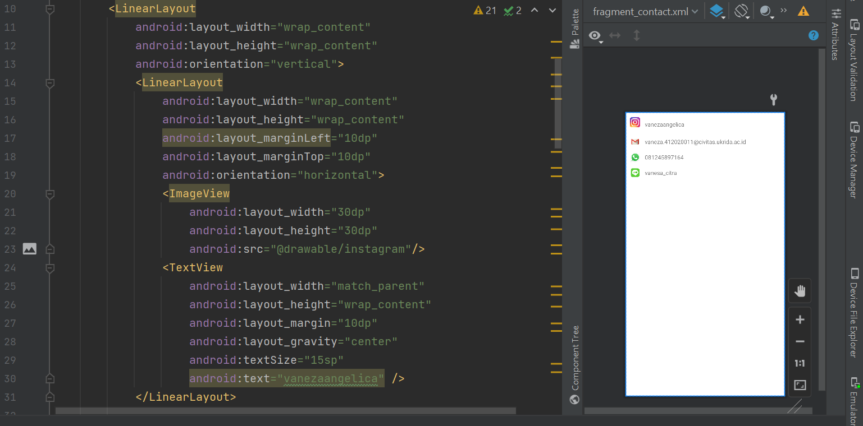

Dibuat sebuah fragment baru dan diberi nama ContactFragment. Dalam file ini diletakkan LinearLayout orientation vertical untuk menampung setiap informasi contact developer. Dibuat lagi LinearLayout dengan orientation horizontal untuk menampung setiap data *contact* *developer* berupa text *contact* dan gambar *contact*.

## **fragment_personal.xml**

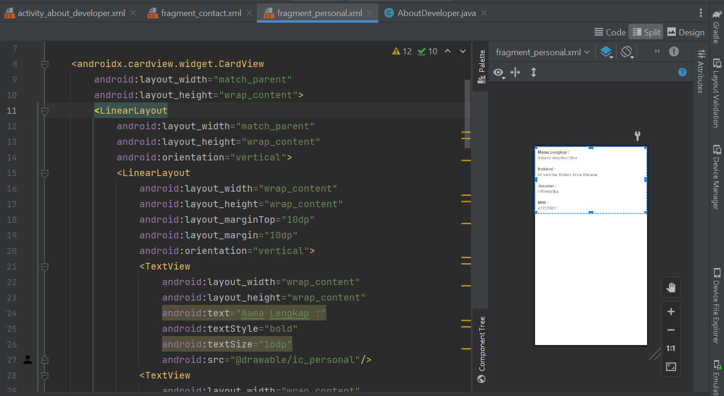

Dibuat fragment baru lagi dengan nama fragment_personal. Pada file ini data personal developer dimasukkan ke dalam CardView. Untuk datanya ditulis secara manual tidak dari *database*.

## **AboutDeveloper.java**

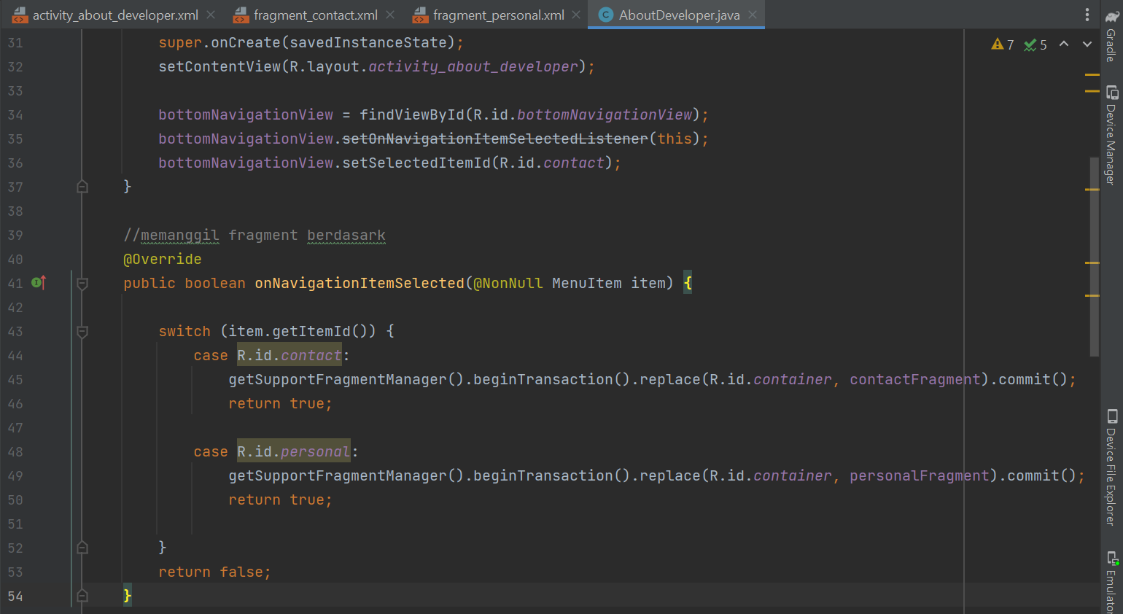

Selanjutnya pada file AboutDeveloper.java, panggil id dari bottomNavigationView agar bisa diakses ke kelas java (line 34). Line 35 berfungsi untuk memberi listener saat menu BottomNavigation diklik. Kemudian line 41 – 54 berfungsi untuk mengubah fragment sesuai apa yang diklik *user* pada BottomNavbar.

## **Emulator**

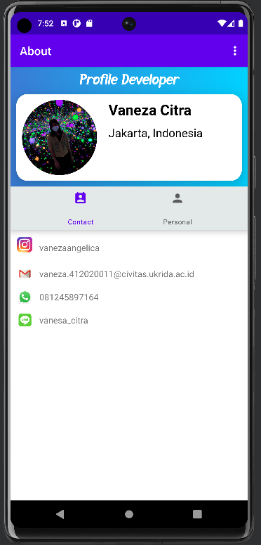 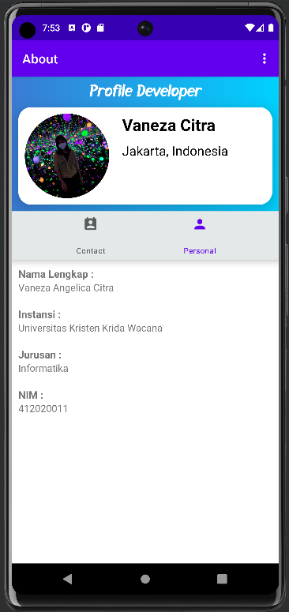

Ketika emulator dijalankan akan menghasil tampilan seperti di atas dengan fragment yang berbeda sesuai posisi yang diklik *user* pada menu Bottom Navigation.

# **Edit Profile User**

## **dialog_update_password.xml**

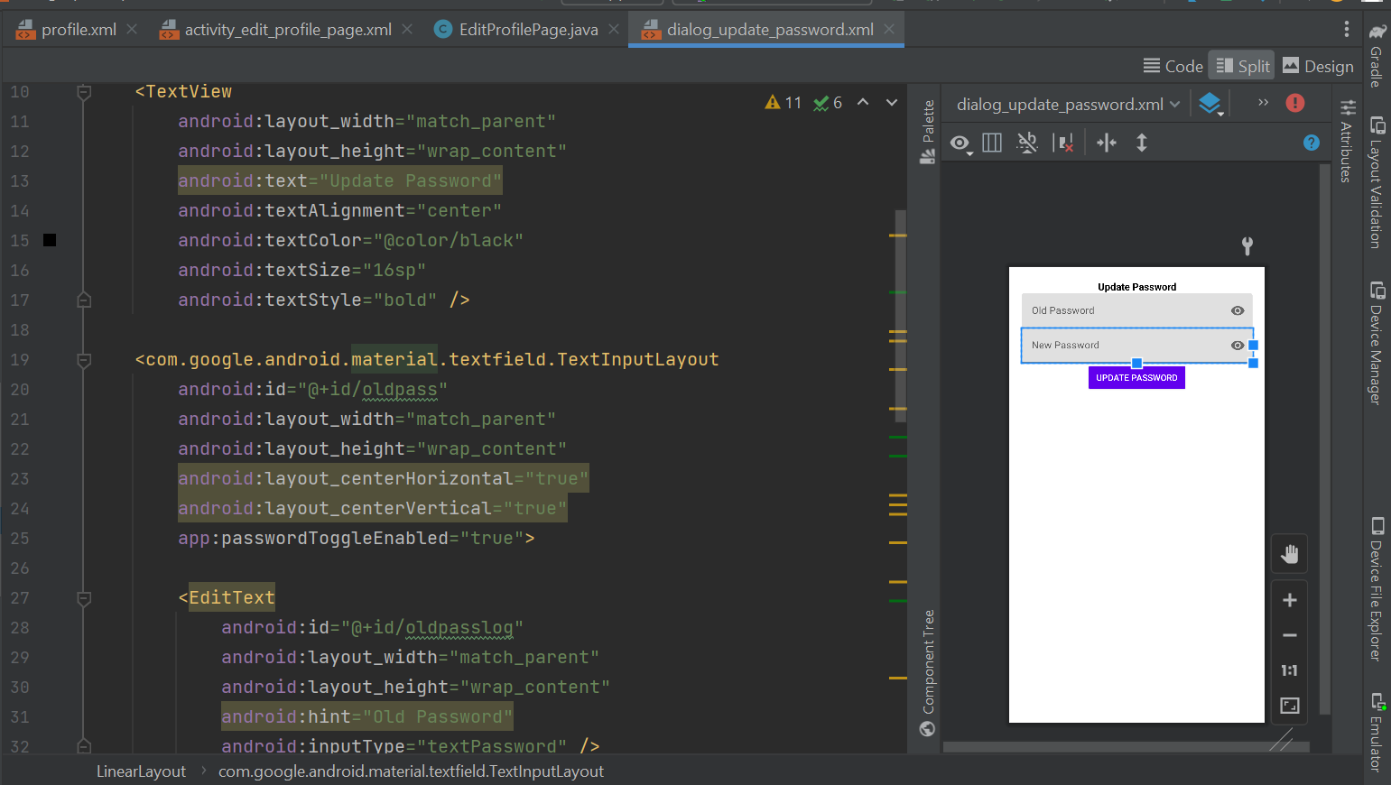

Pertama dibuat sebuah file .xml baru dan beri nama dialog_update_password. File ini digunakan untuk membuat alert box saat *user* ingin melakukan update password. Letakkan 2 EditText dalam TextInputLayout kemudian berikan 1 Button untuk mengsubmit.

## **activity_edit_profile_page.xml**

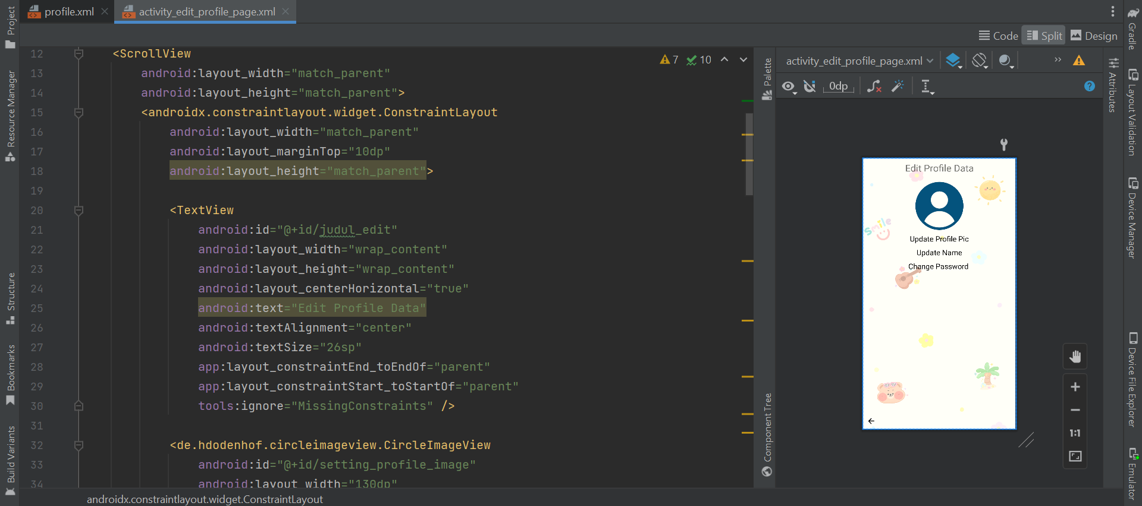  
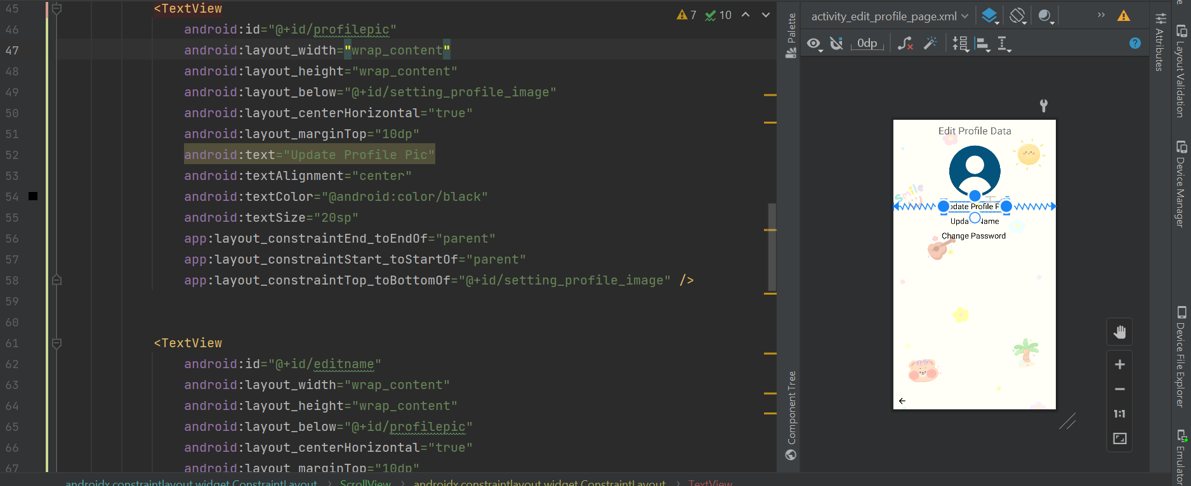

Kemudian dibuat sebuah activity baru bernama EditProfilePage. Dalam file .xml ini tambahkan CircleImageView agar profil *user* berbentuk bulat. Kemudian tambahkan 3 TextView yang nantinya dapat diklik untuk melakukan update data.

## **EditProfilePage.java**

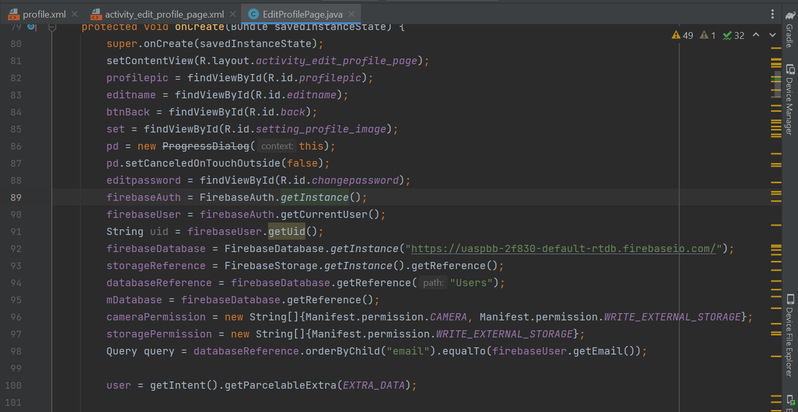

Seperti biasa pertama deklarasi id dari file .xml agar dapat digunakan pada kelas java dan deklarasi beberapa kelas firebase agar dapat mengakses database. Line 100 berfungsi untuk mengambil data tambahan dari intent.

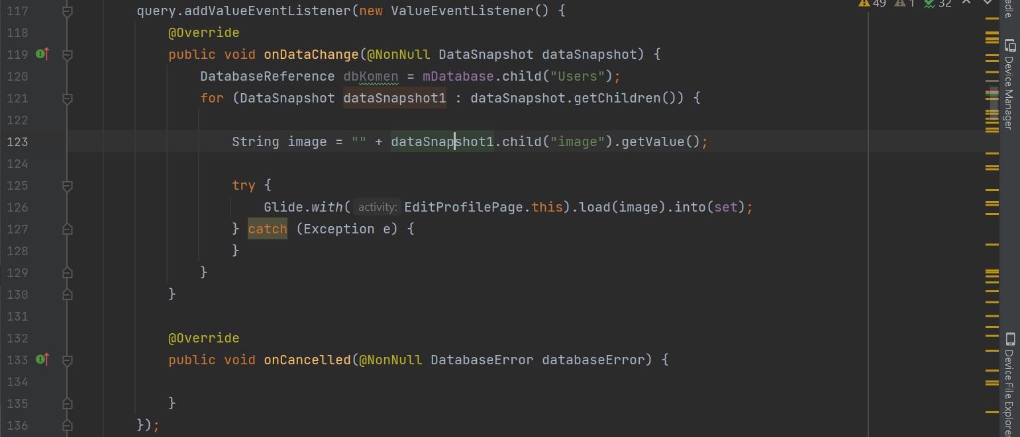

Code di atas berfungsi untuk mengambil data image dalam bentuk String pada “Users” dan meletakkannya ke dalam CircleImageView Set.

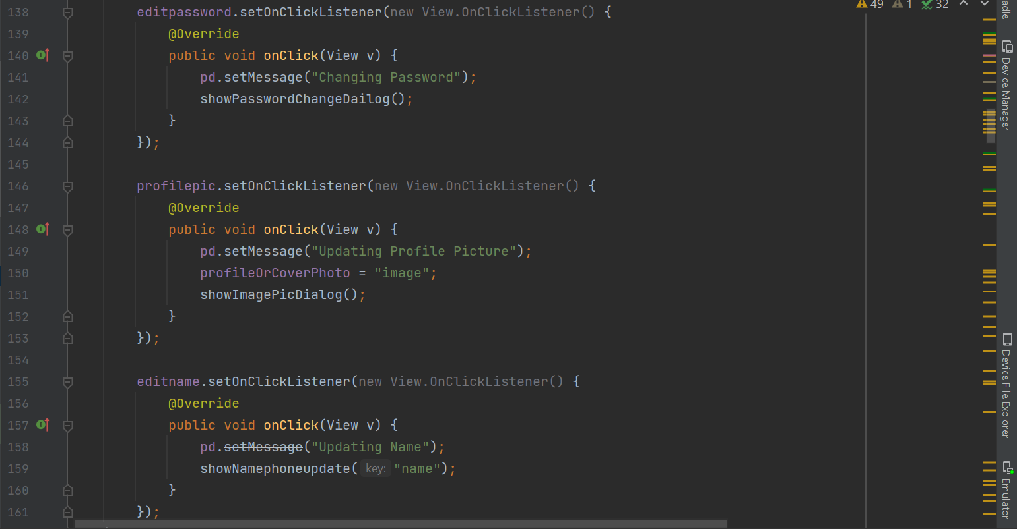

Code di atas berfungsi ketika *user* mengklik salah satu TextView untuk melakukan *update*, maka akan dipanggil *method* untuk menampilkan sebuah dialog.

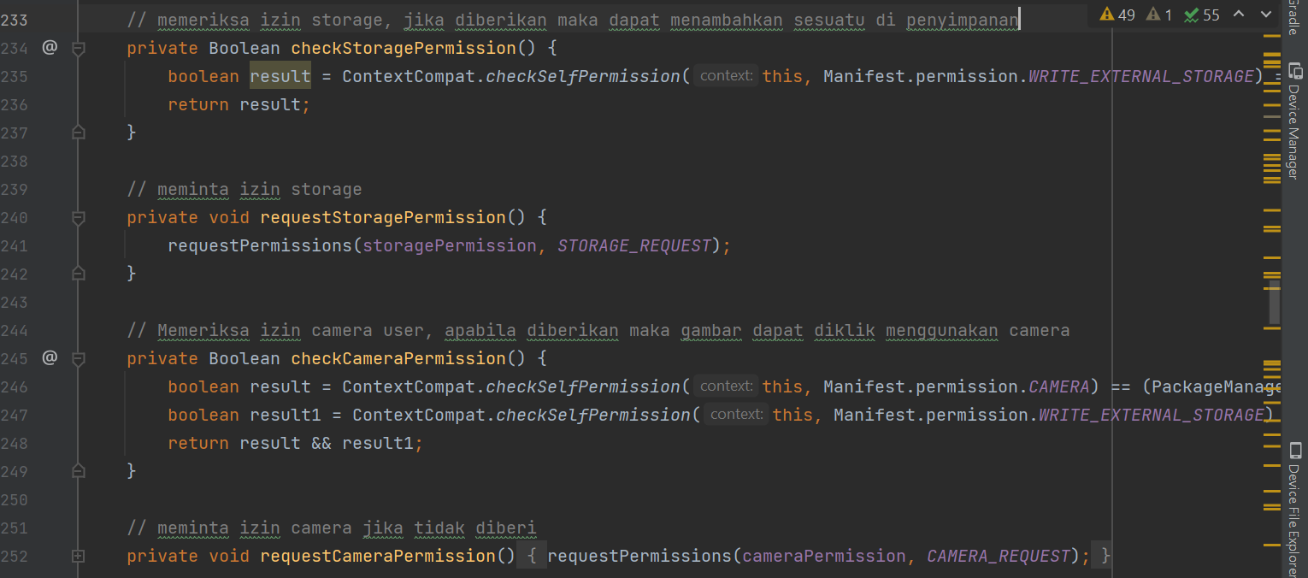

Code-code di atas digunakan untuk meminta izin *user* dalam penggunaan camera dan penyimpanan. *Method* requestPerminssions() untuk menunjukkan izin yang diperlukan aplikasi kepada pengguna, tetapi metode ini tidak menyebutkan alasan penggunaan izin. Untuk memastikan izin dari *user*, izin akan diteruskan ke ContextCompat.checkSelfPerminssion(). Metode ContextCompat.checkSelfPerminssion() menampilkan [PERMISSION_GRANTED](https://developer.android.com/reference/android/content/pm/PackageManager#PERMISSION_GRANTED) yang berarti izin telah diberikan.

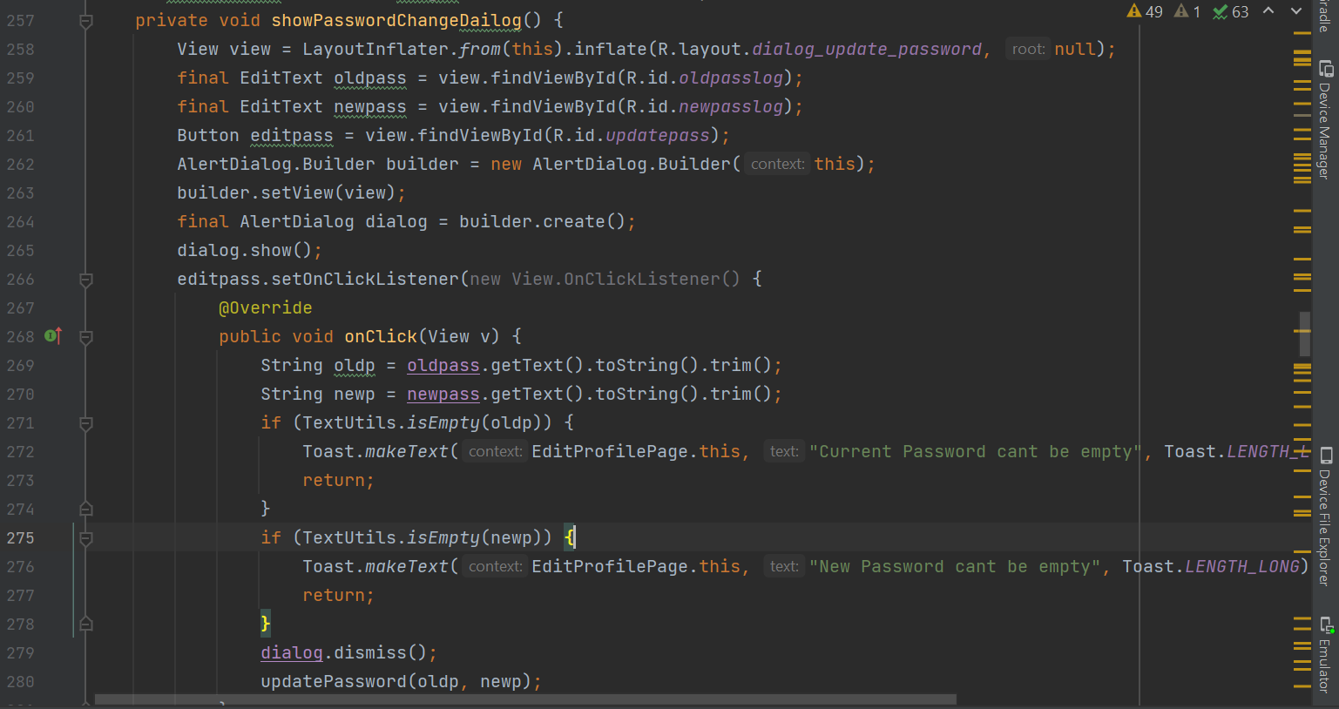

Code di atas berfungsi untuk menampilkan alert box dari layout dialog_update_password yang telah dibuat sebelumnya. Apabila *user* mengklik *button* submit, maka akan diambil inputannya (line 269-270) kemudian dilakukan pengecekan apakah salah satu EditText kosong atau tidak dan mengecek password lama menggunakan *method* updatePassword.

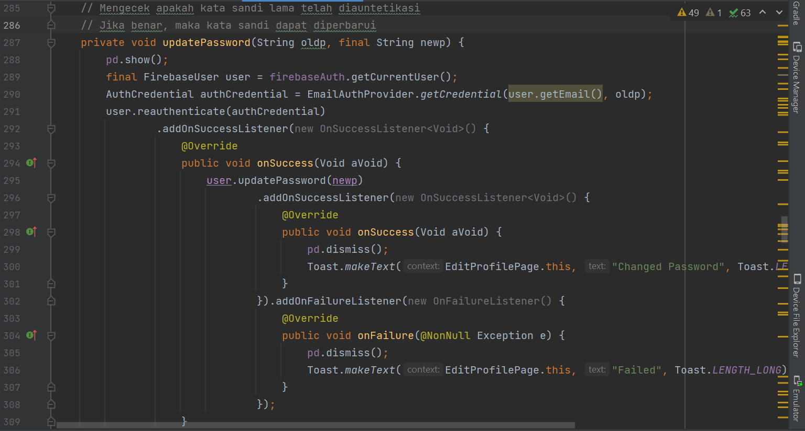

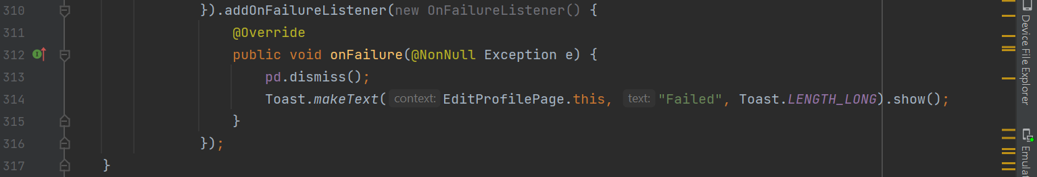

AuthCredential digunakan untuk mewakili kredensial supaya server Firebase Authentication dapat mengauntetikasi pengguna. Jika password lama berhasil diautentikasi, maka *new password* dapat dilakukan. Jika gagal, maka akan ditampilkan *toast* “Failed”.

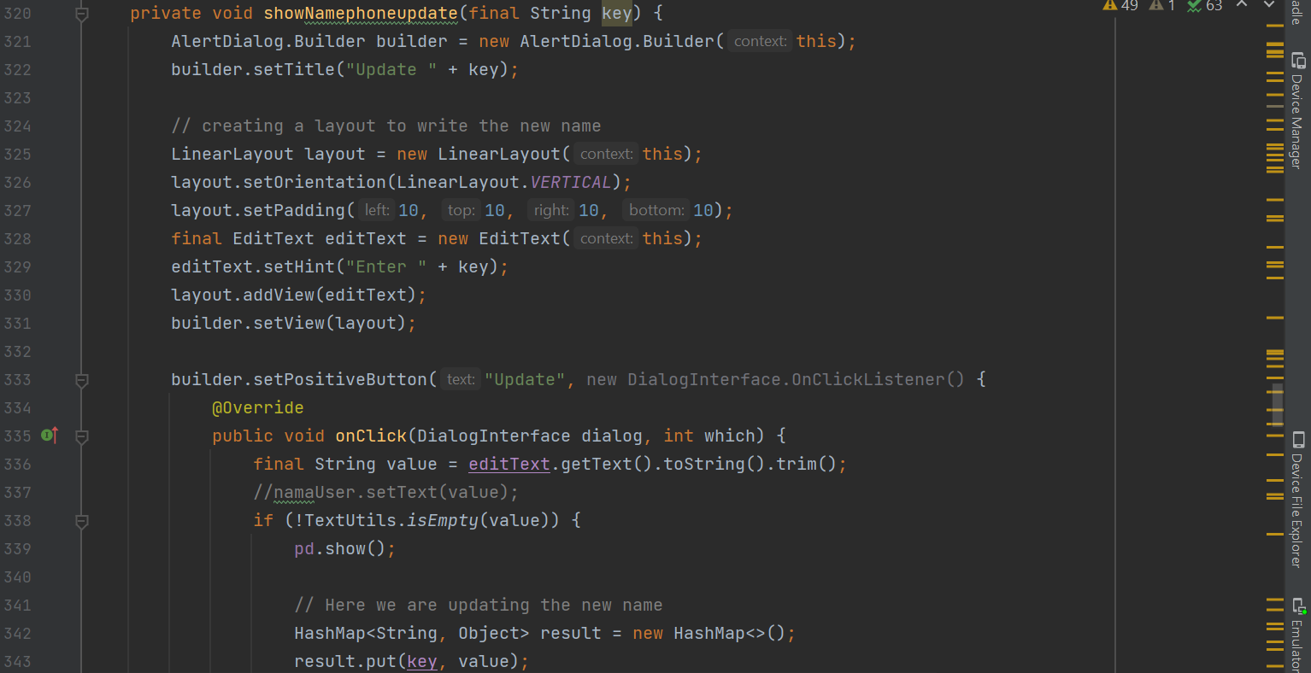

Code di atas untuk membuat sebuah alert box agar *user* dapat menginput nama baru pada EditText (line 328). Apabila *user* mengklik tombol update, maka akan dilakukan pengecekan apakah EditText yang dimasukkan kosong atau tidak.

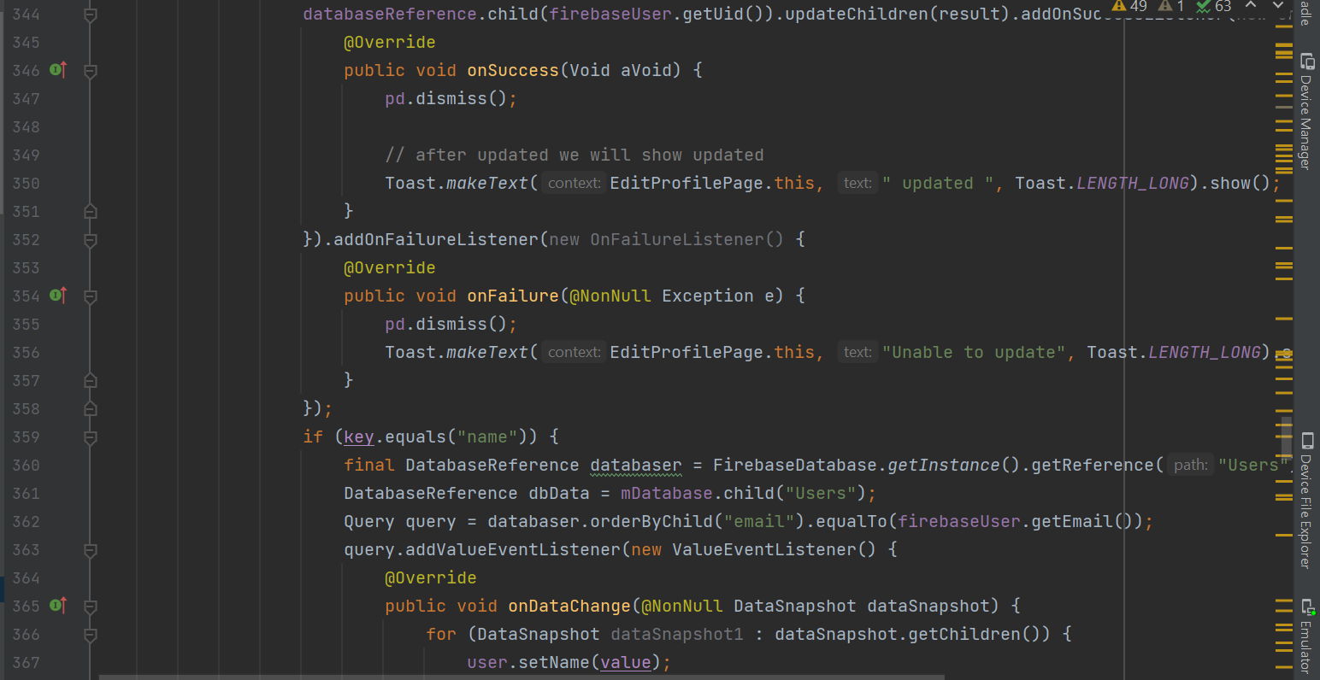



Kemudian akan diambil Uid database yang sama dengan uid authentication dan dicari berdasarkan key yaitu name. Apabila ditemukan key name, maka akan diambil inputan *user* untuk update name.

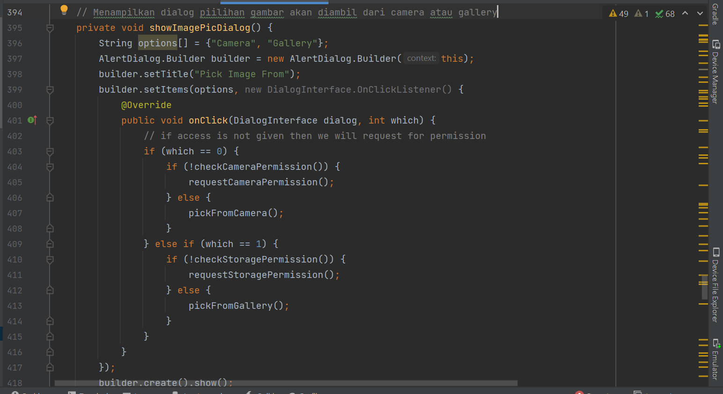

Code 396 untuk membuat pilihan untuk *user* berupa Cameraa atau Galerry, sedangkan code 398 berfungsi untuk memberi title pada alert box. Jika *user* memilih Camera, maka akan dilakukan pengecekan izin. Jika tidak diberi izin maka akan dijalankan *method* requestCameraPermission, namun jika diberi izin akan dijalankan *method* pickFromCamera(). Jika *user* memilih Gallery, maka akan dilakukan pengecekan izin juga. Apabila diberi izin maka dijalankan *method* pickFromGallery(), namun jika tidak akan dijalankan *method* requestStoragePermission().

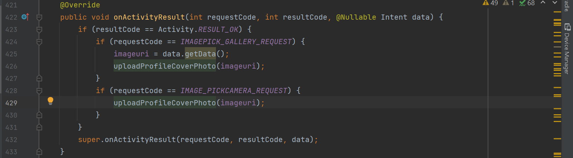

*Method* ini memberi requestCode, resultCode, dan data tambahan berfungsi untuk memproses data yang dikembalikan di aktivitas pembuatnya. resultCode merupakan kode hasil yang disetel pada aktivitas yang dilaunch, requestCode merupakan kode permintaan pribadi untuk pengirim yang akan dikaitkan dengan hasil data saat dikembalikan, kemudian data berisi data yang dikembalikan dari *activity* peluncur.

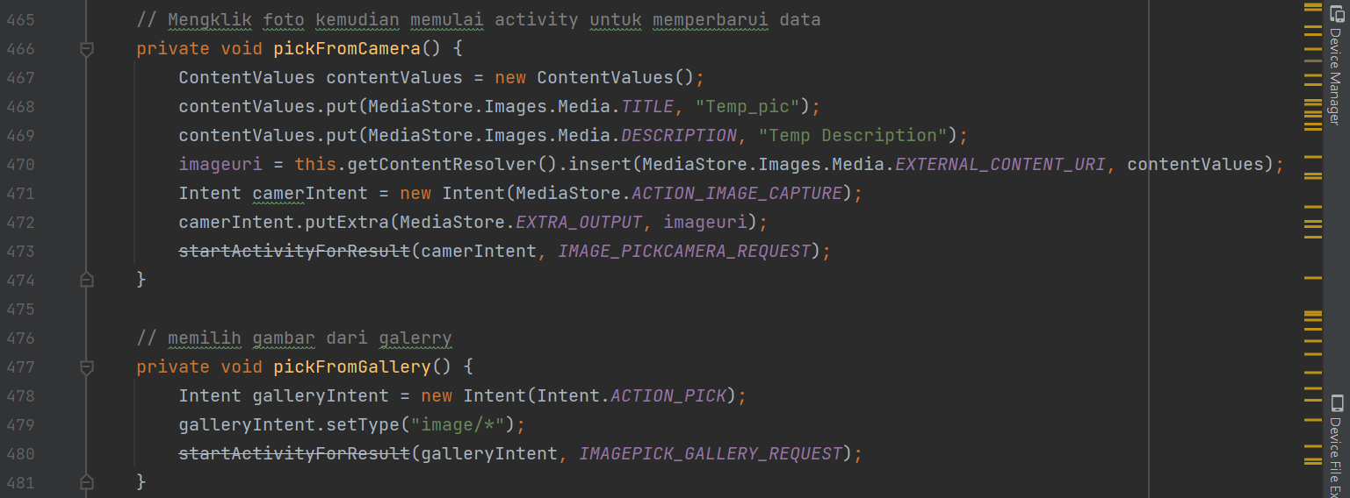

ContentValues merupakan kelas untuk menyimpan sekumpulan values yang dapat diproses oleh ContentResolver. Line 468 – 469 untuk menambahkan value ke set. Kemudian akan berpindah activity untuk memperbarui data.

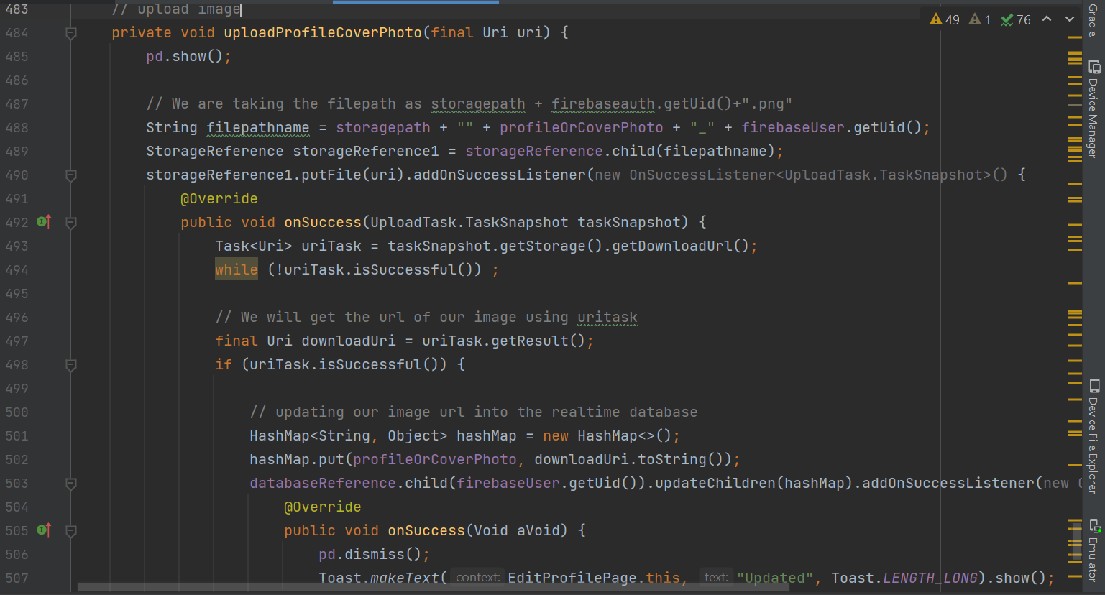

Code diatas berfungsi untuk mengupload data image yang diubah berdasarkan filepathname dalam database.

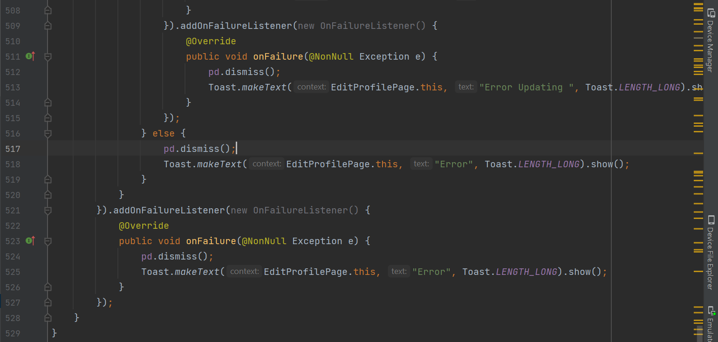

Apabila upload gagal, maka akan ditampilkan *toast* bahwa update mengalami eror.

## **Emulator**

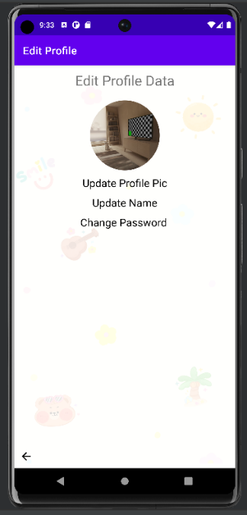 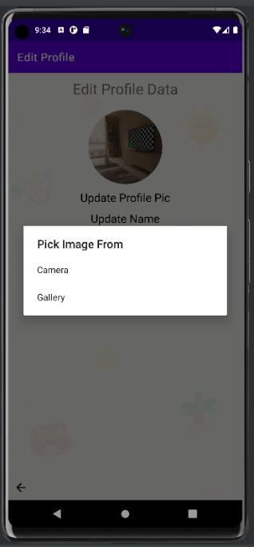 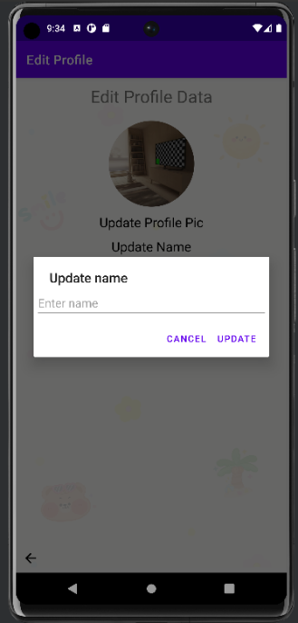 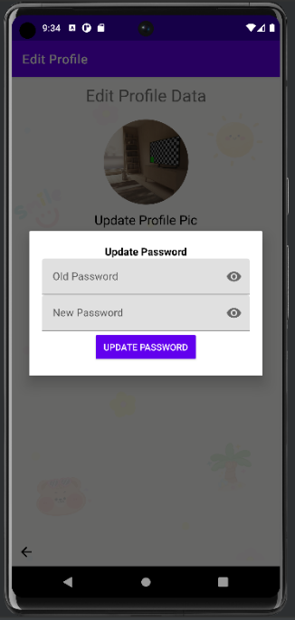

Ketika emulator dijalankan, maka akan menampilkan tampilan seperti gamabar pertama, kemudian jika update profil diklik maka akan ditampilkan tampilan seperti gambar kedua. Kemudian apabila update name diklik, maka akan menampilkan tampilan seperti gambar ketiga, sedangkan change password seperti gambar keempat.

# **Comment**

## **Komentar.java**

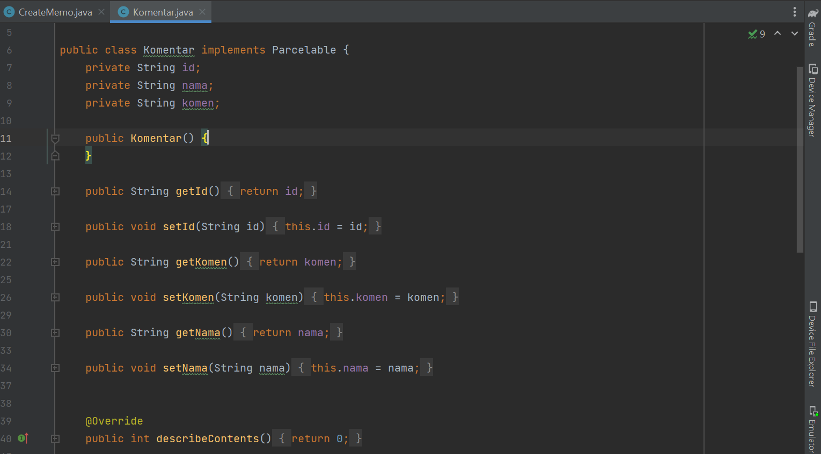

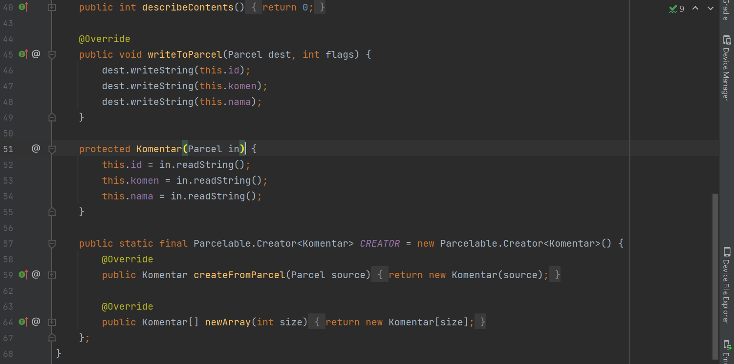

Selanjutnya buatlah sebuah kelas baru dan beri nama Komentar.java. Kelas ini berfungsi untuk memudahkan pengiriman obyek secara langsung berupa data id, nama dan komen dengan menggunakan **Parcelable**.

## **activity_create_memo.xml**

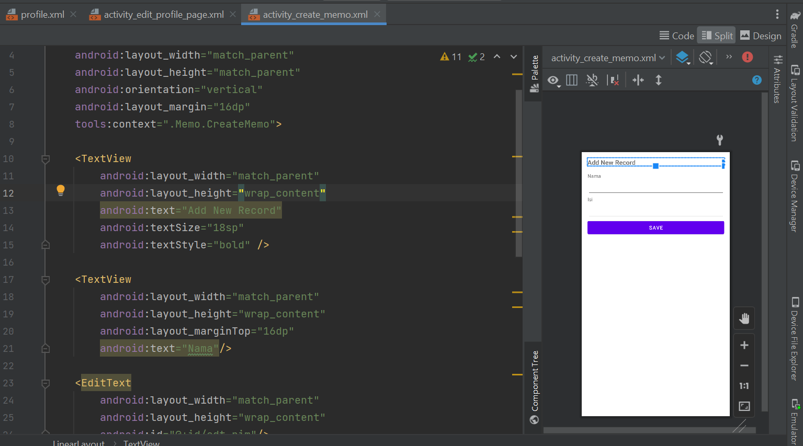

Pertama buatlah sebuah activity baru dan beri nama CreateMemo. Kemudian tambahkan 2 EditText agar *user* bisa menambah text pada database.

## **CreateMemo.java**

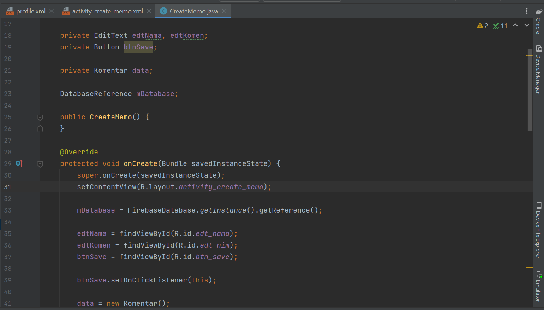

Pertama deklarasi EditText dan Button ke dalam kelas java agar bisa diakses. Kemudian import dan tambahkan kelas Komentar.

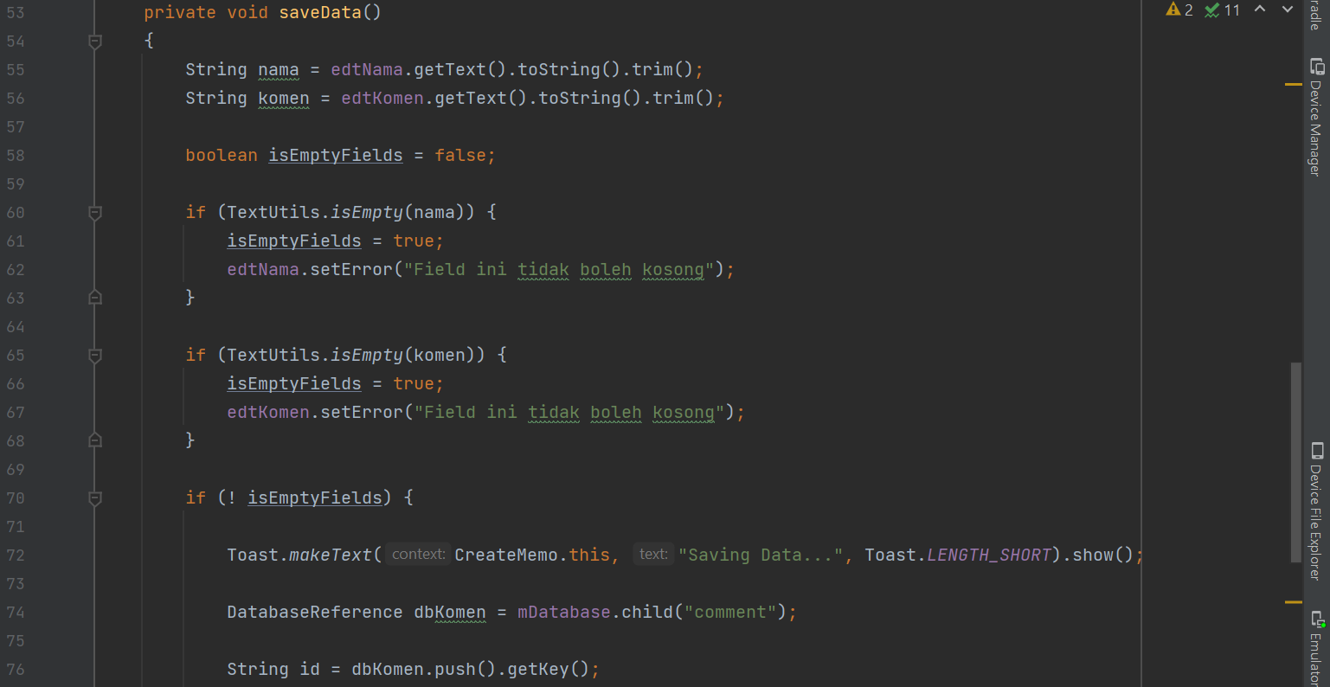

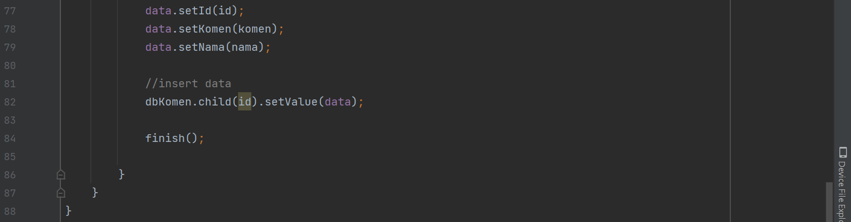

Untuk menambahkan data ke firebase, kita perlu mengambil terlebih dahulu inputan *user* kemudian dicek apakah inputannya kosong atau tidak. Jika tidak, maka tambahkan inputan *user* ke dalam comment dengan mengambil *method* dari kelas Komentar.

## **activity_update.xml**

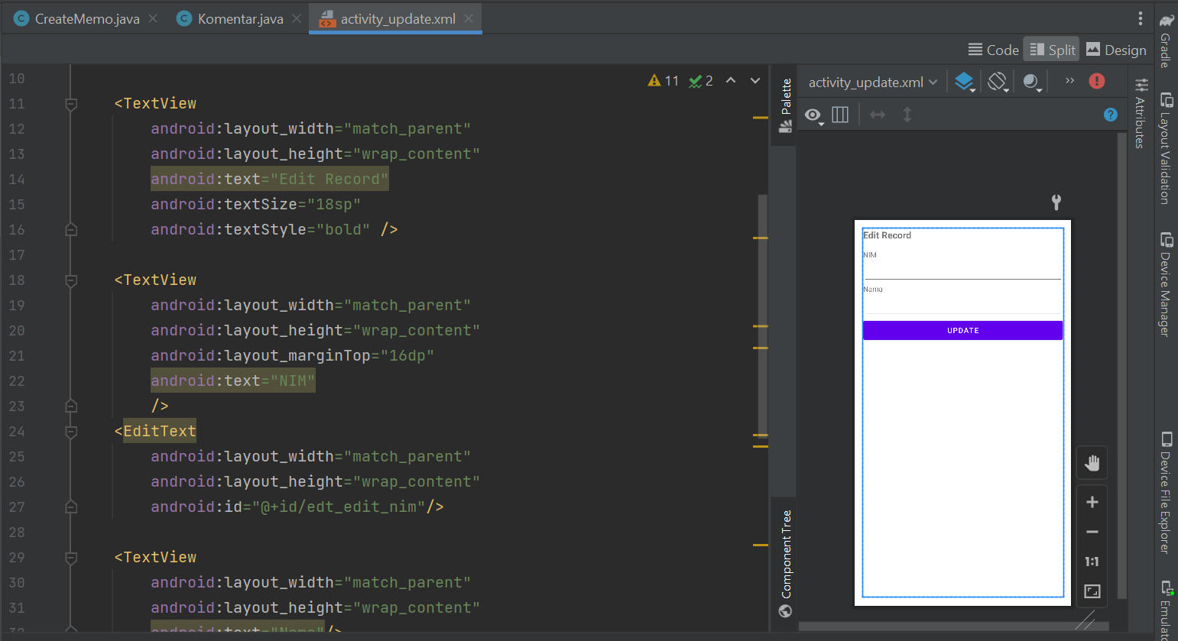

Selanjutnya buatlah sebuah activity baru yang Bernama UpdateActivity. Dalam file .xml tambahkan 2 EditText untuk mengupdate data name dan komen. Tambahkan 1 Button untuk melakukan submit

## **UpdateActivity.java**

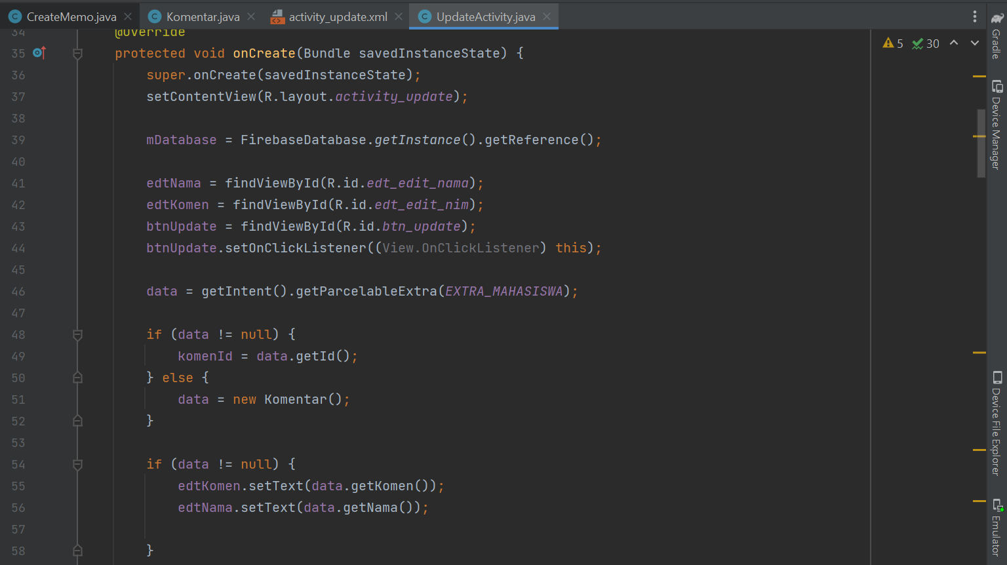

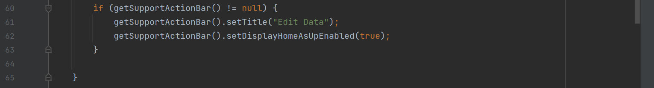

Apabila data Komentar yang diambil tidak null, maka akan diambil id dari data tersebut. Kemudian EditText akan diganti textnya berdasarkan nama dan komen yang didapat.

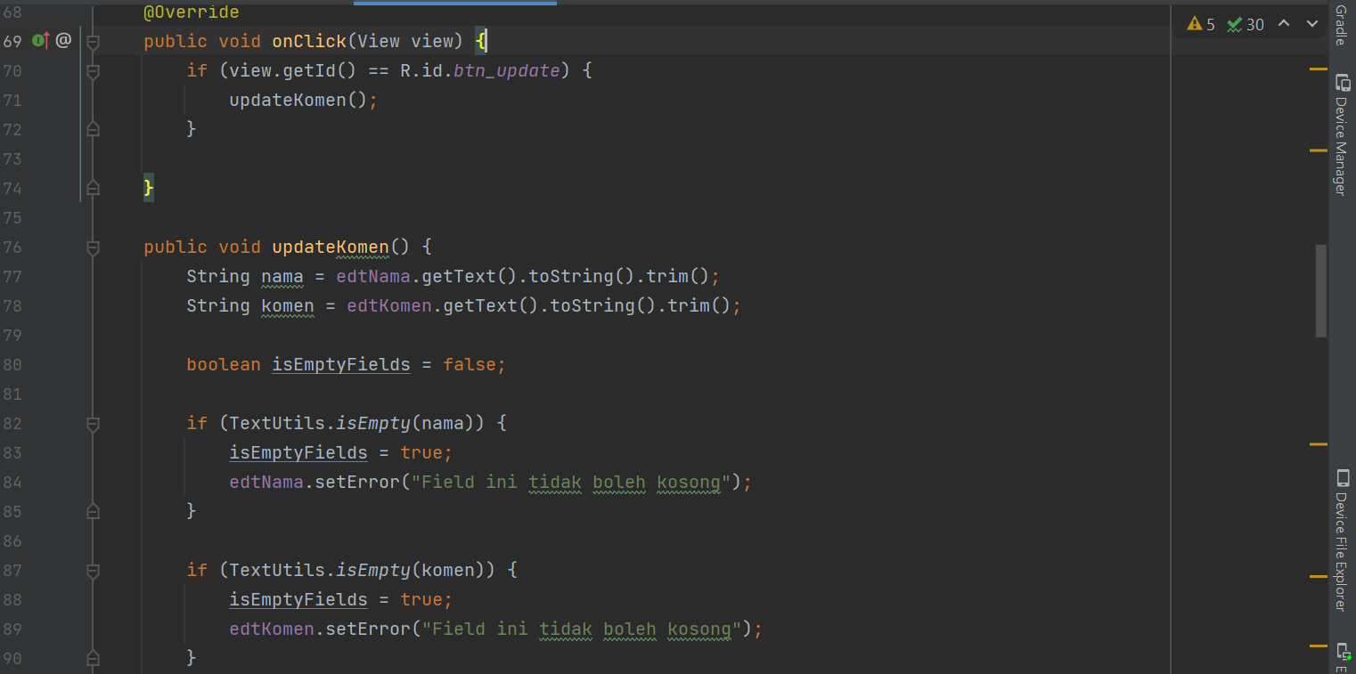

Untuk melakukan update, inputan *user* akan dicek apakah kosong atau tidak. Jika kosong maka akan diberi error bahwa field tidak boleh kosong

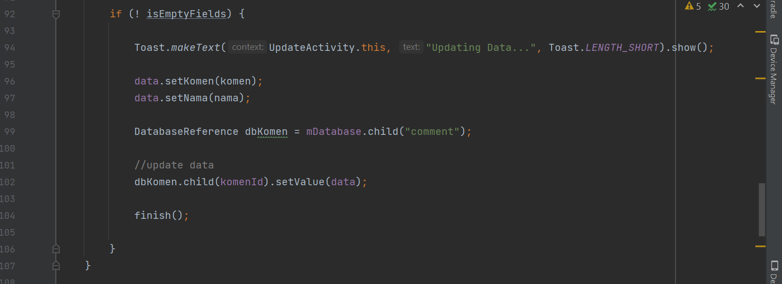

Jika EditText tidak kosong, maka akan dilakukan update data dengan memanggil *method* dari kelas Komentar.

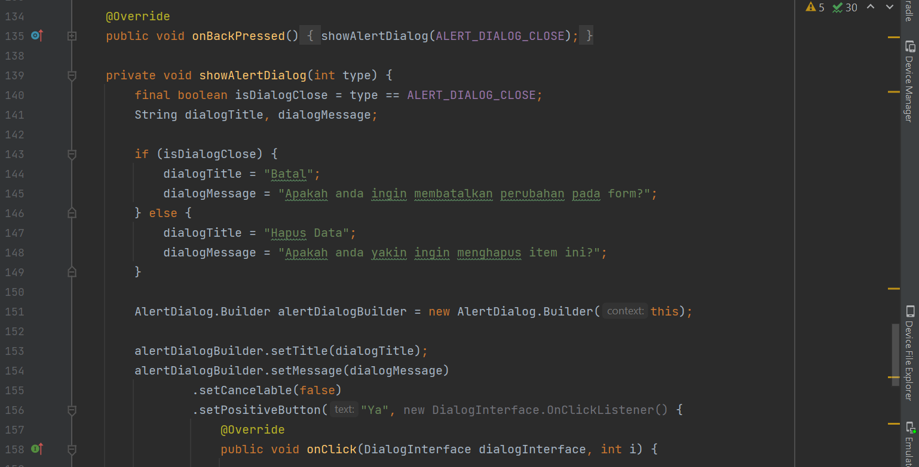

Apabila *user* mengklik button back, maka akan menampilkan alert box berupa meyakinkan *user* untuk membatalkan update. Sedangkan apabila *user* mengklik button x, maka akan menampilkan alert box untuk meyakinkan *user* untuk menghapus item.

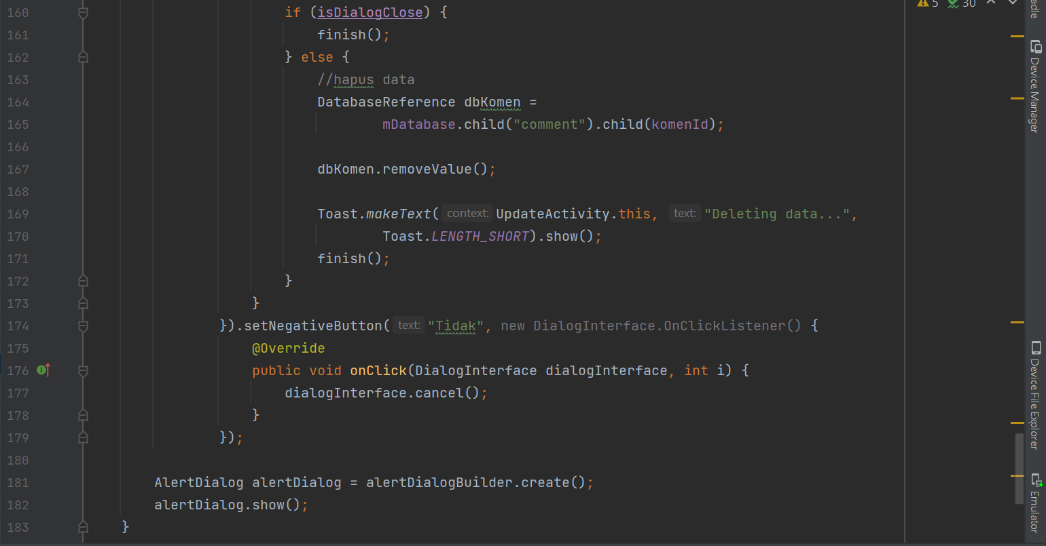

Jika *user* menjawab “ya” pada hapus data, maka data yang dipilih akan terhapus menggunakan *method* .removeValue(). Sedangkan jika *user* mengklik “tidak” maka akan dibatalkan.

## **KomentarAdapter.java**

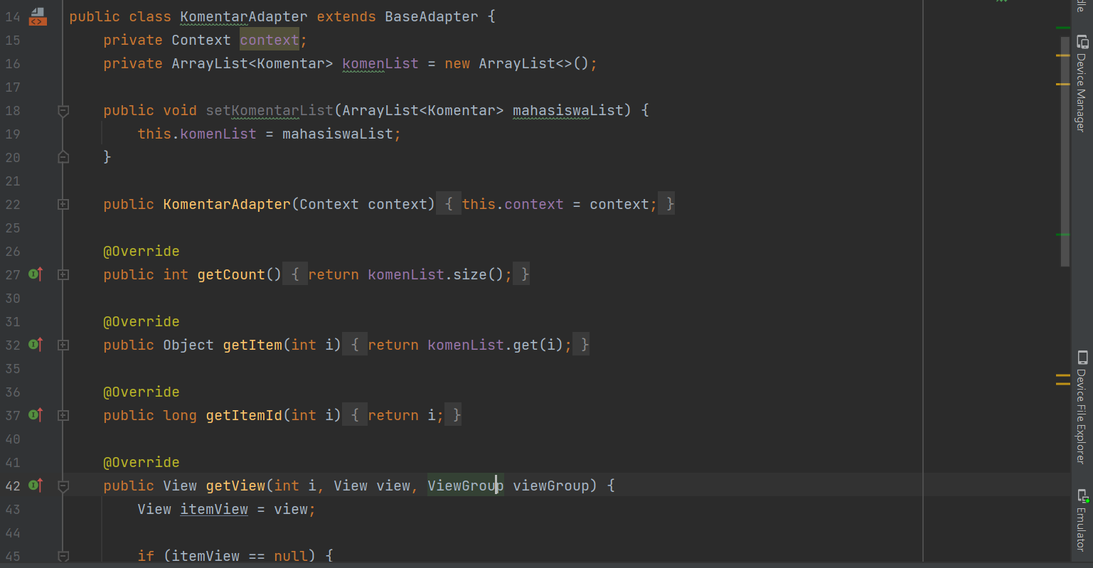

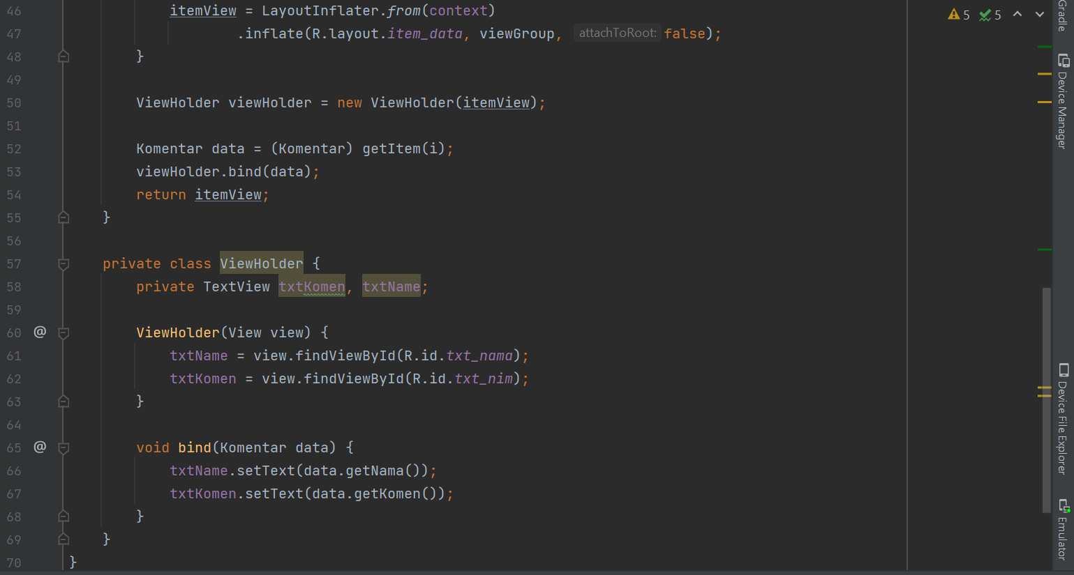

Base Adapter merupakan implementasi umum untuk adaptor yang dapat digunakan pada ListView. Kelas ini berguna untuk mempermudah menampilkan data menggunakan ListView.

## **activity_data_users.xml**

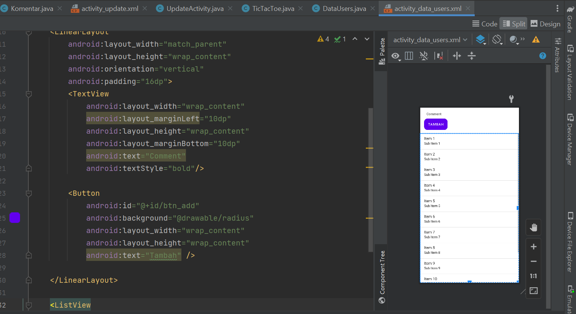

Selanjutnya membuat activity baru dan diberi nama DataUsers.java. Dalam file .xml letakkan 1 Button untuk melakukan penambahan data dan ListView untuk menempatkan list dari data.

## **DataUsers.java**

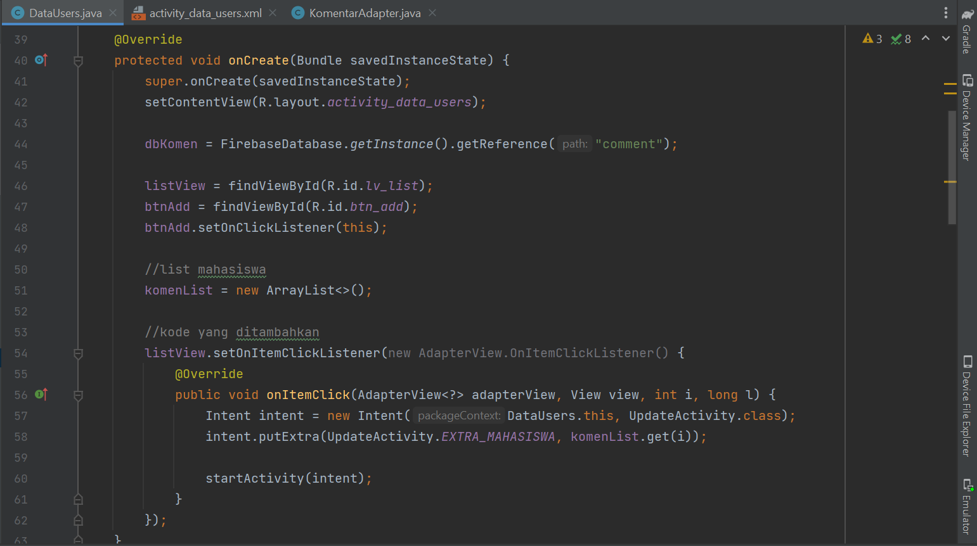

Pertama deklarasi View yang ada di file .xml dan kelas KomentarAdapter. Jika salah satu list dipilih, maka akan berpindah *activity* ke UpdateActivity.

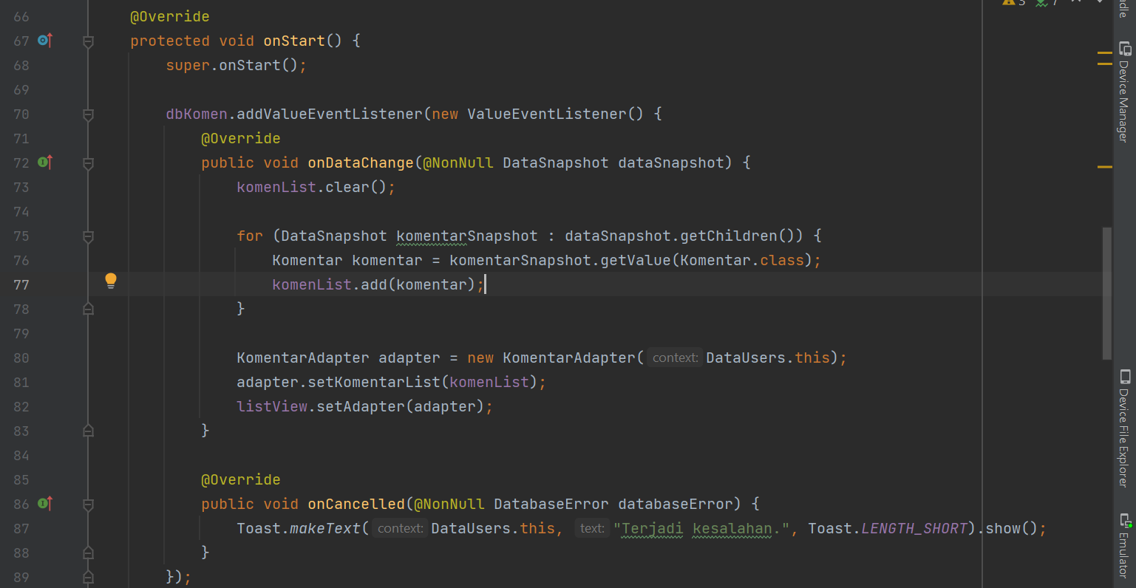

Code diatas untuk mengambil value dari database dengan memanggil kelas Komentar dan kelas KomentarAdapter. Kemudian value tersebut akan ditambahkan ke dalam listView.

## **Emulator**

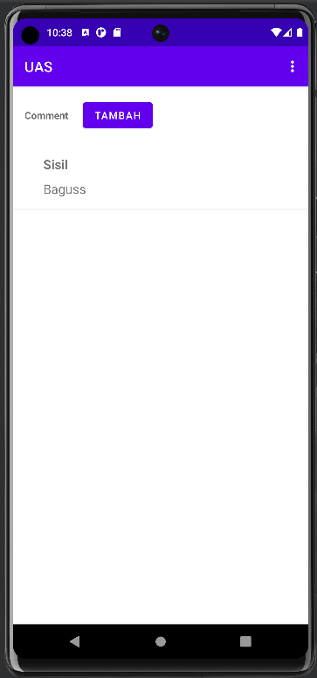 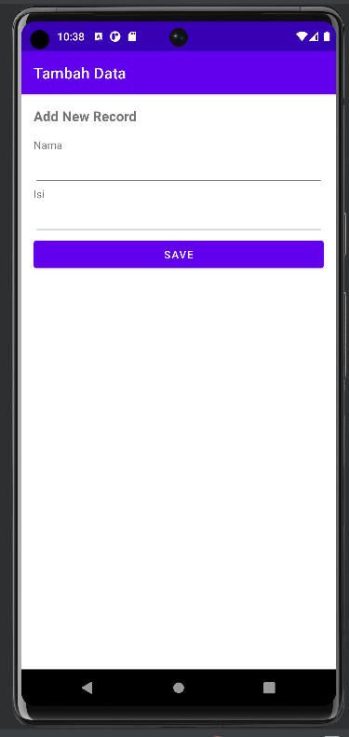 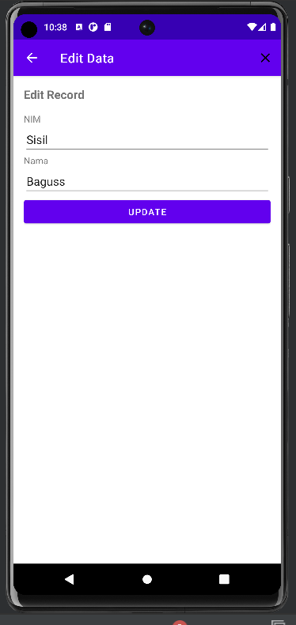

Apabila emulator dijalankan, maka akan menampilkan tampilan seperti gambar pertama, kemudian apabila tombol tambah diklik maka akan berpindah activity seperti gambar ke 2. Kemudian apabila salah satu item diklik, akan berpindah ke Update Activity seperti gamabr 3.

Link Drive : <https://drive.google.com/drive/folders/1q5FeGkMvlxhvZGp-xRoNdTdlV-Yeffe1>